## 

**Nome**: Lucas Silva de Jesus **RA**: 202104644604 **Curso**: Sistema de Informação

**Nome**:TIAGO SALLES DA SILVA **RA**: 202104192479 **Curso**: ENGENHARIA DA COMPUTAÇÃO

## **Sumário**

**Tabela da Média do Algoritmos nos Arquivos.** **2**

**BubbleSort** 3

desordenado5k 3

desordenado25k 5

desordenado125k 8

ordenado5k 10

ordenado25k 13

ordenado125k 15

ordenadodesc5k 18

ordenadodesc25k 20

**InsertionSort** 23

desordenado5k 23

desordenado25k 25

desordenado125k 28

ordenado5k 30

ordenado25k 33

ordenado125k 35

ordenadodesc5k 38

ordenadodesc25k 40

**SelectionSort** 43

desordenado5k 43

desordenado25k 45

desordenado125k 48

ordenado5k 50

ordenado25k 53

ordenado125k 55

ordenadodesc5k 58

ordenadodesc25k 60

**MergeSort** 63

desordenado5k 63

desordenado25k 65

desordenado125k 68

ordenado5k 70

ordenado25k 73

ordenado125k 76

ordenadodesc5k 78

ordenadodesc25k 81

**HeapSort** 83

desordenado5k 83

desordenado25k 86

desordenado125k 88

ordenado5k 91

ordenado25k 93

ordenado125k 96

ordenadodesc5k 98

ordenadodesc25k 101

**QuickSort** 103

desordenado5k 103

desordenado25k 106

desordenado125k 108

ordenado5k 111

ordenado25k 113

ordenado125k 115

ordenadodesc5k 116

ordenadodesc25k 118

## 

## **Tabela da Média do Algoritmos nos Arquivos.**

|  | **Bubble Sort** | **Insertion Sort** | **Selection Sort** | **Merge Sort** | **Heap Sort** | **Quick Sort** |
| --- | --- | --- | --- | --- | --- | --- |
| **desordenado5k.txt** | 48000 µs | 15501µs | 31000µs | 970µs | 1000µs | 1000µs |
| **desordenado25k.txt** | 16211992µs | 370000µs | 782001µs | 4000µs | 5995µs | 4000µs |
| **desordenado125k.txt** | 42400000µs | 9000000µs | 18625042µs | 23000µs | 36001µs | 18000µs |
| **ordenado5k.txt** | 337966µs | 0µs | 30000µs | 1000µs | 1000µs | 66997µs |
| **ordenado25k.txt** | 828000µs | 0µs | 759998µs | 2000µs | 4000µs | 1666964µs |
| **ordenado125k.txt** | 20160000µs | 999µs | 18764968µs | 13000µs | 29000µs | - |
| **ordenadodesc5k.txt** | 38000µs | 29000µs | 29001µs | 970µs | 1000µs | 49999µs |
| **ordenadodesc25k.txt** | 954000µs | 751976µs | 741970µs | 1000µs | 4500µs | 1265001µs |
| **ordenadodesc125k.txt** | - | - | - | - | - | - |

Observação: O ordenado125k não executou em nenhuma das máquinas dos dois integrantes por isso, não há evidências e ordenadodesc125k não tem arquivo o arquivo de texto.

### 

### **Análise dos Algoritmos**

Analisando a partida da tabela anterior se dá para ter uma noção da diferença de performance de cada algoritmo de ordenação, irei começar discursando do pior (mais demorado) para o melhor (menos demorado).

O Bubble Sort analisando dentre todos os testes efetuados dá para reparar que é algoritmo menos performático dentres os apresentados, isso se dá porque a maneira em como ele faz sua ordenação é extremamente gastona, onde na PIOR das hipóteses terá de percorrer *n* vezes a estrutura sendo *n* o número de elementos contidos dentro da estrutura utilizada.

Já o Insertion, Selection e Heap sort são algoritmos com estratégias de ordenação diferentes mas com resultados não tão diferentes entre si. Sendo TODOS melhores que o Bubble Sort mas piores que o Merge e Quick Sort.

Partindo para os finais os dois Algoritmos mais performáticos são o Quick e Merge sort sendo nesta sequência de melhores desempenhos. Por terem estratégias mais inteligentes para lidar com as estruturas que serão ordenadas, conseguem evitar gastos desnecessários. Um exemplo é que o quicksort na PIOR das hipóteses irá percorrer no máximo, *n/2* ou a metade da estrutura para fazer sua ordenação.

Só para registrar enquanto executava os Arquivos com 125k de itens, deixava ele executando por alguns bons segundos, a ponto de ir na cozinha e voltar. Já com o quicksort, demorava alguns segundos também mas bem menos tempo, a ponto de apenas pegar o celular e abrir a rede social tik tok, ao olhar de volta já havia sido finalizado.

### ***BubbleSort***

#### ***desordenado5k***

1. 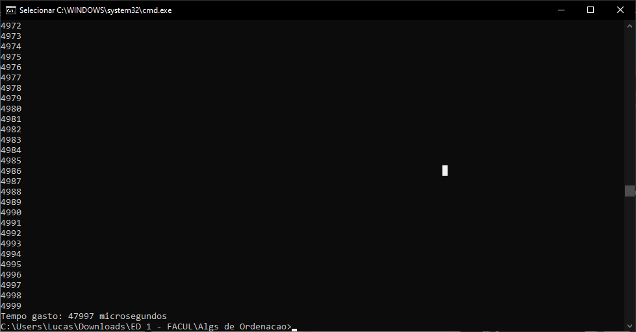
2. 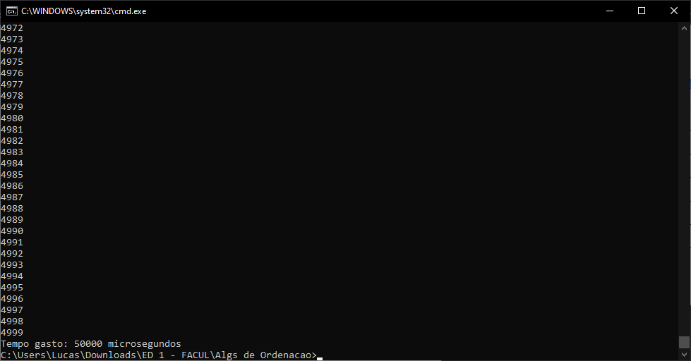
3. 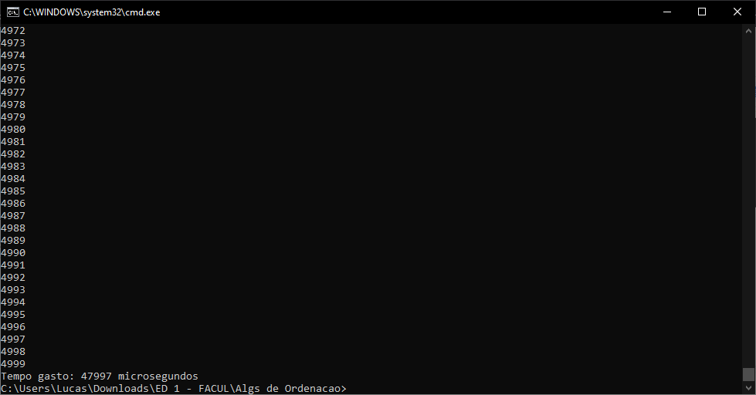
4. 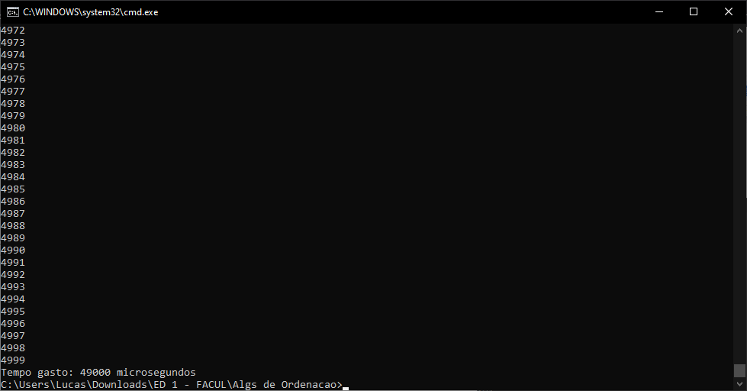
5. 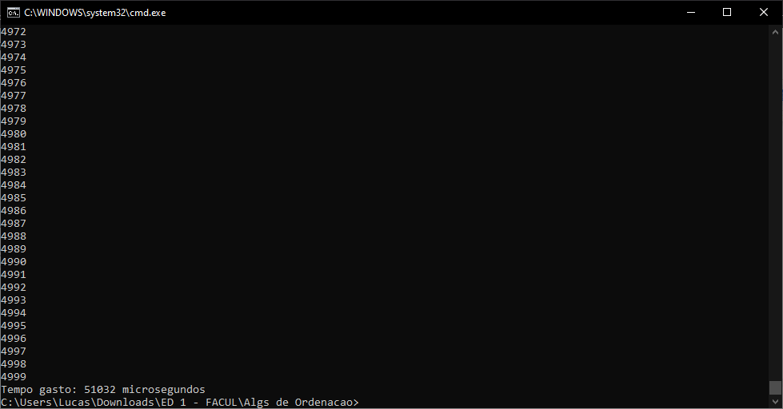

#### **desordenado25k**

1. 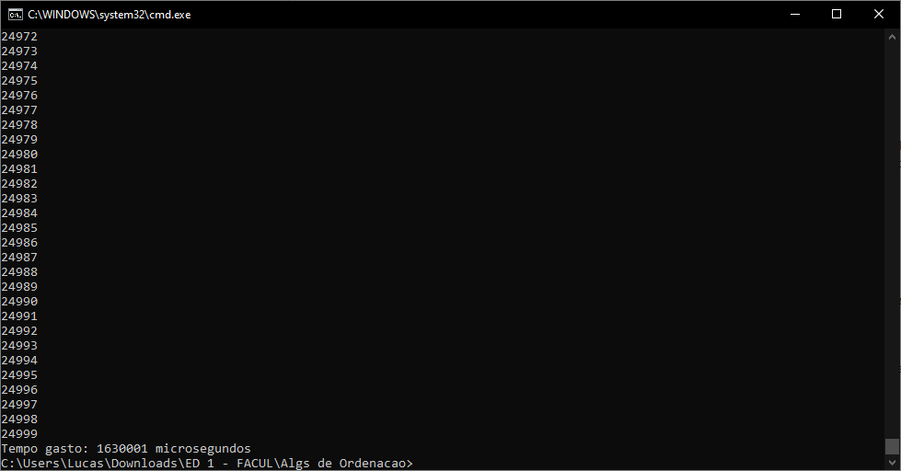
2. 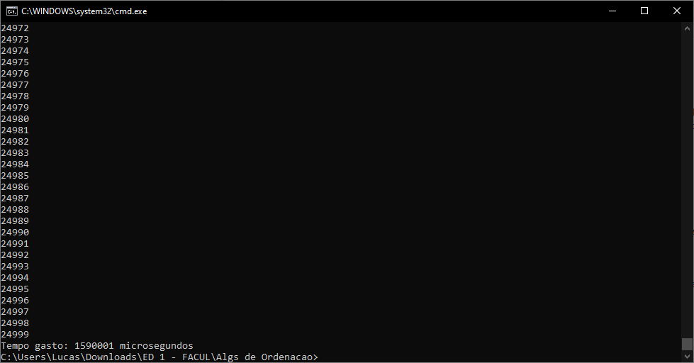
3. 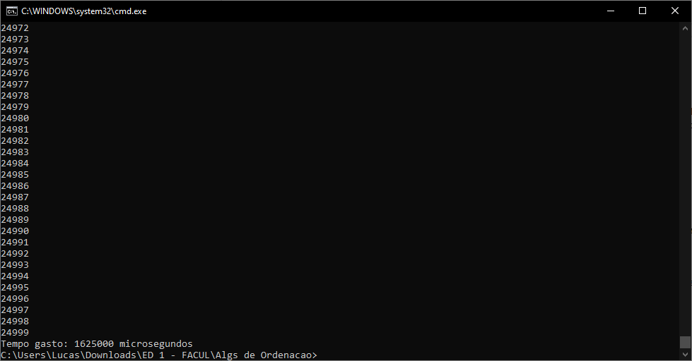
4. 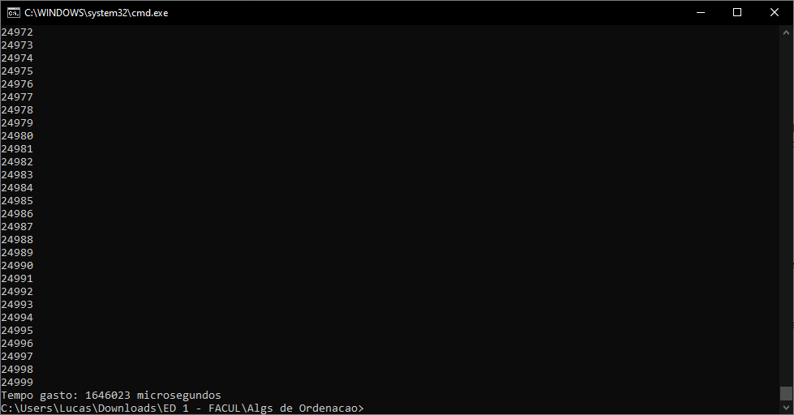
5. 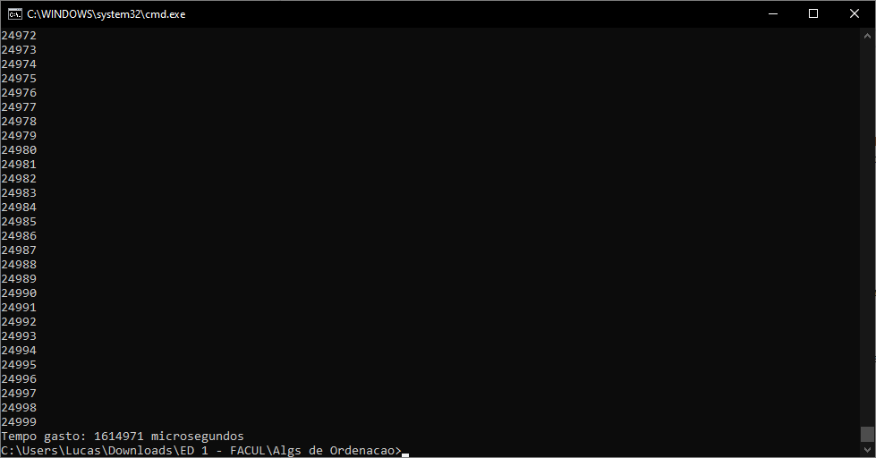

#### **desordenado125k**

1. 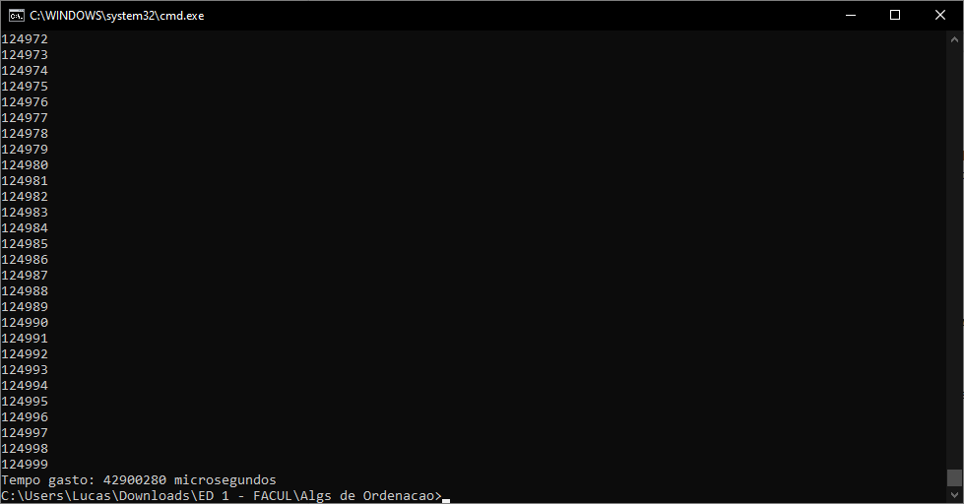
2. 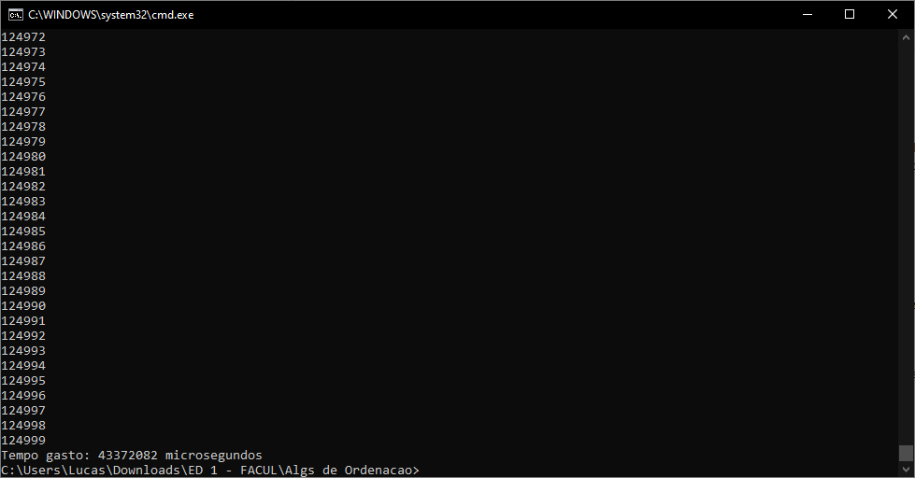
3. 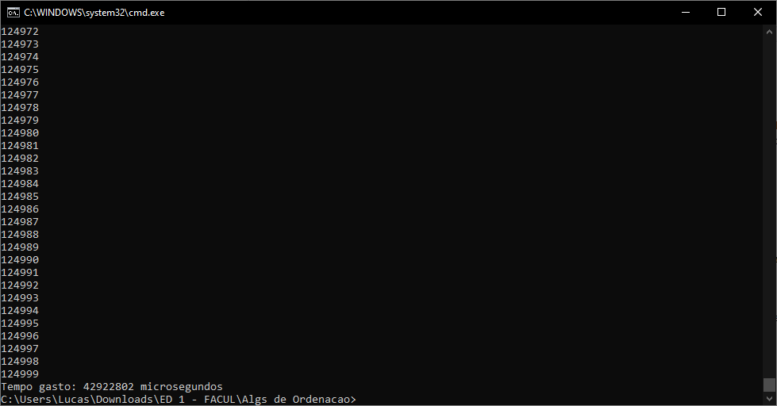
4. 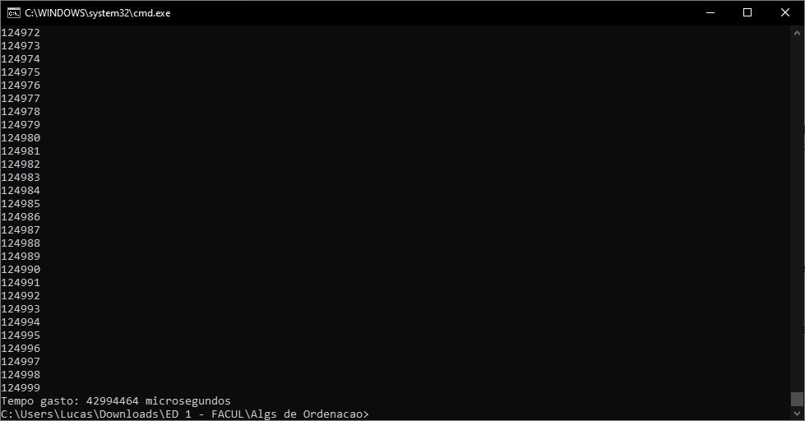
5. 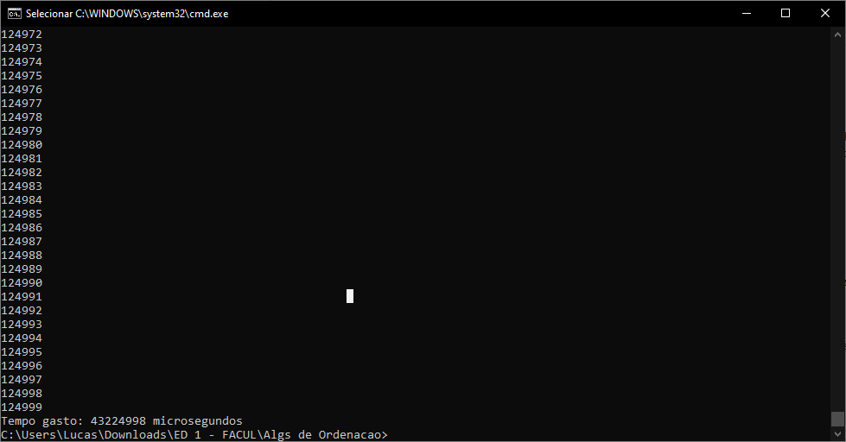

#### **ordenado5k**

1. 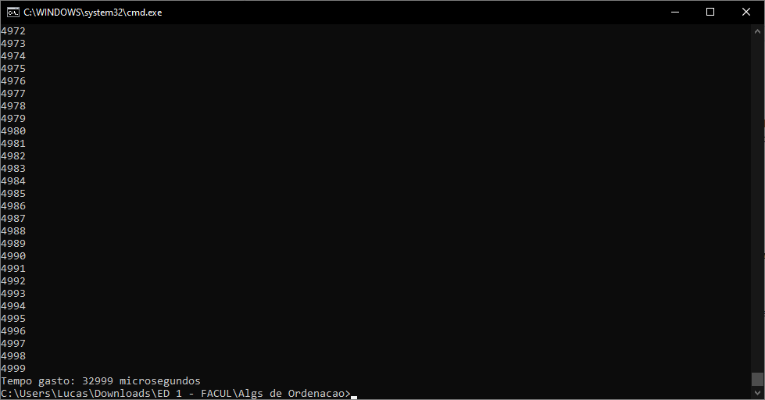
2. 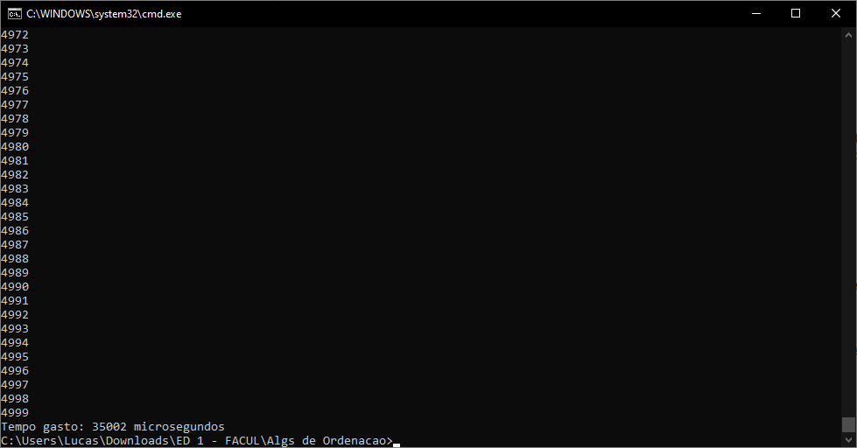
3. 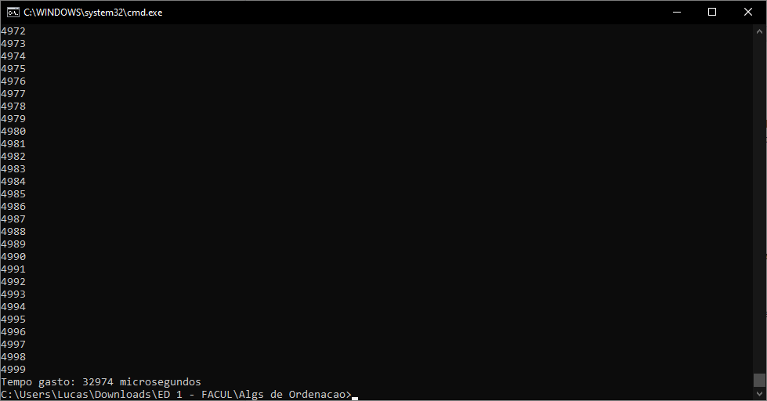
4. 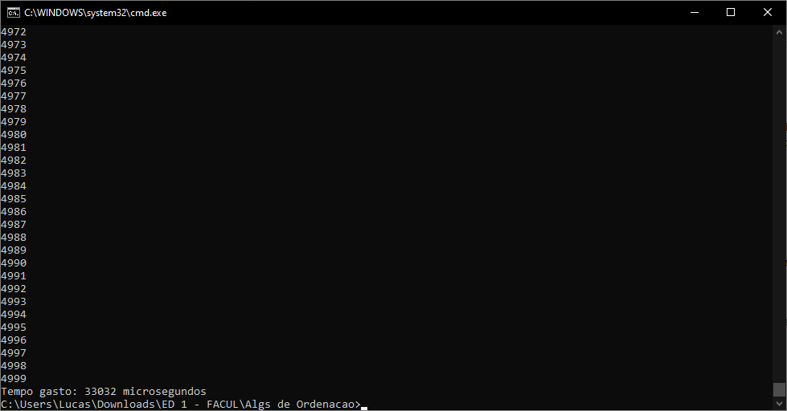
5. 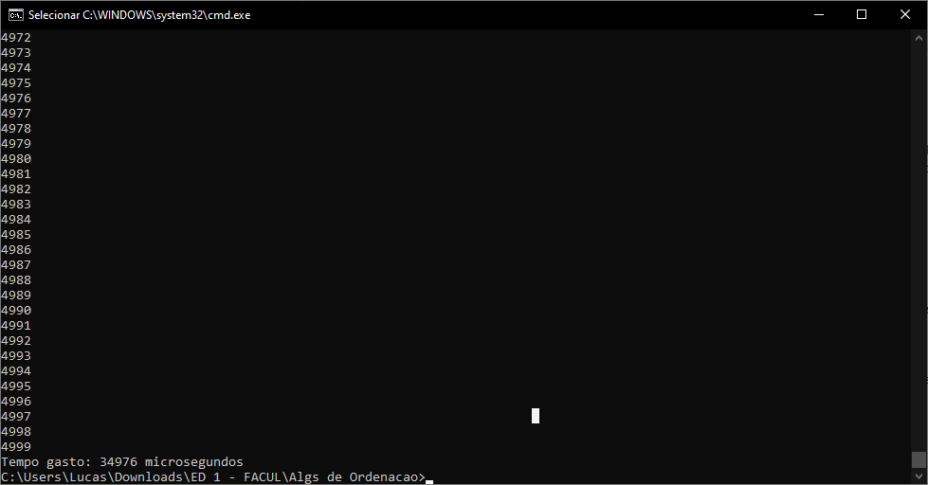

#### **ordenado25k**

1. 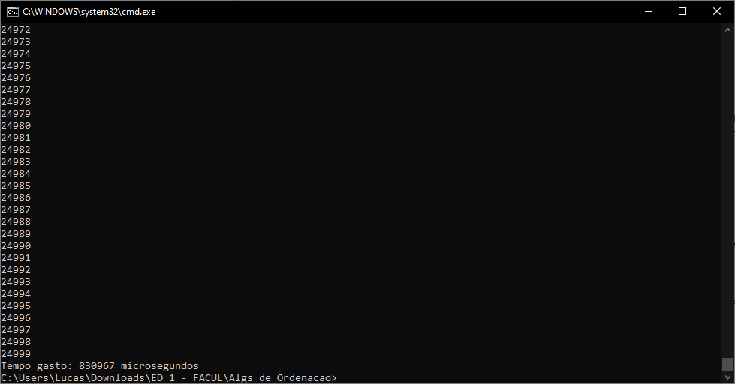
2. 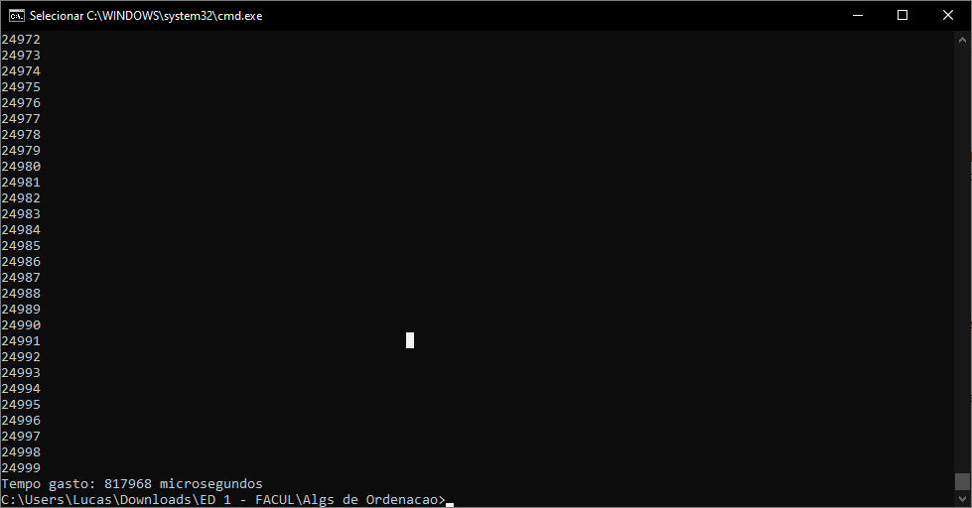
3. 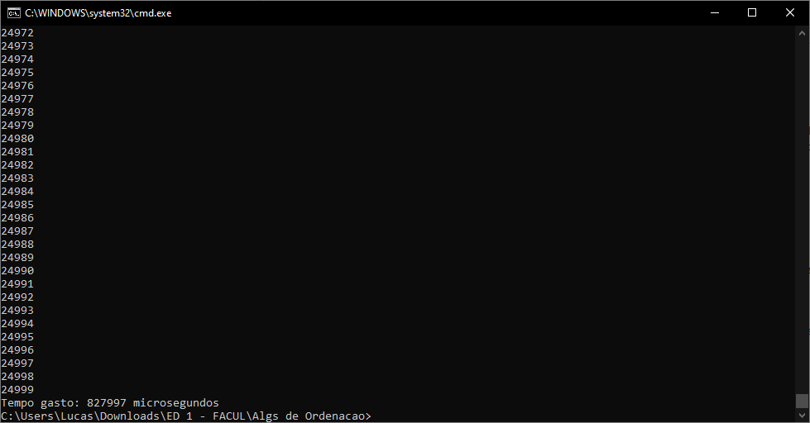
4. 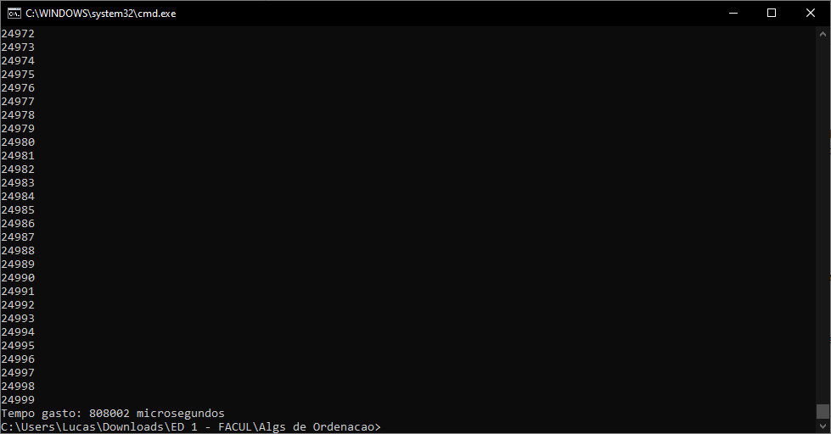
5. 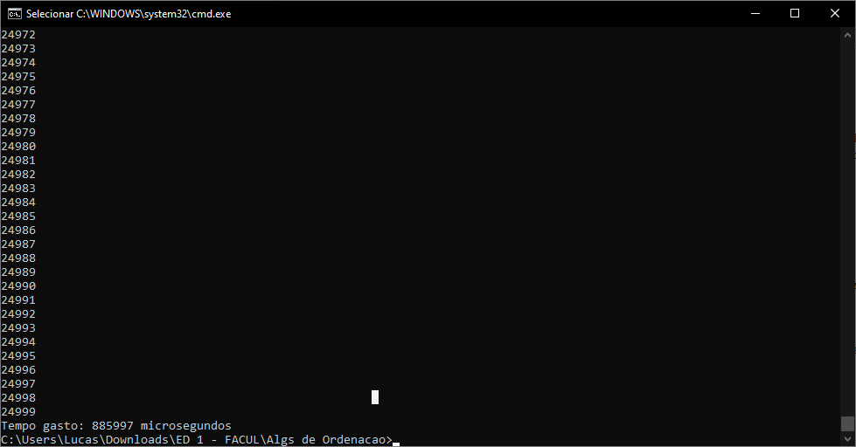

#### **ordenado125k**

1. 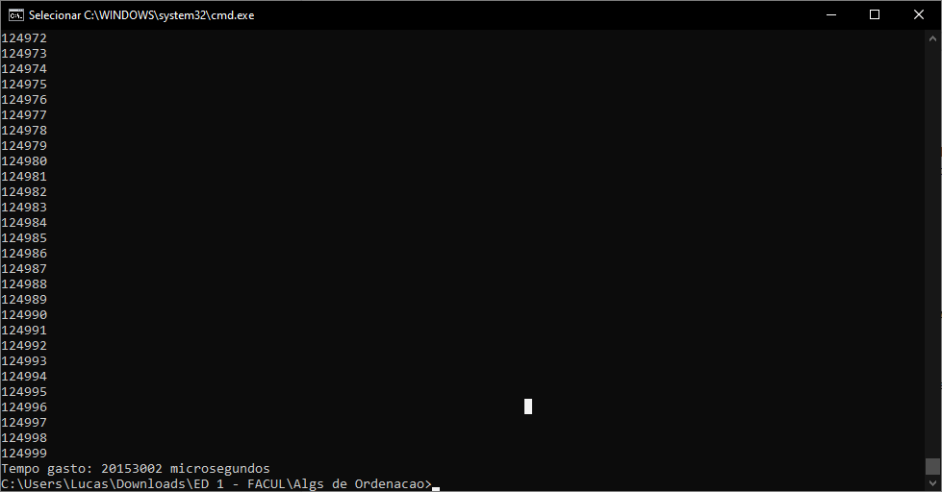
2. 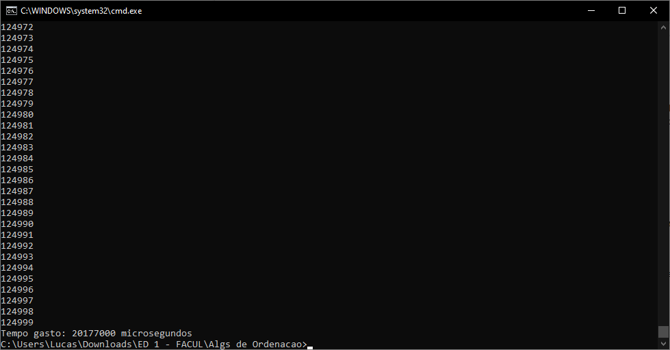
3. 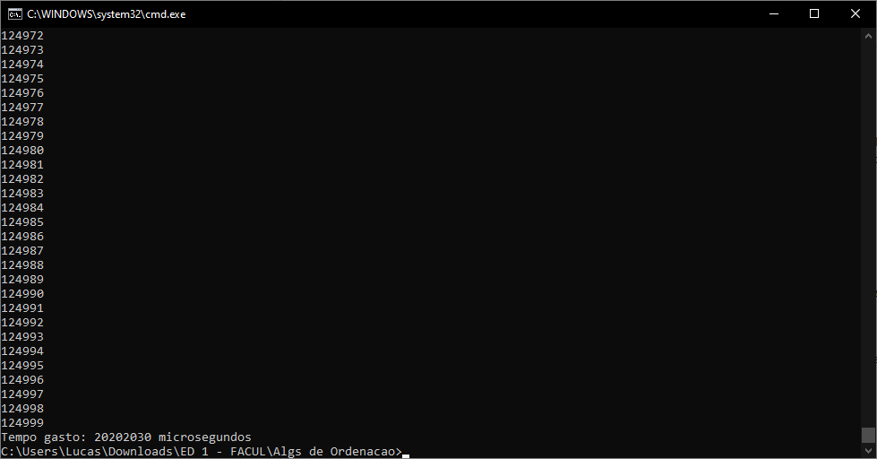
4. 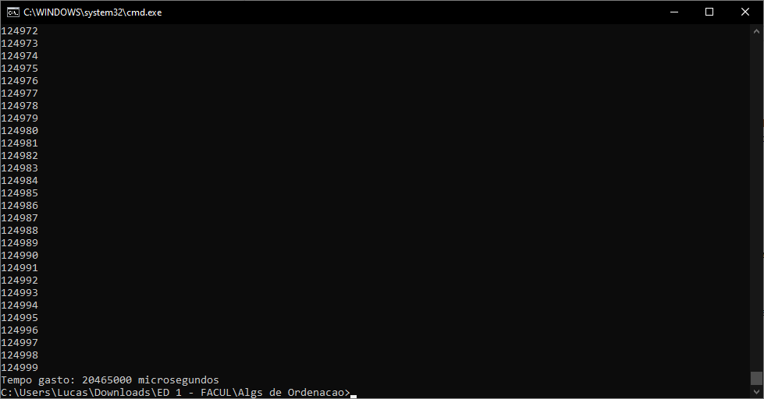
5. 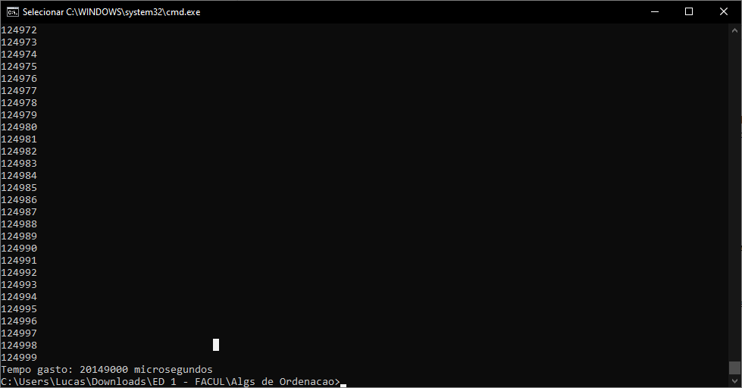

#### **ordenadodesc5k**

1. 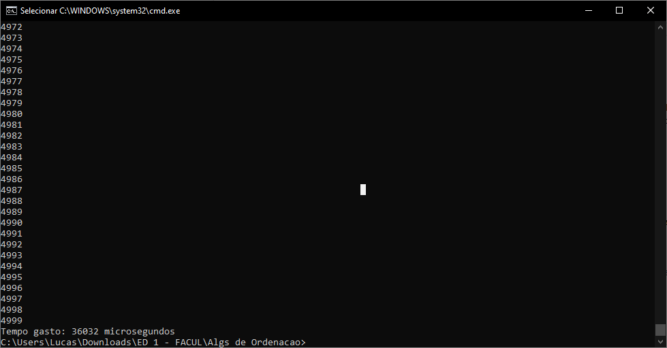
2. 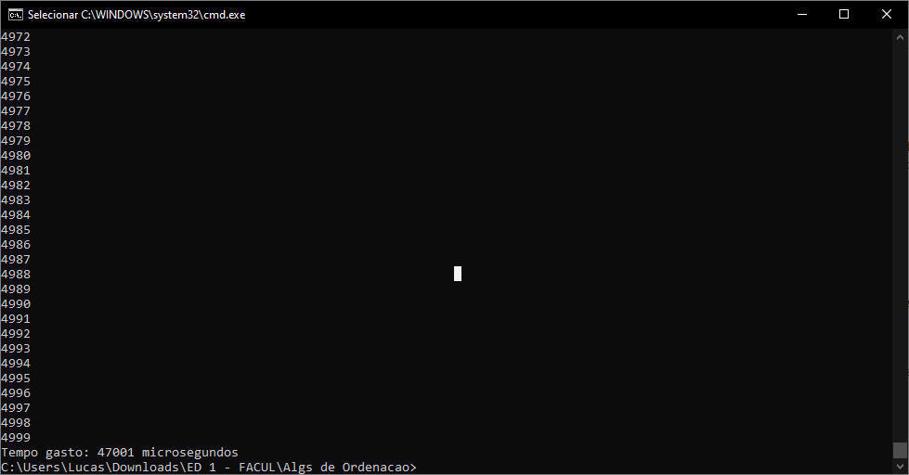
3. 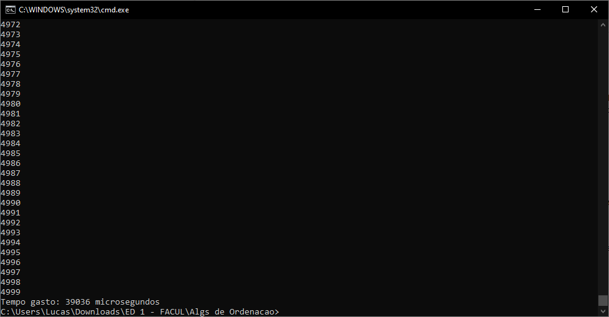
4. 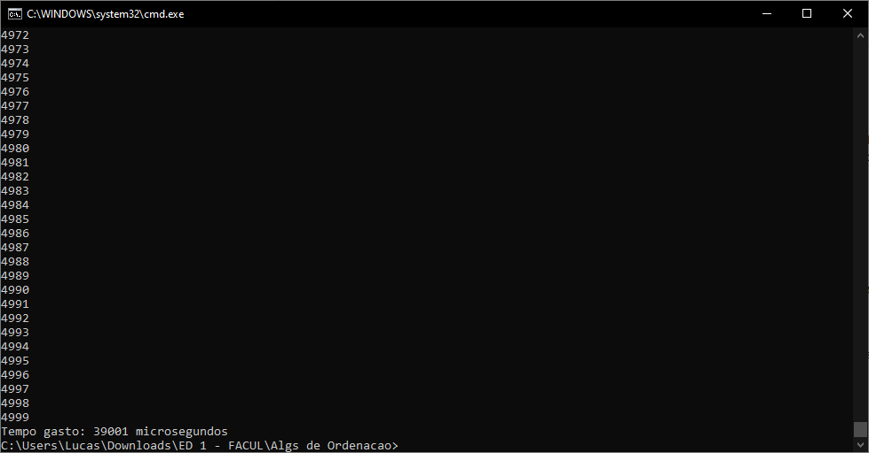
5. 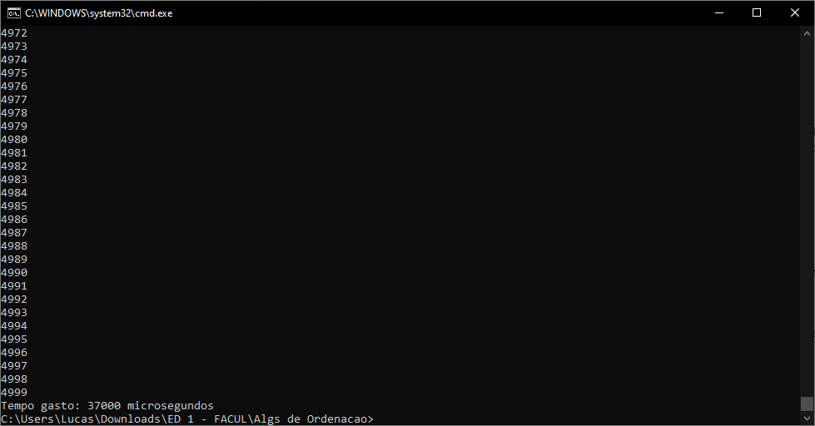

#### **ordenadodesc25k**

1. 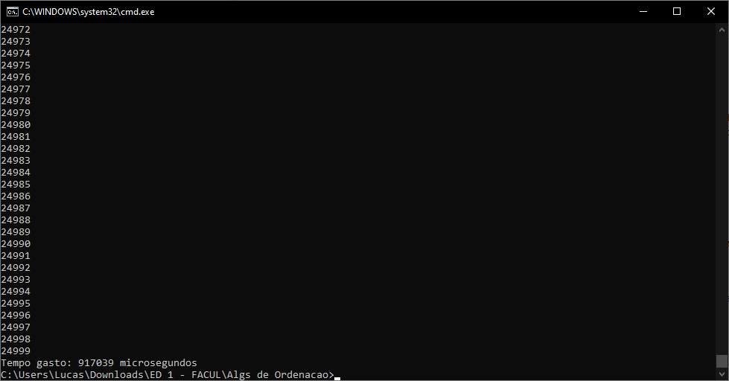
2. 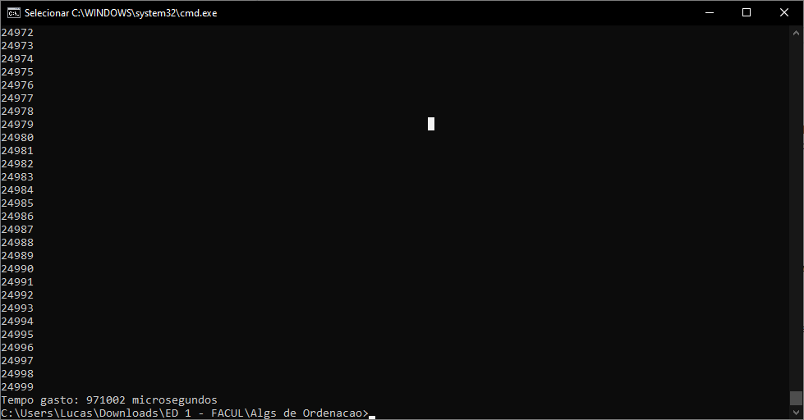
3. 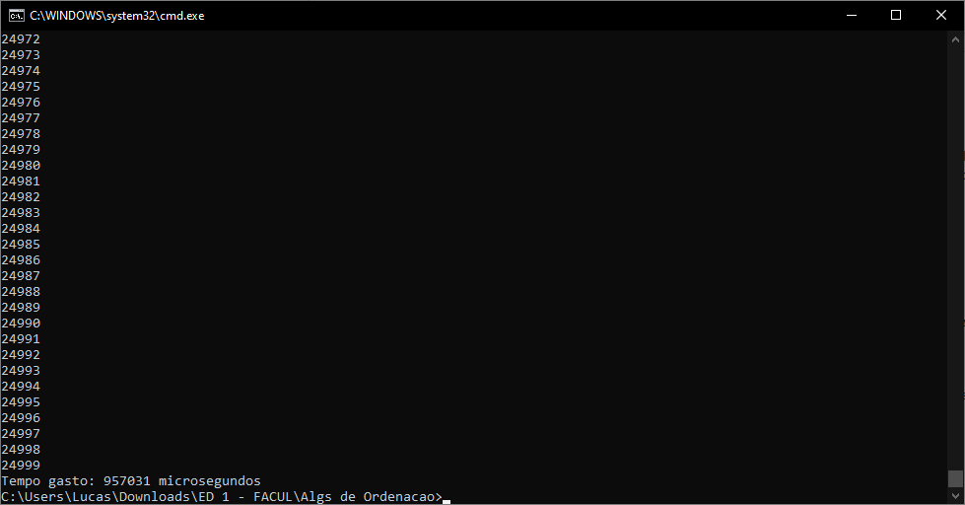
4. 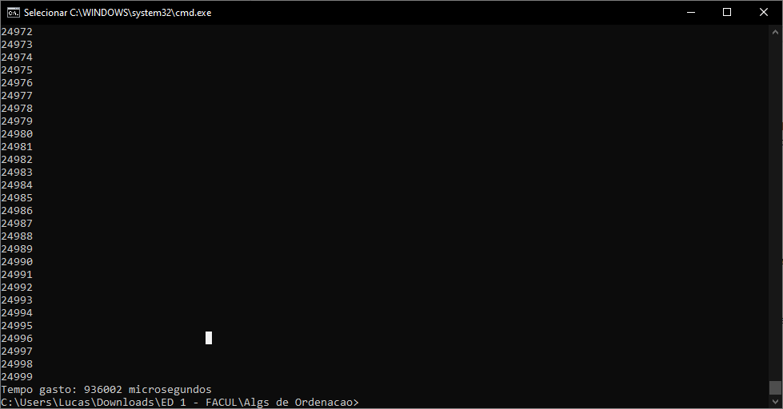
5. 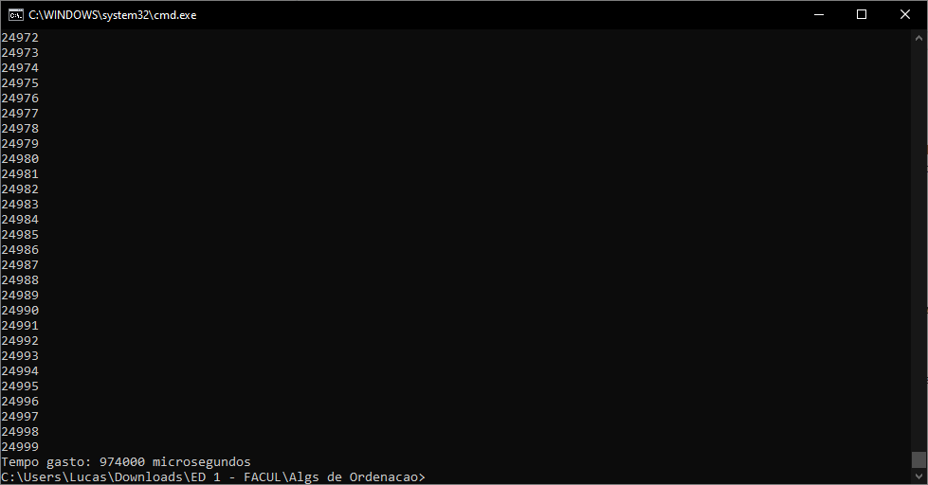

### **InsertionSort**

#### **desordenado5k**

1. 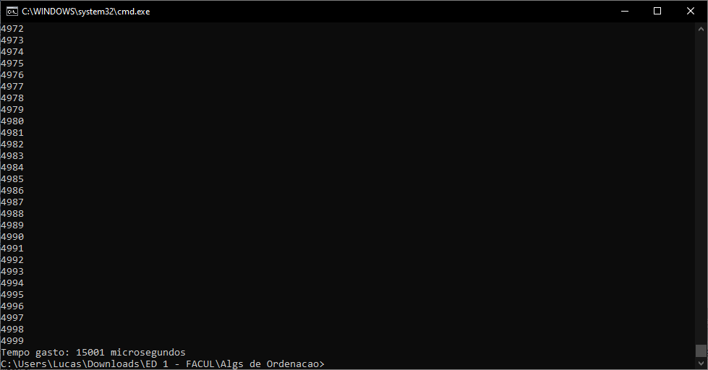
2. 
3. 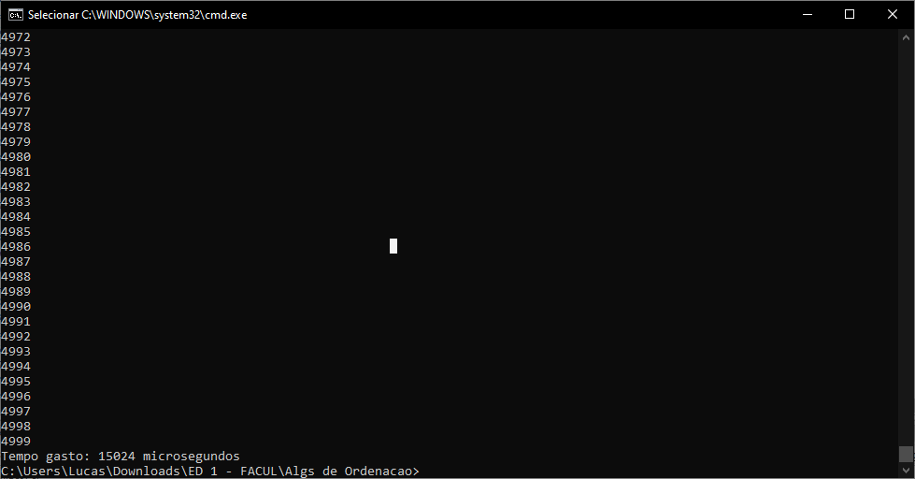
4. 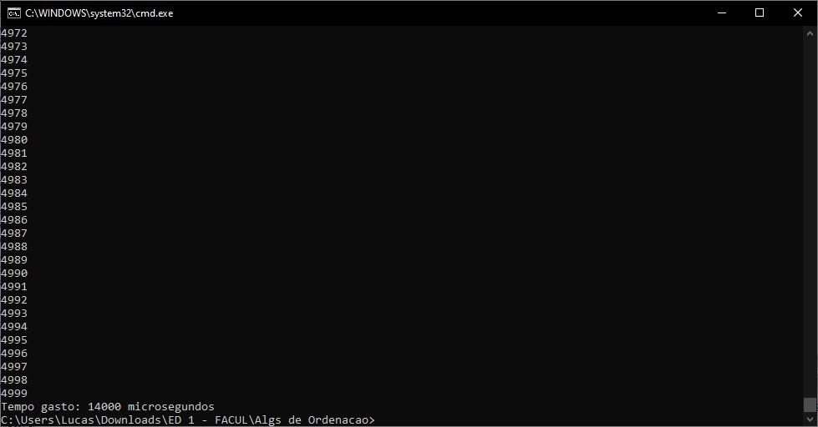
5. 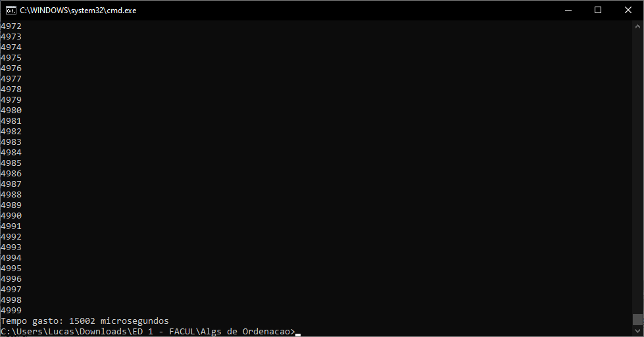

#### **desordenado25k**

1. 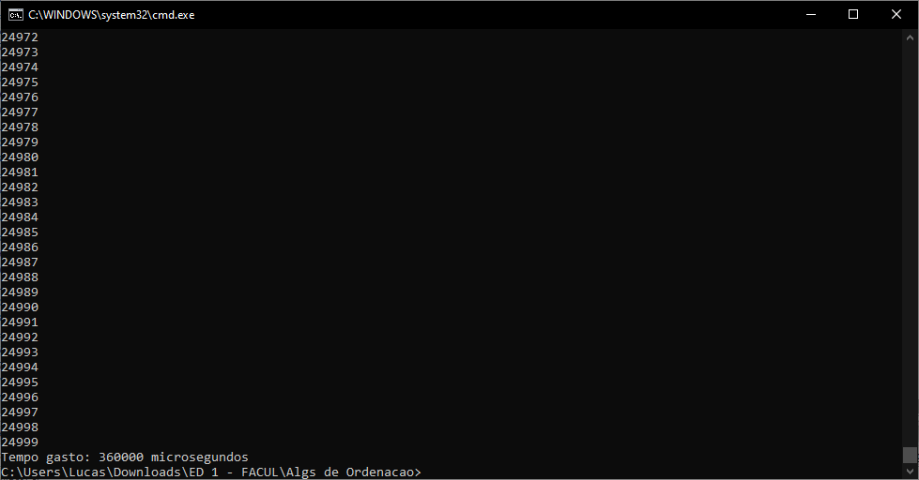
2. 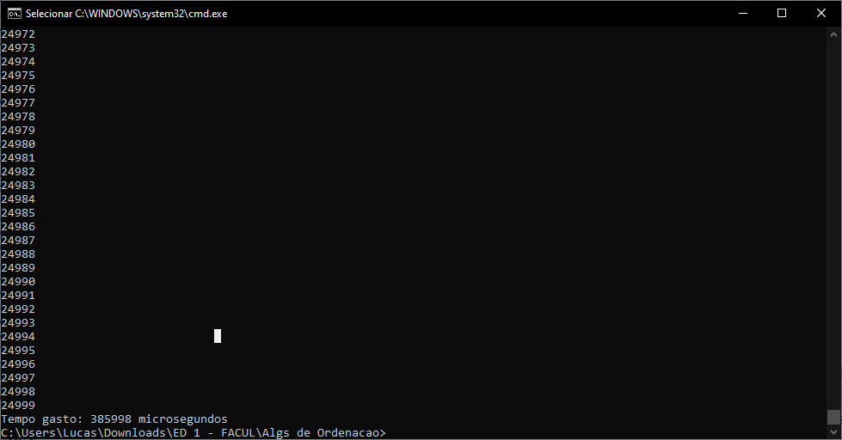
3. 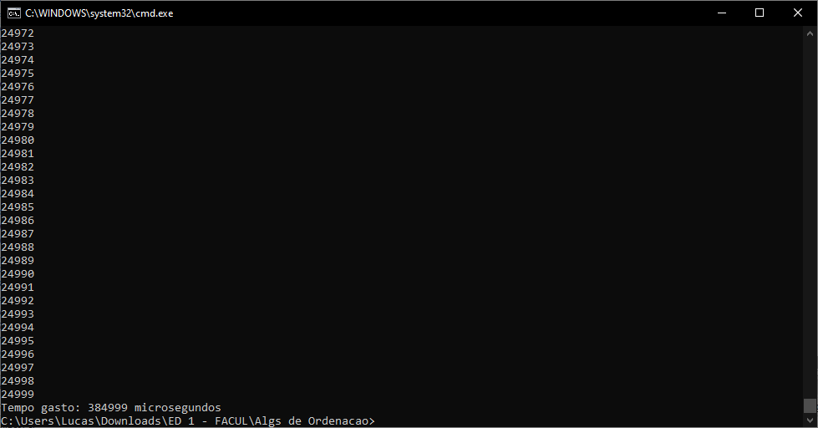
4. 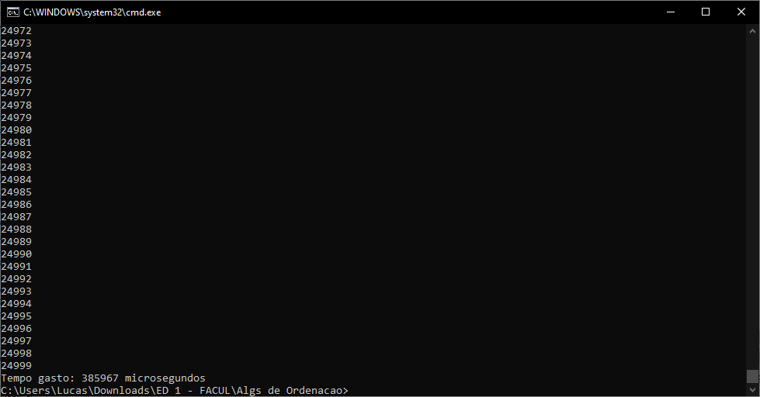
5. 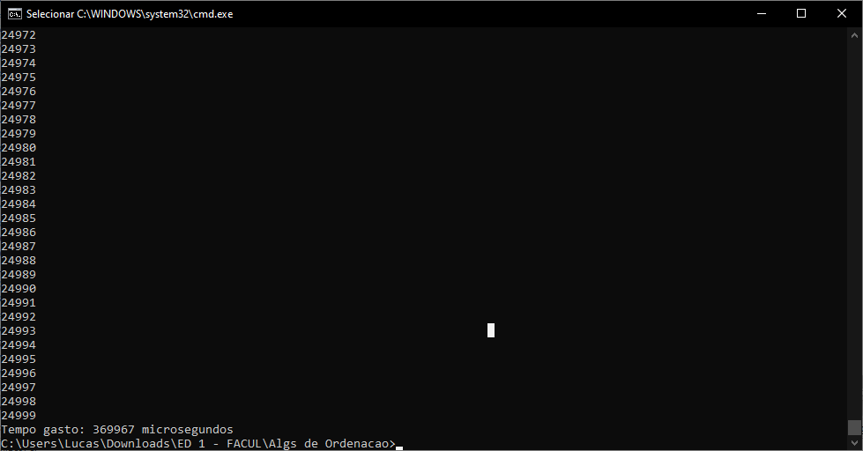

#### **desordenado125k**

1. 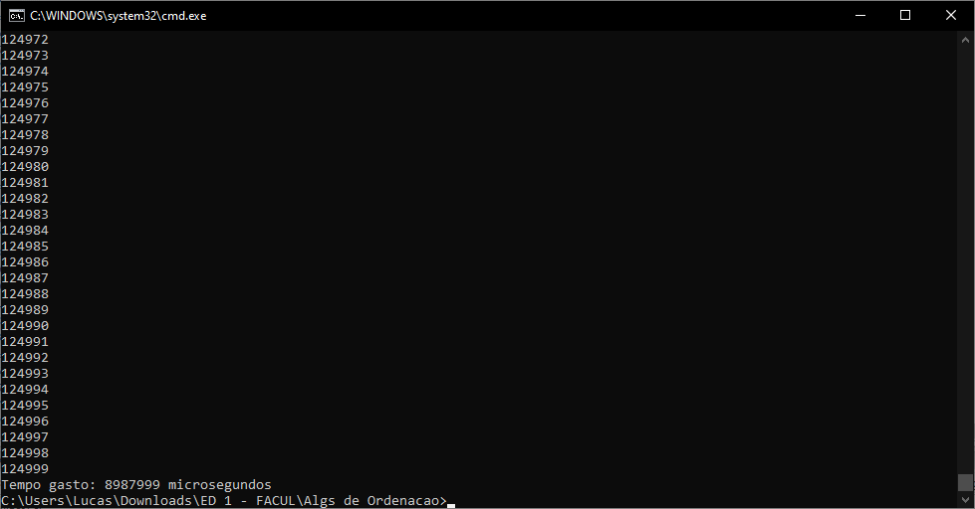
2. 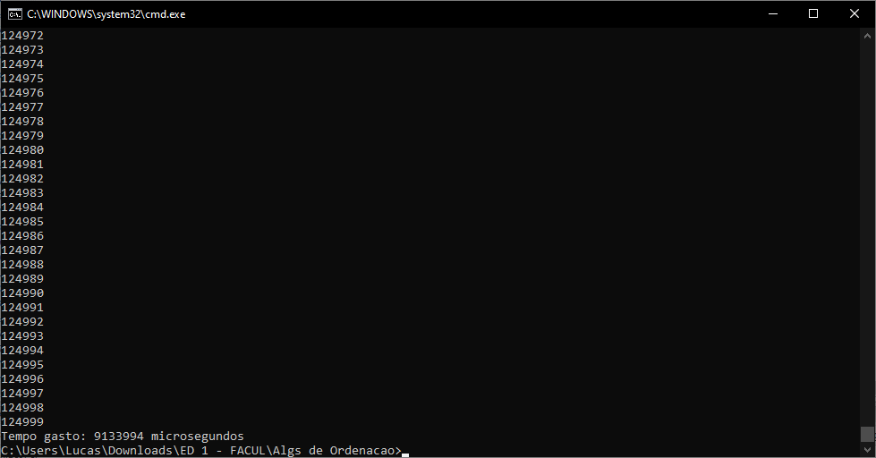
3. 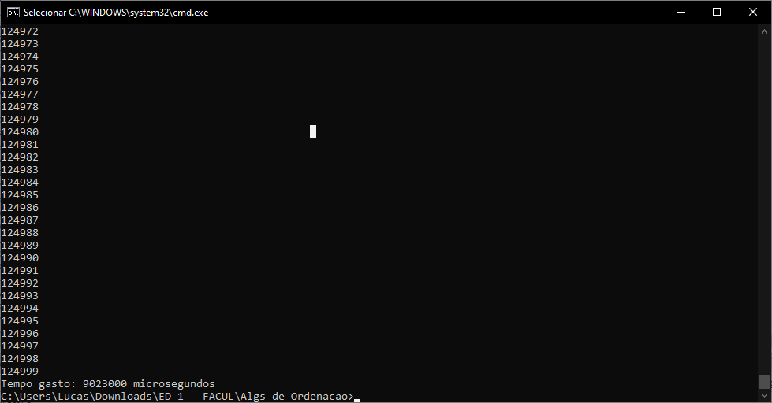
4. 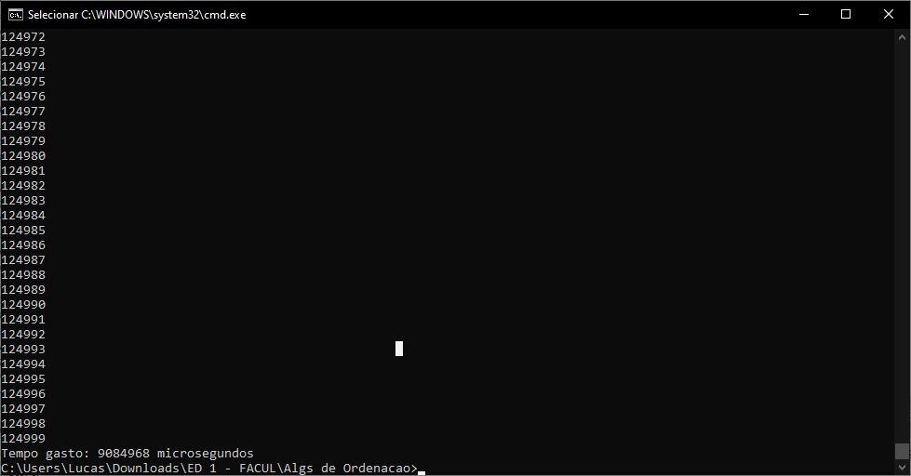
5. 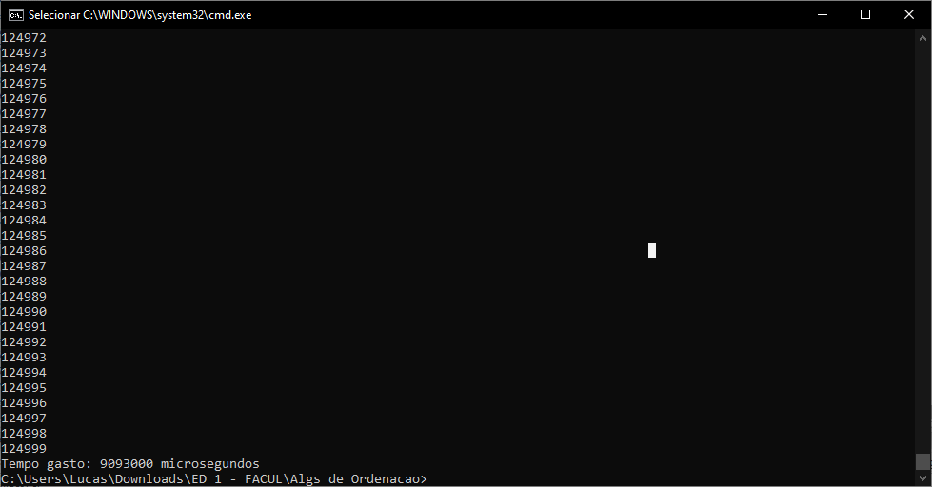

#### **ordenado5k**

1. 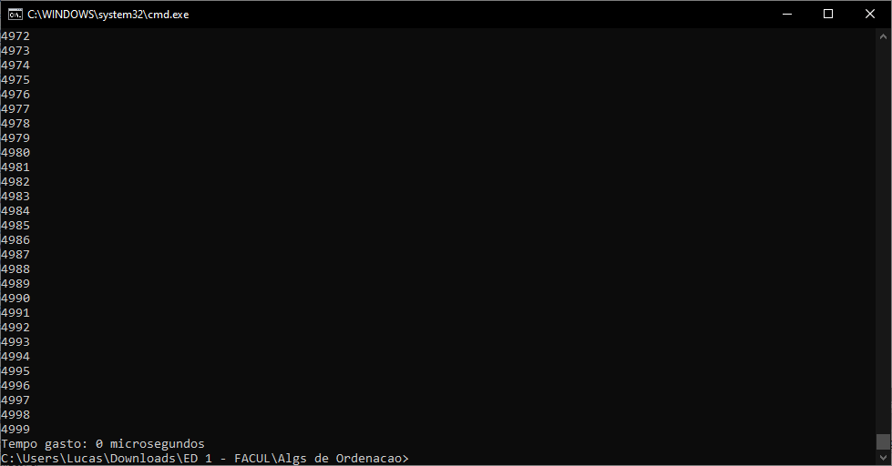
2. 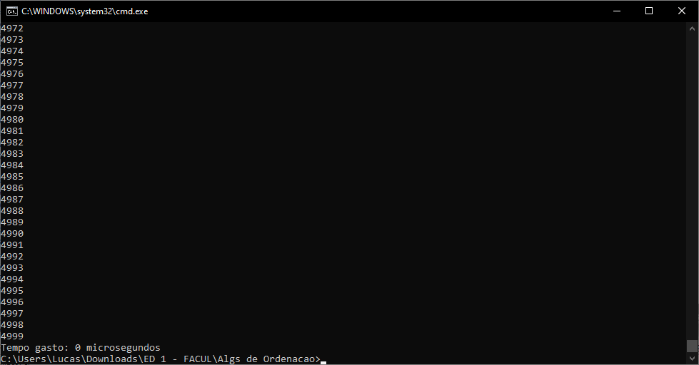
3. 
4. 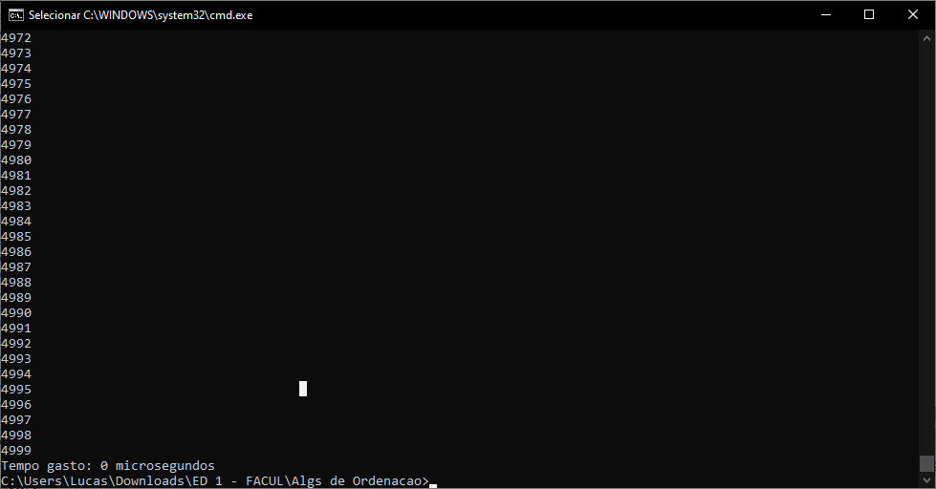
5. 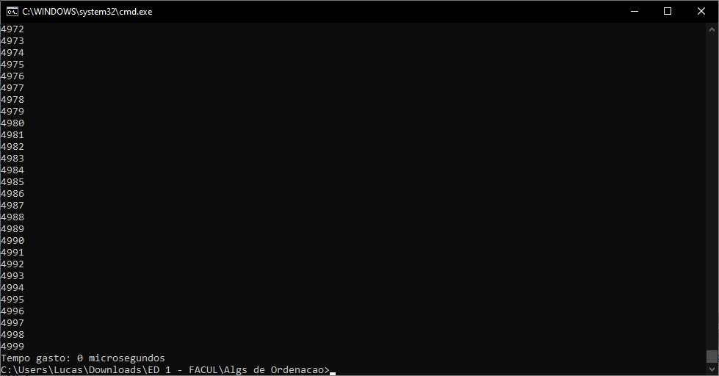

#### **ordenado25k**

1. 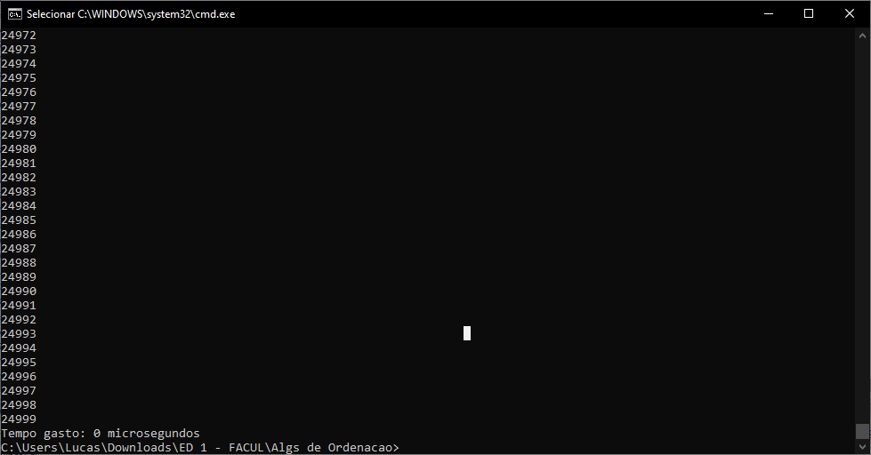
2. 
3. 
4. 
5. 

#### **ordenado125k**

1. 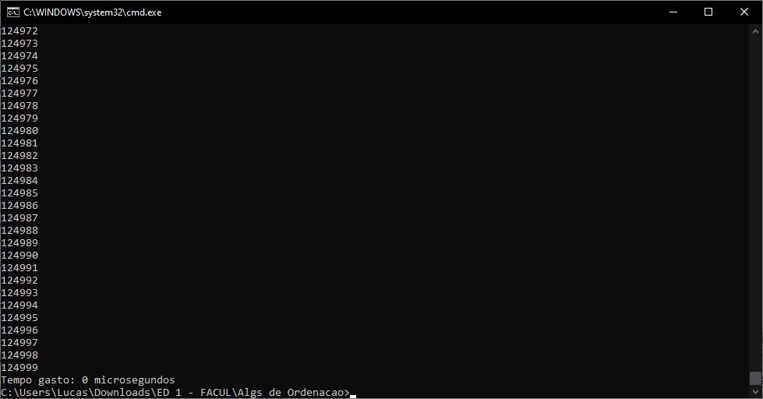
2. 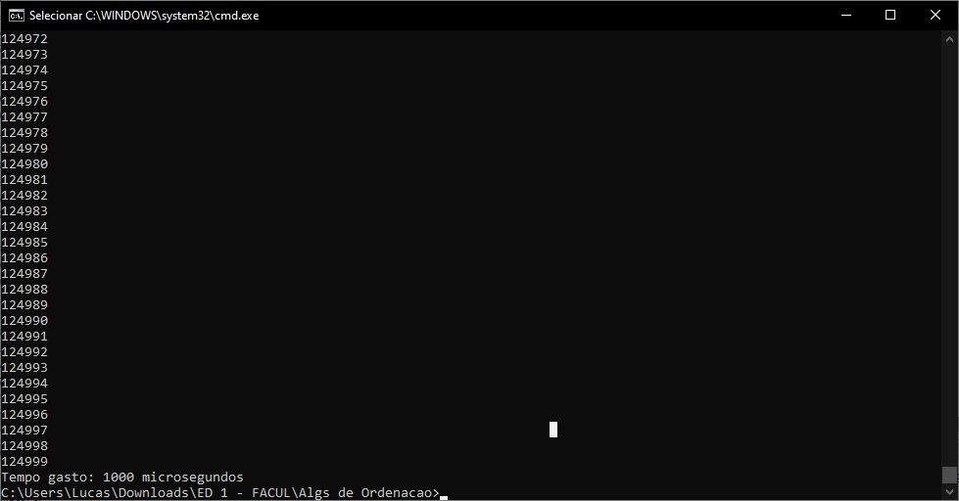
3. 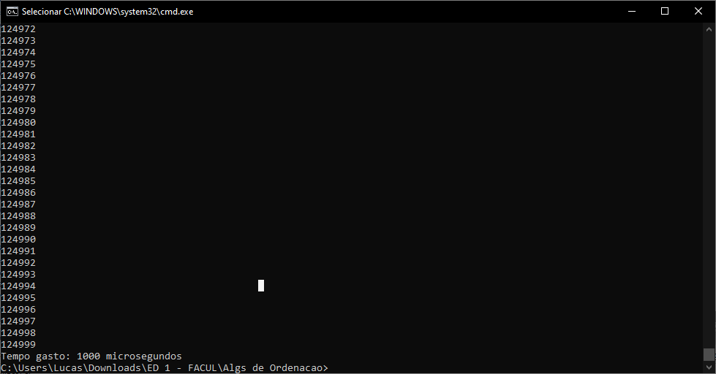
4. 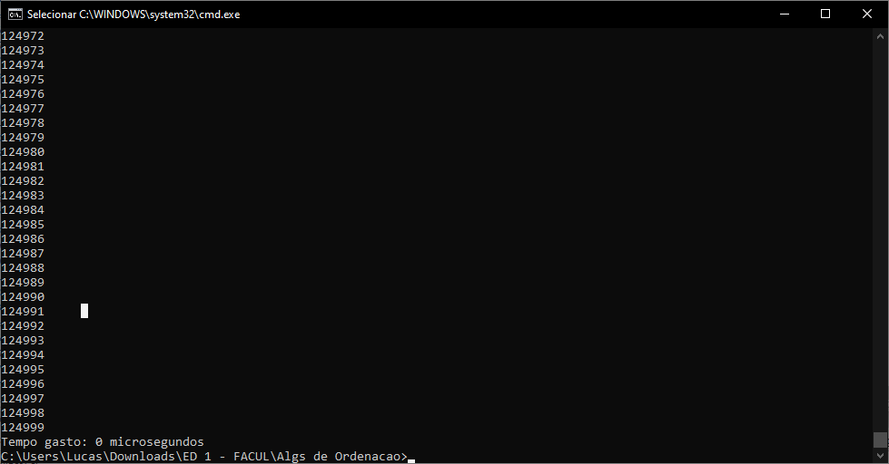
5. 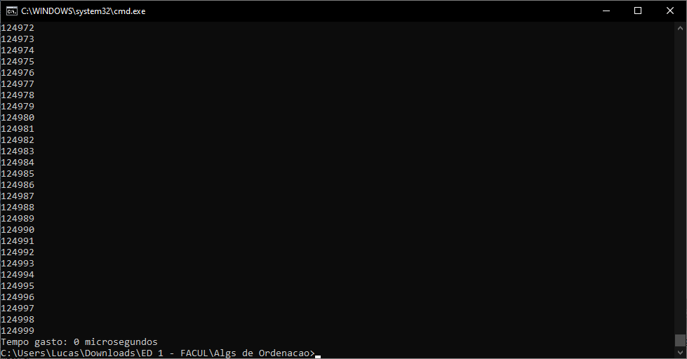

#### **ordenadodesc5k**

1. 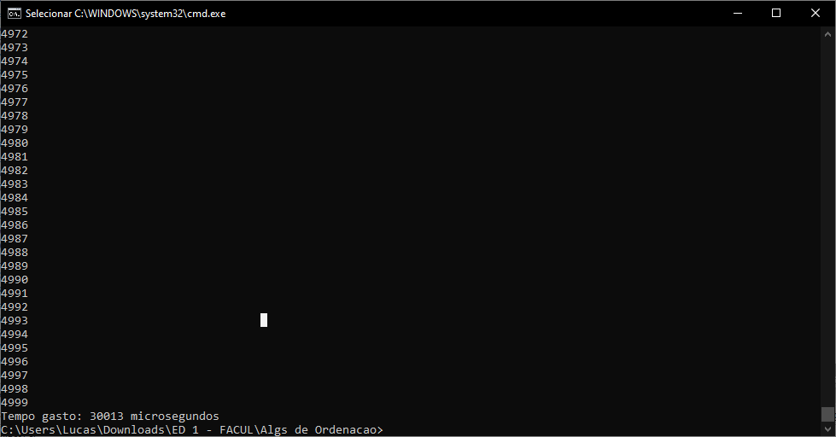
2. 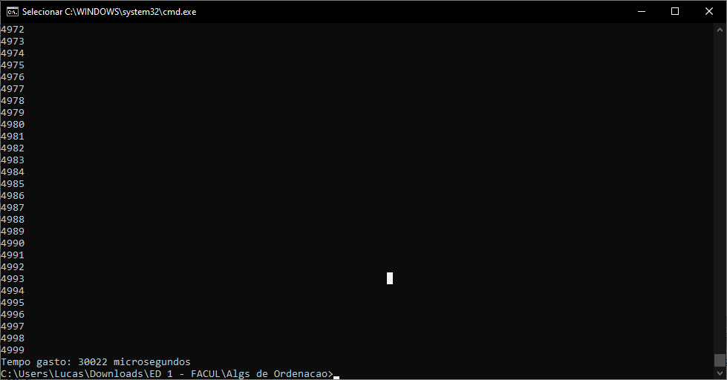
3. 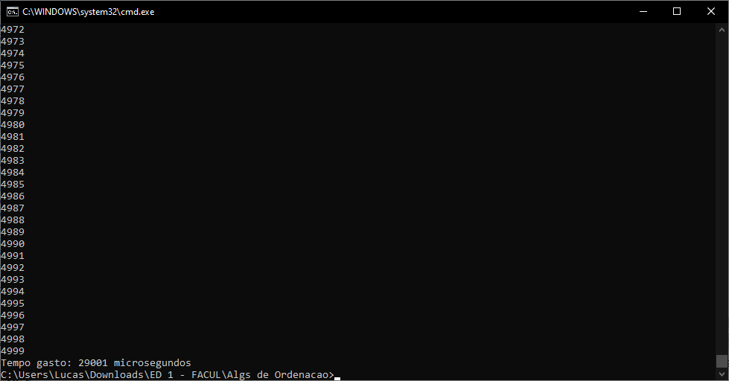
4. 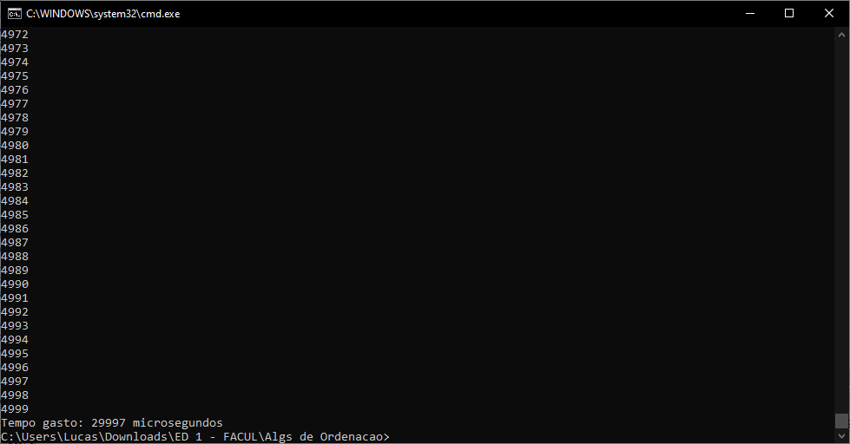
5. 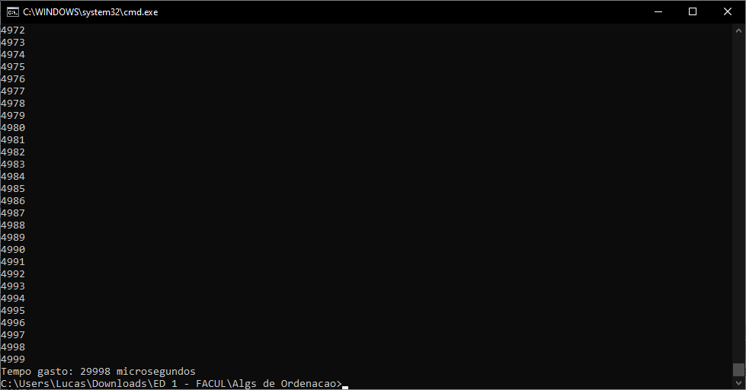

#### **ordenadodesc25k**

1. 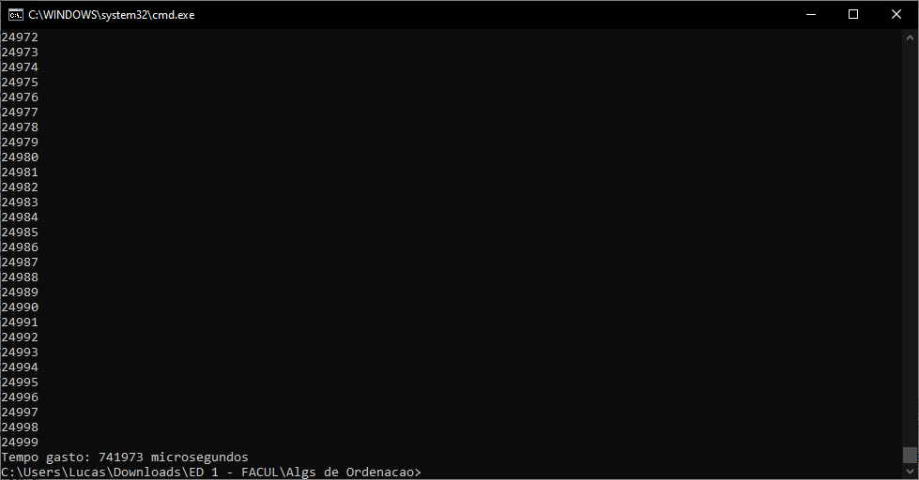
2. 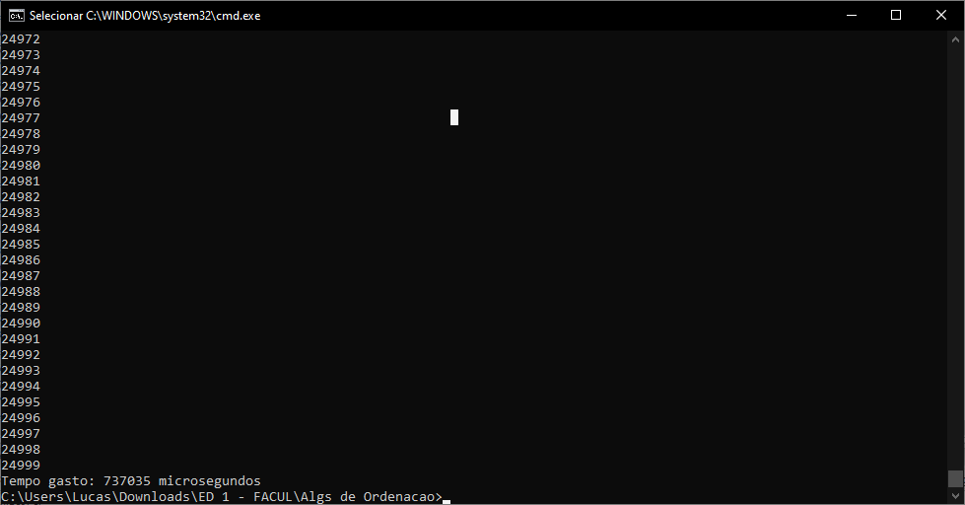
3. 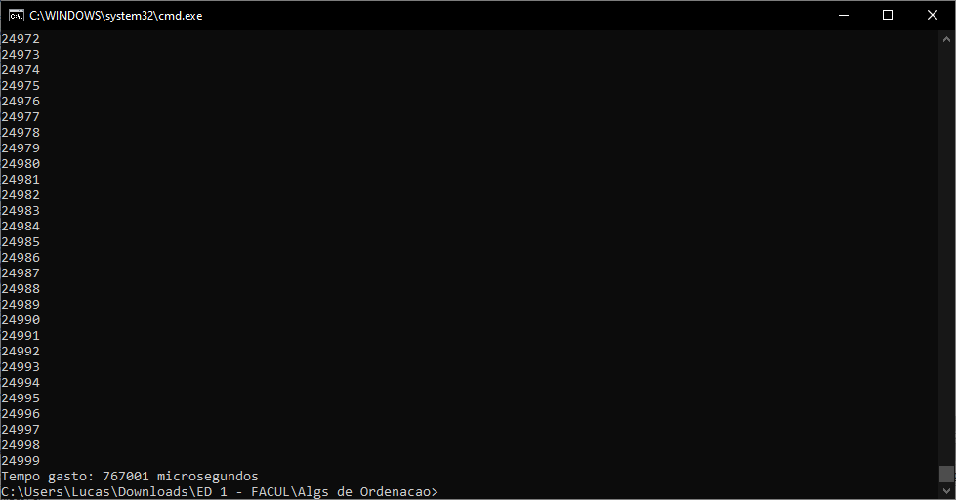
4. 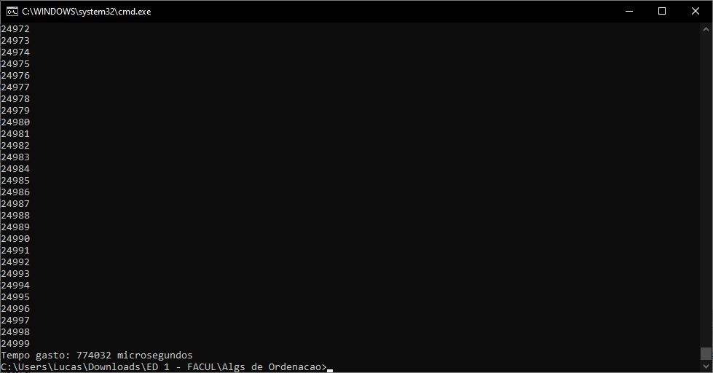
5. 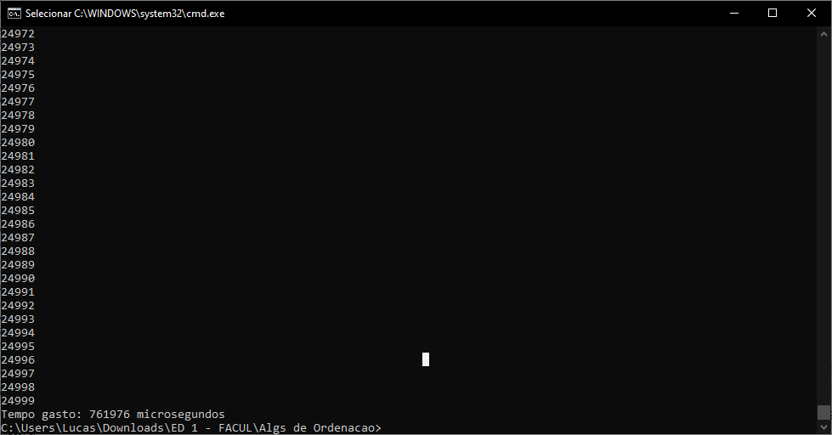

### **SelectionSort**

#### **desordenado5k**

1. 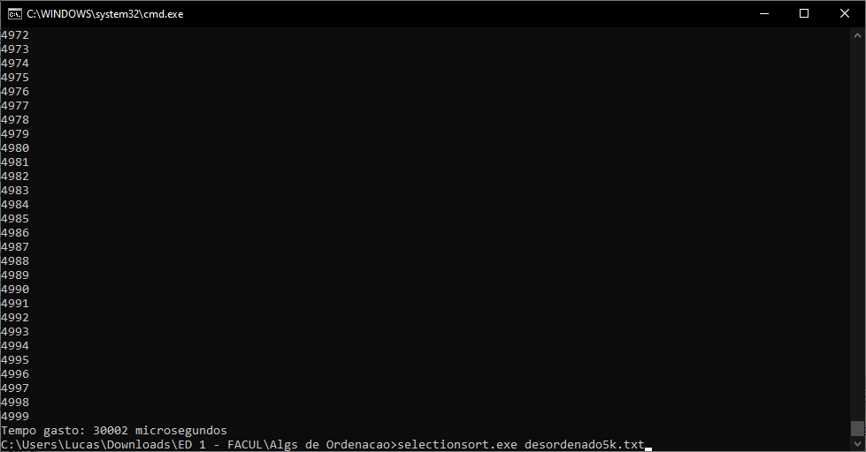
2. 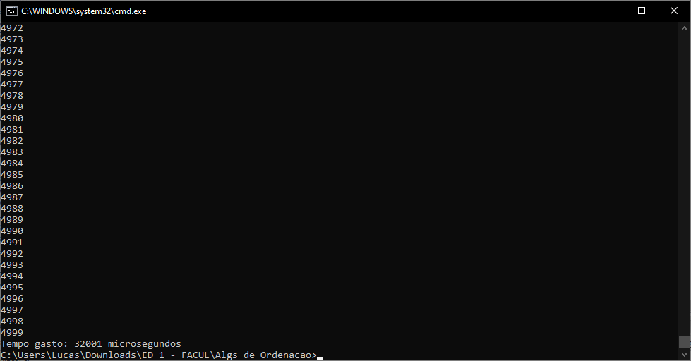
3. 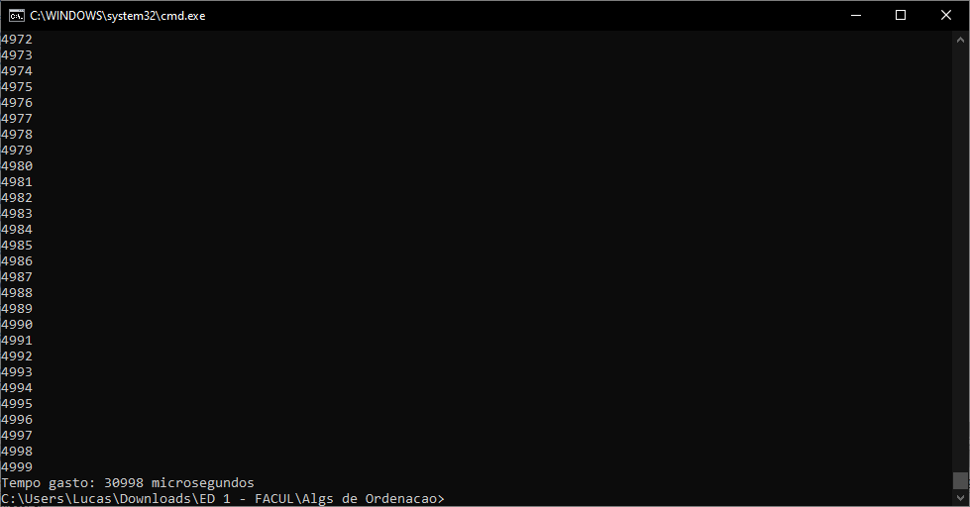
4. 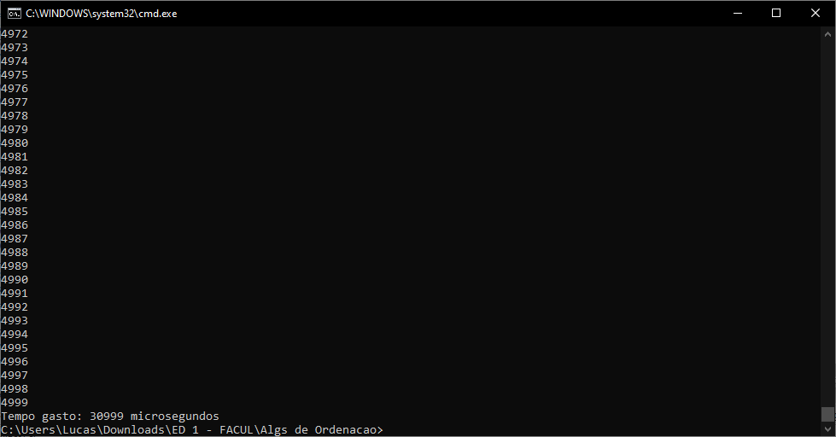
5. 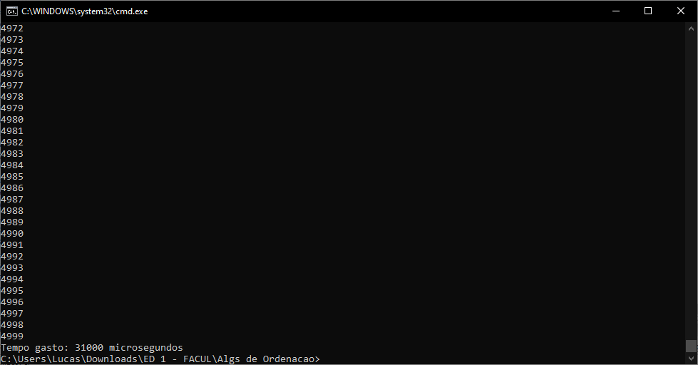

#### **desordenado25k**

1. 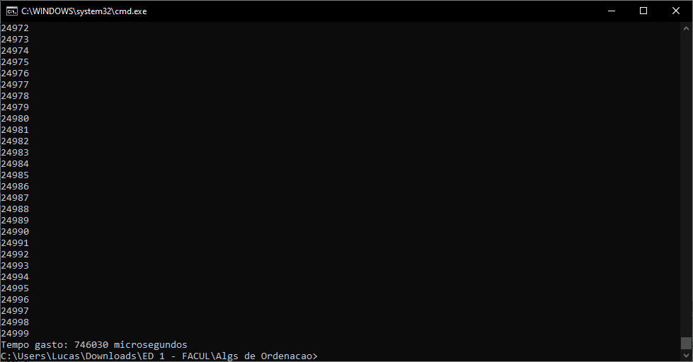
2. 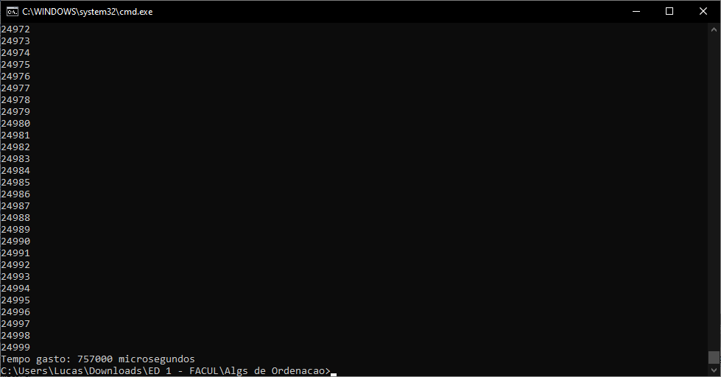
3. 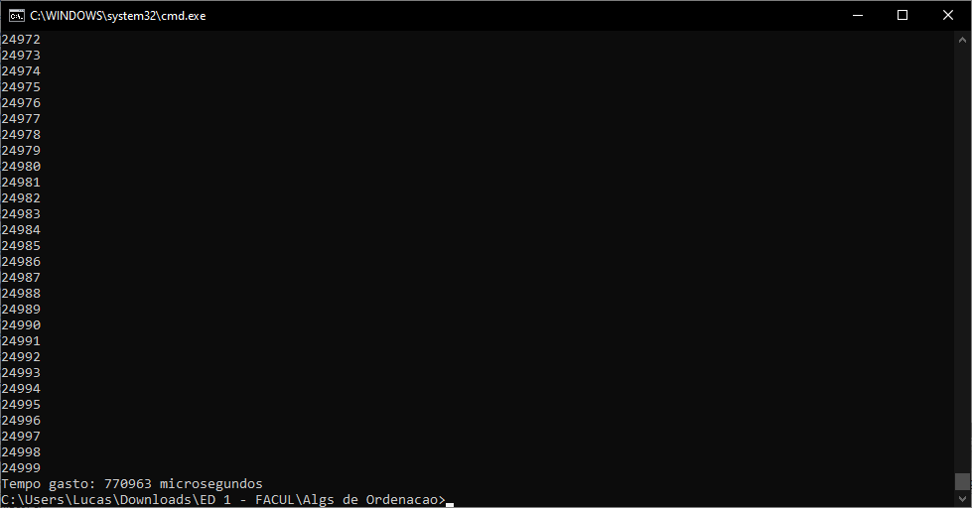
4. 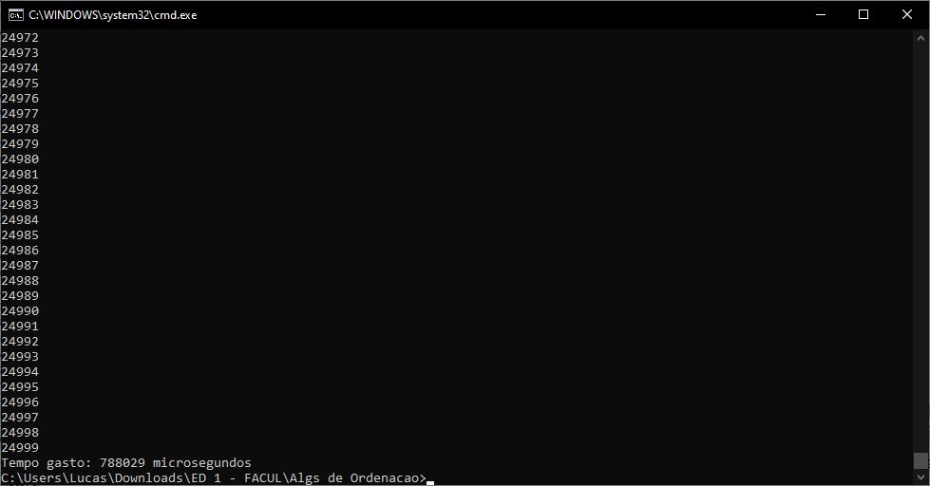
5. 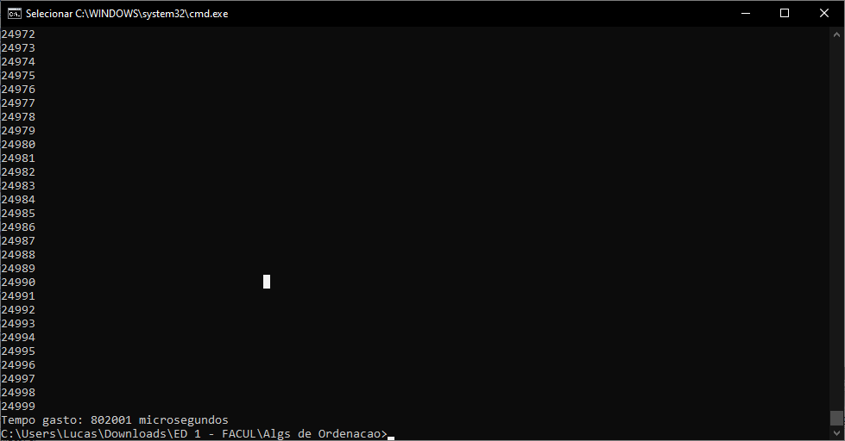

#### **desordenado125k**

1. 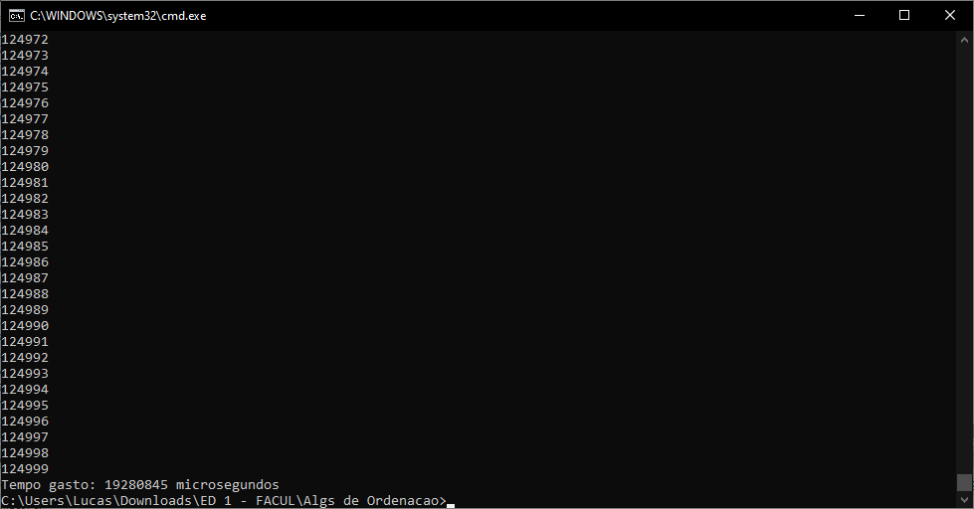
2. 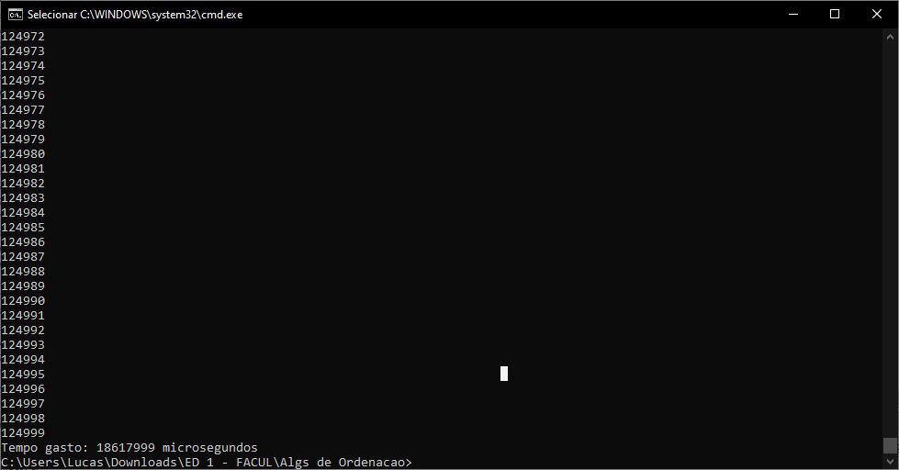
3. 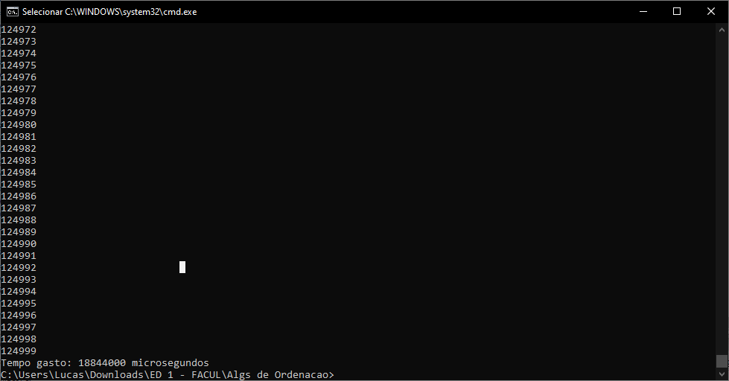
4. 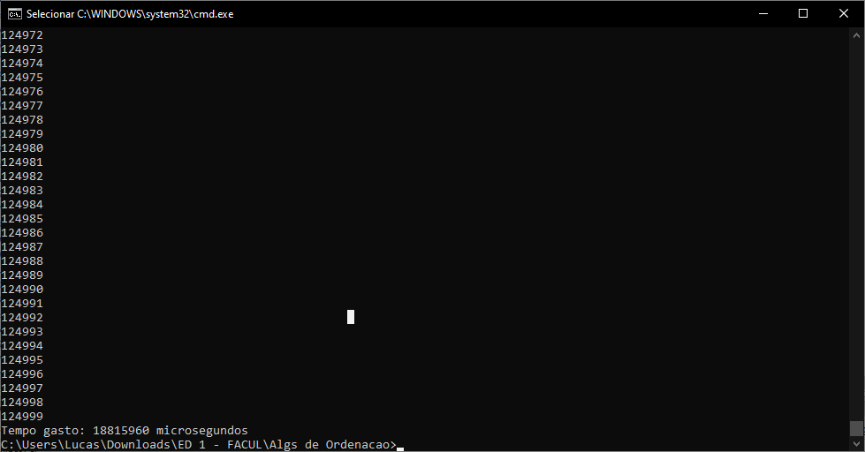
5. 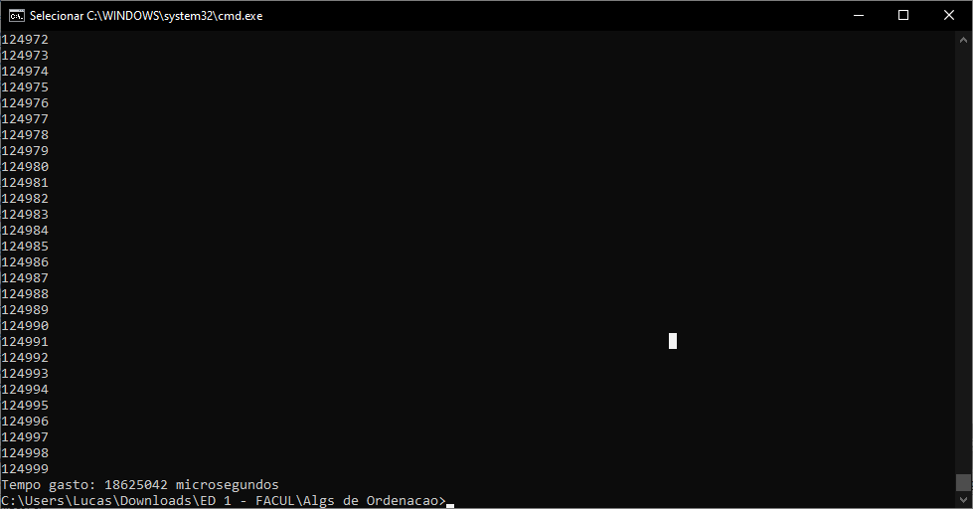

#### **ordenado5k**

1. 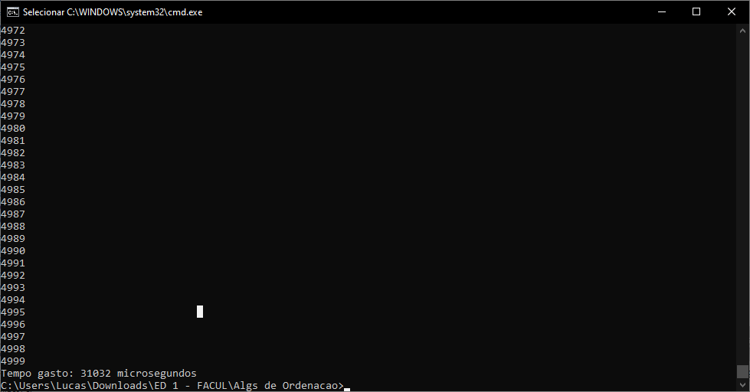
2. 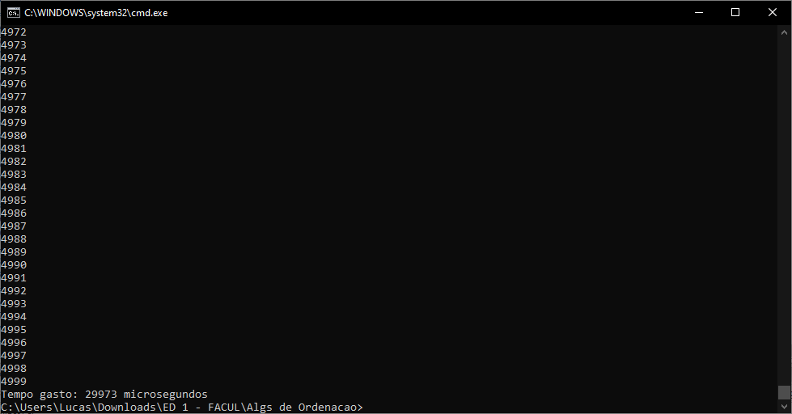
3. 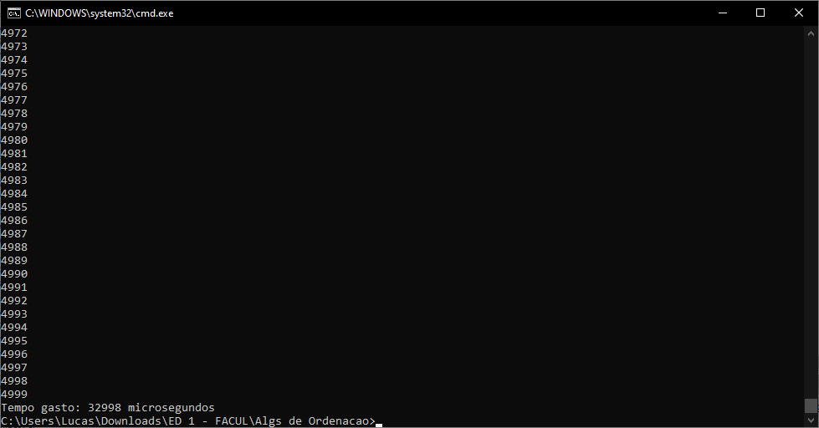
4. 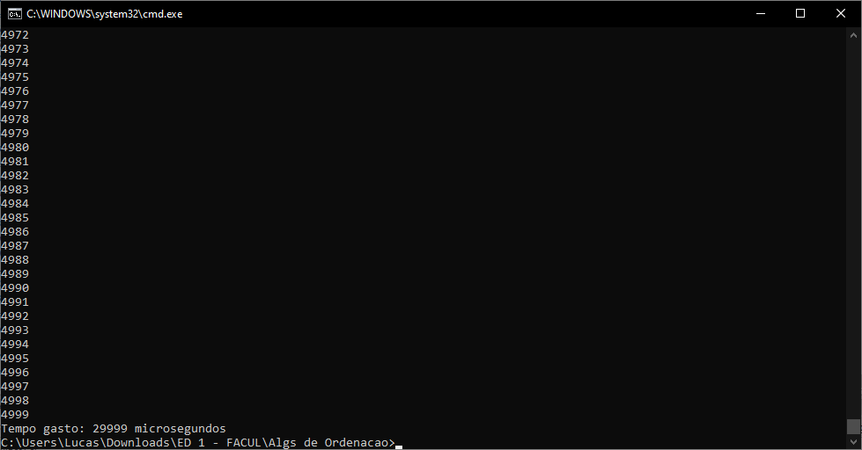
5. 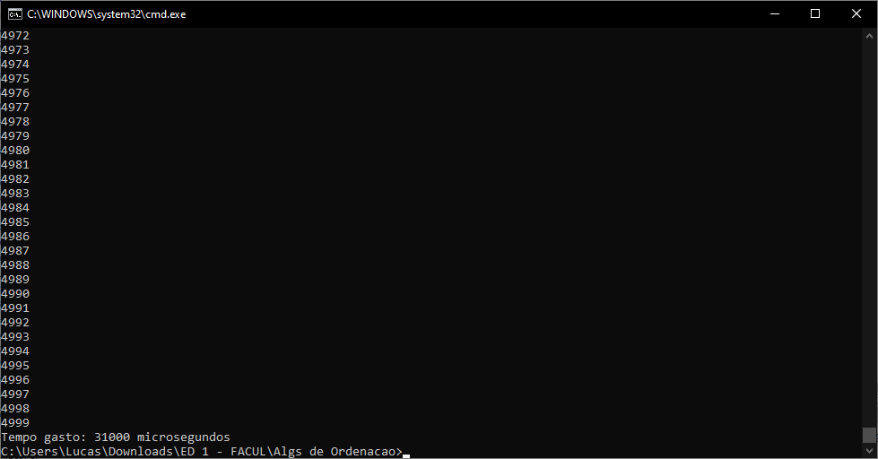

#### **ordenado25k**

1. 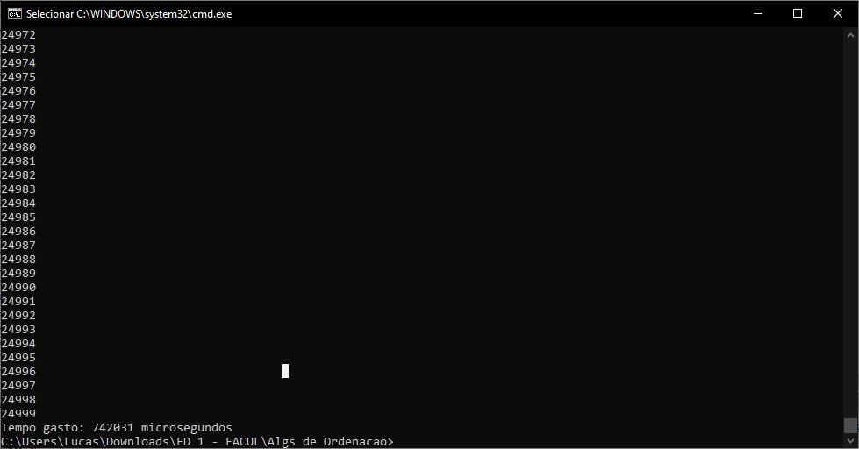
2. 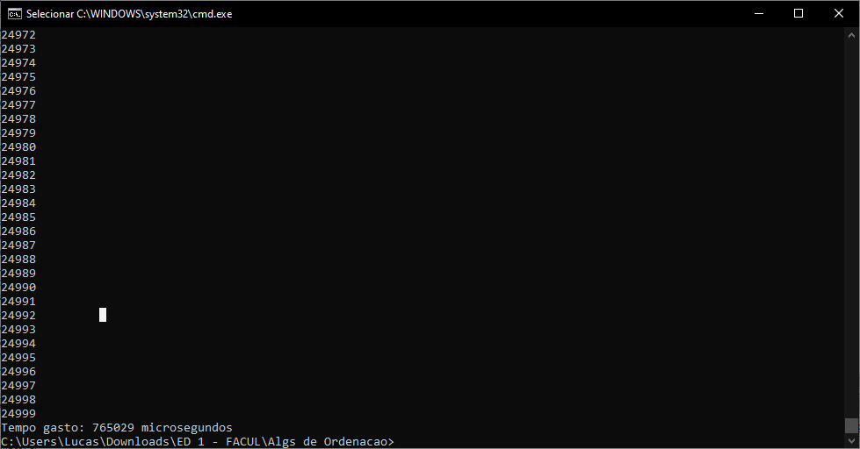
3. 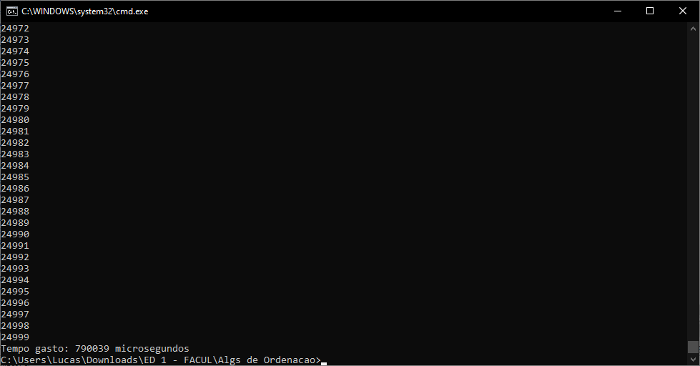
4. 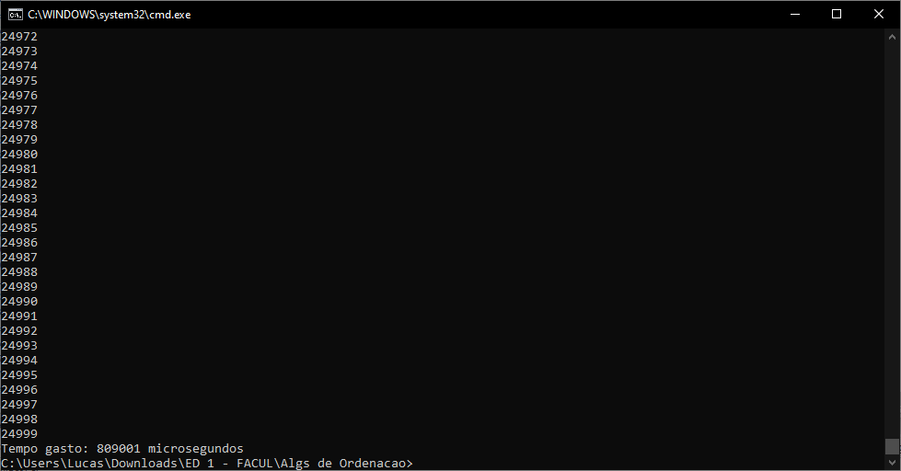
5. 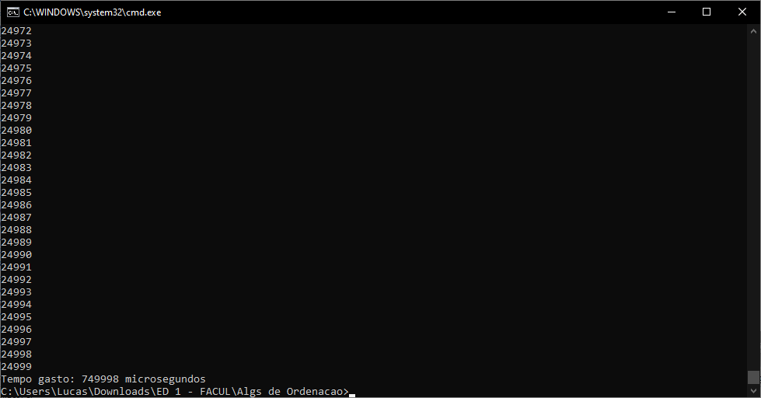

#### **ordenado125k**

1. 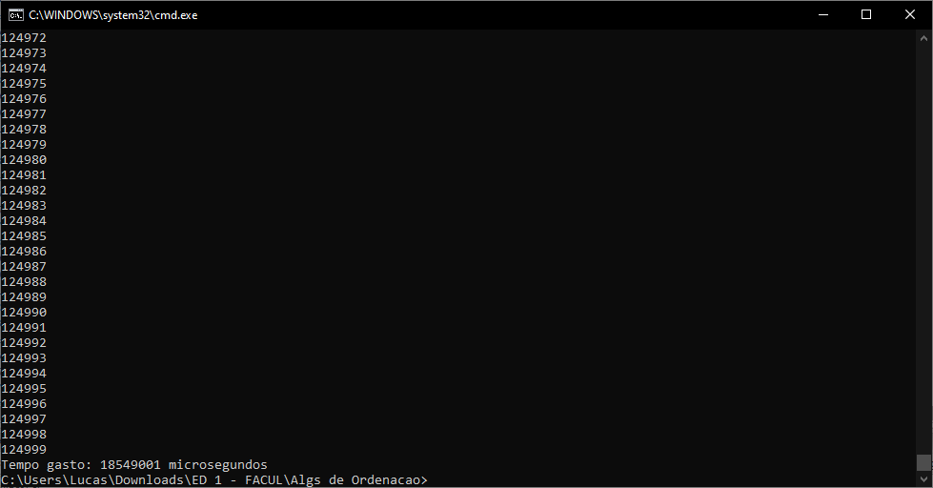
2. 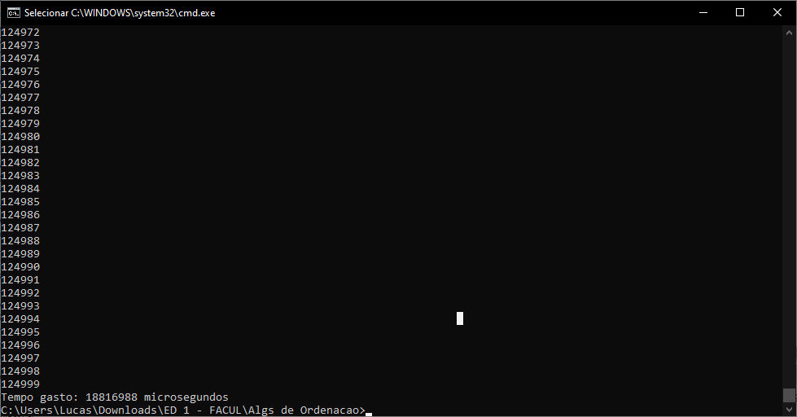
3. 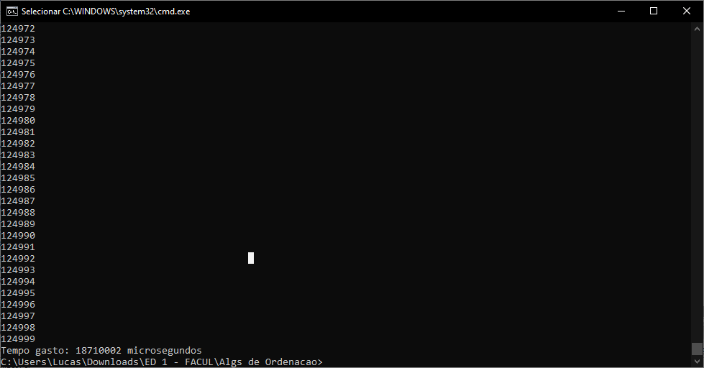
4. 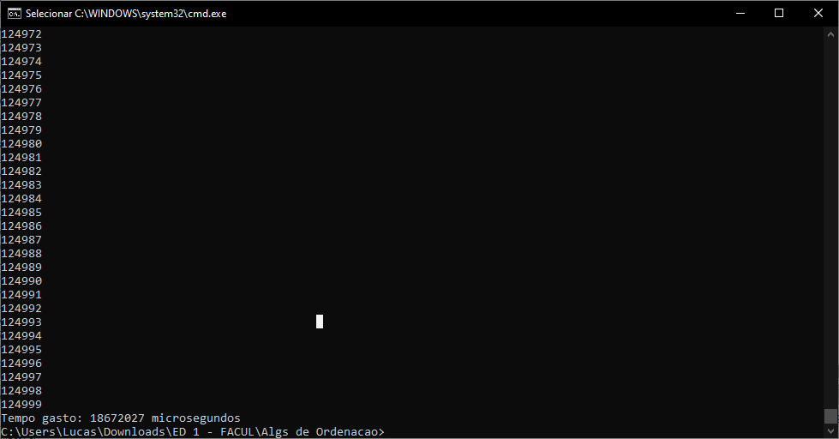
5. 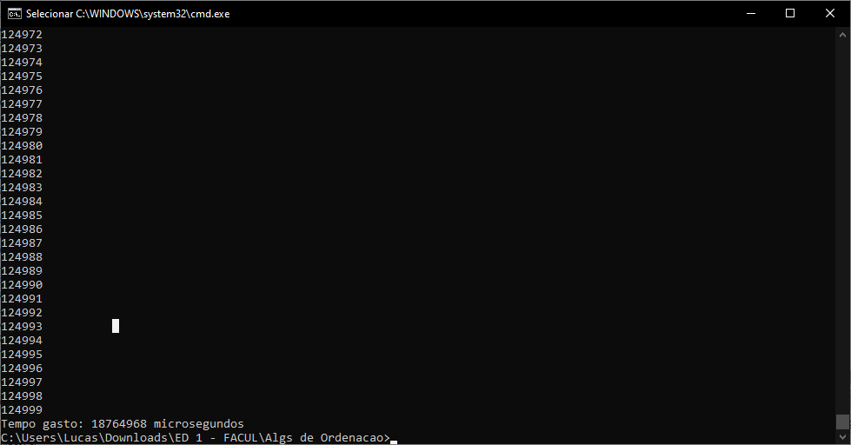

#### **ordenadodesc5k**

1. 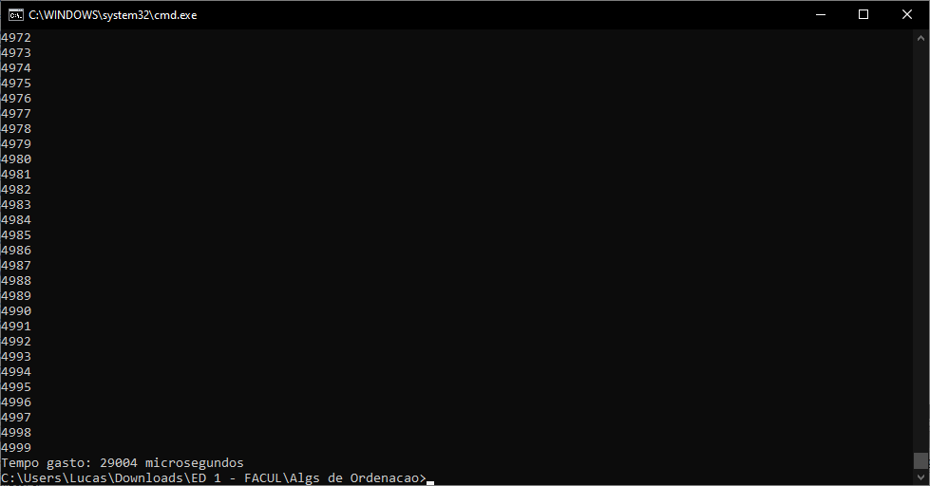
2. 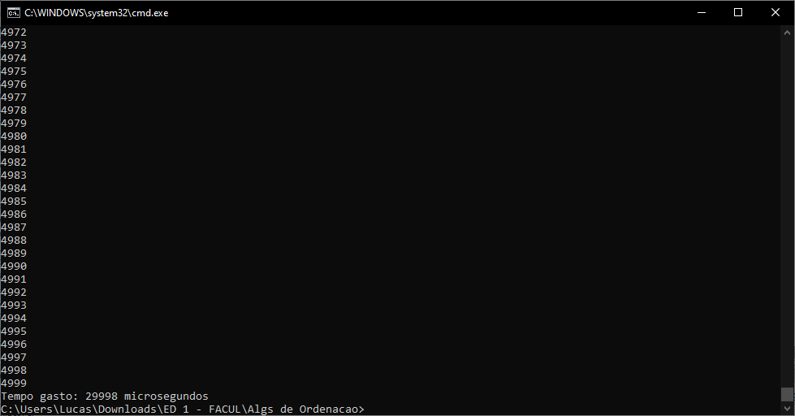
3. 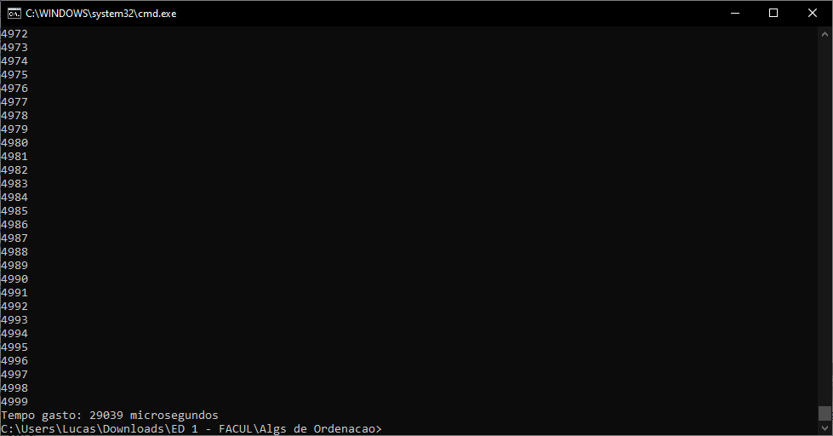
4. 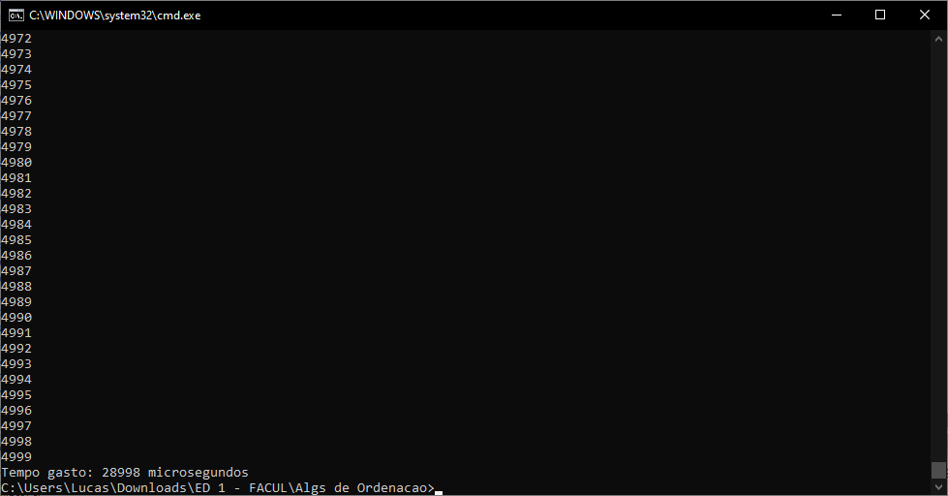
5. 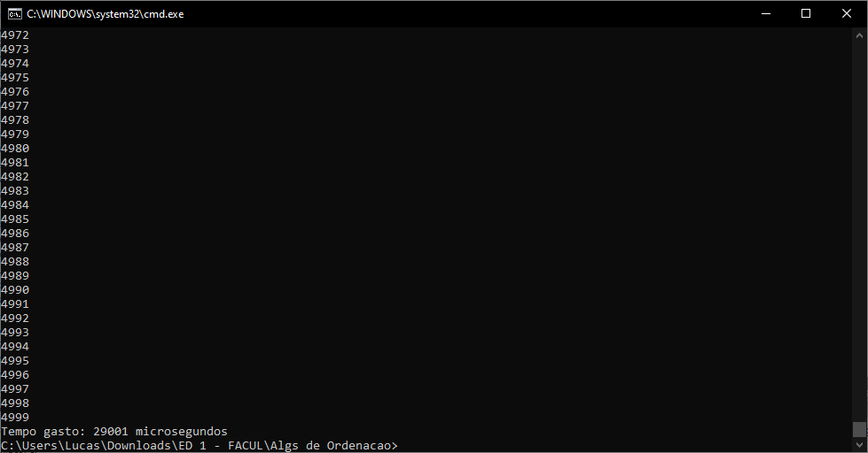

#### **ordenadodesc25k**

1. 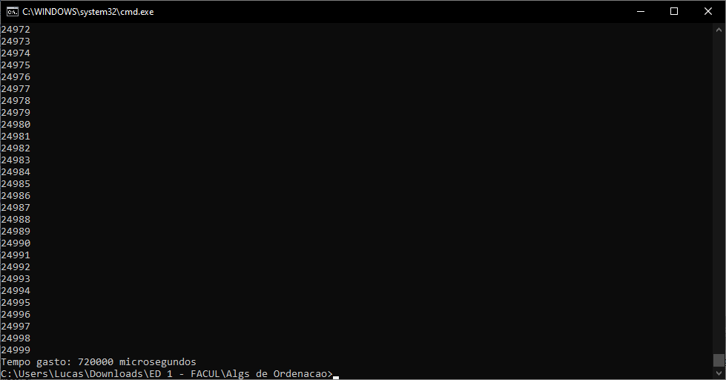
2. 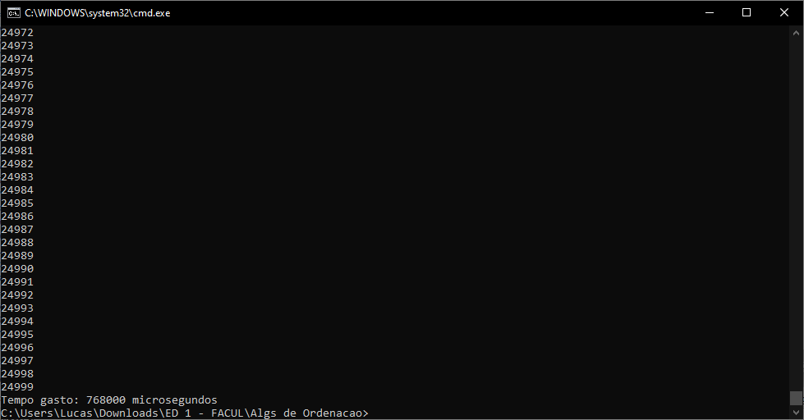
3. 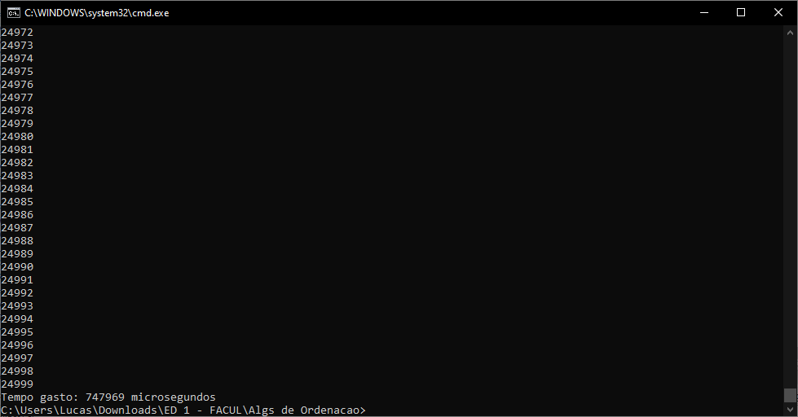
4. 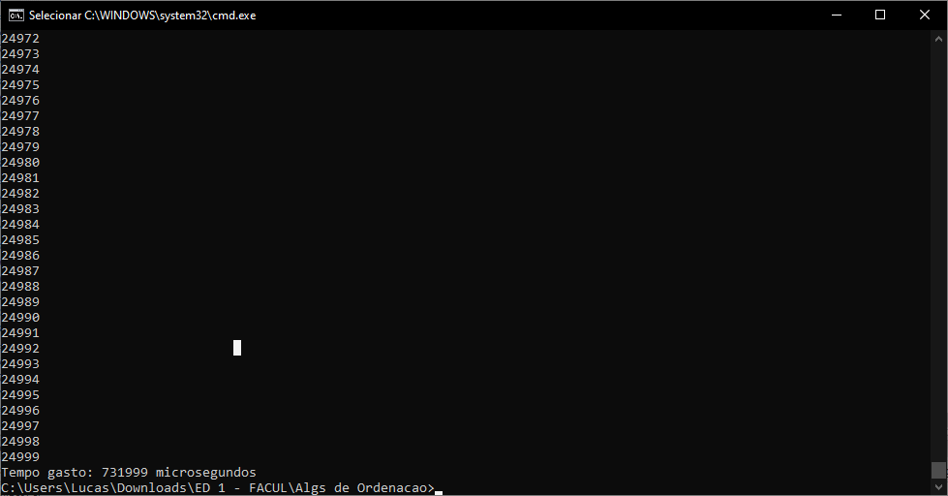
5. 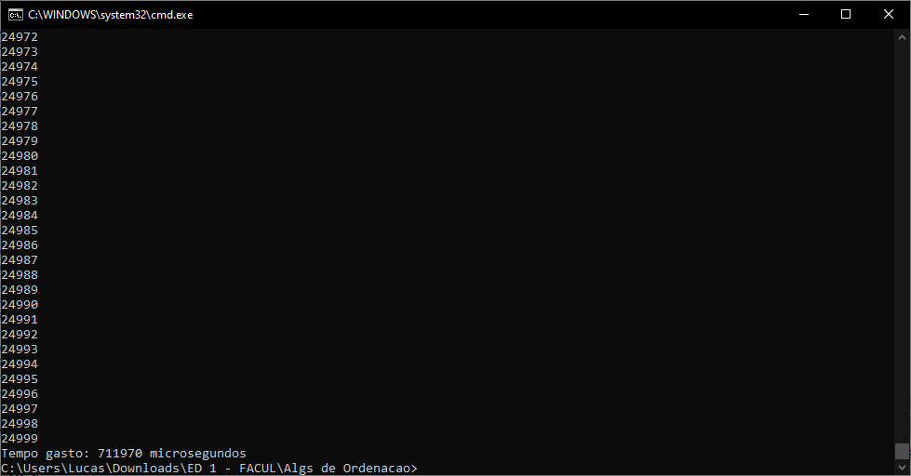

### ***MergeSort***

#### **desordenado5k**

1. 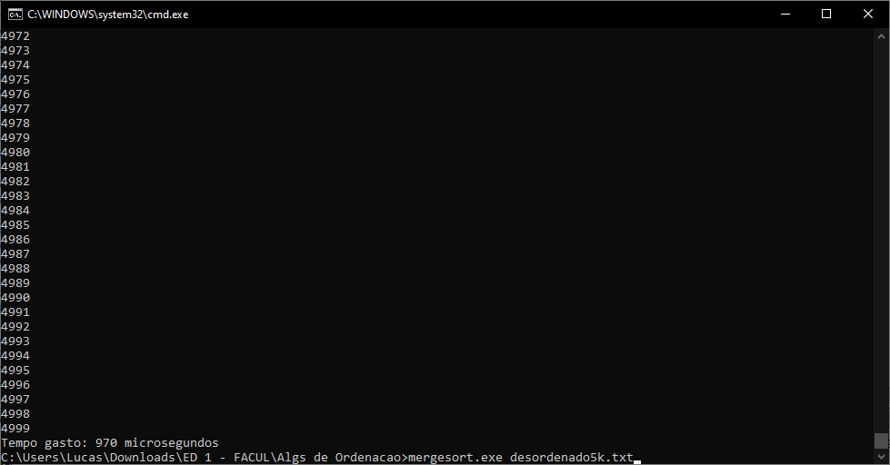
2. 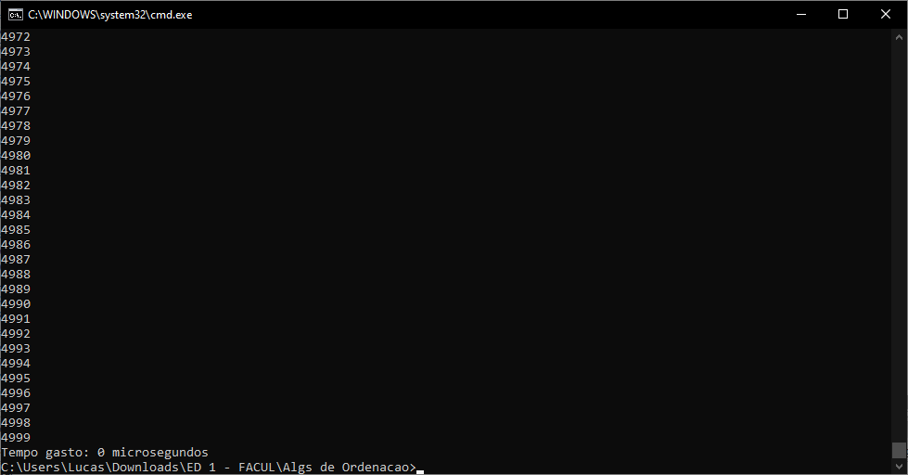
3. 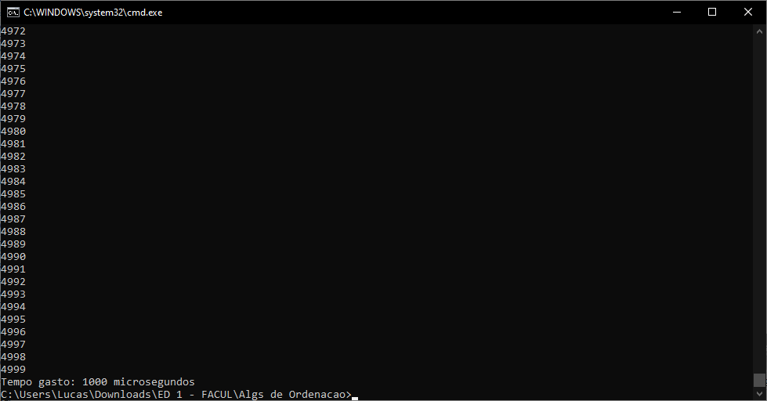
4. 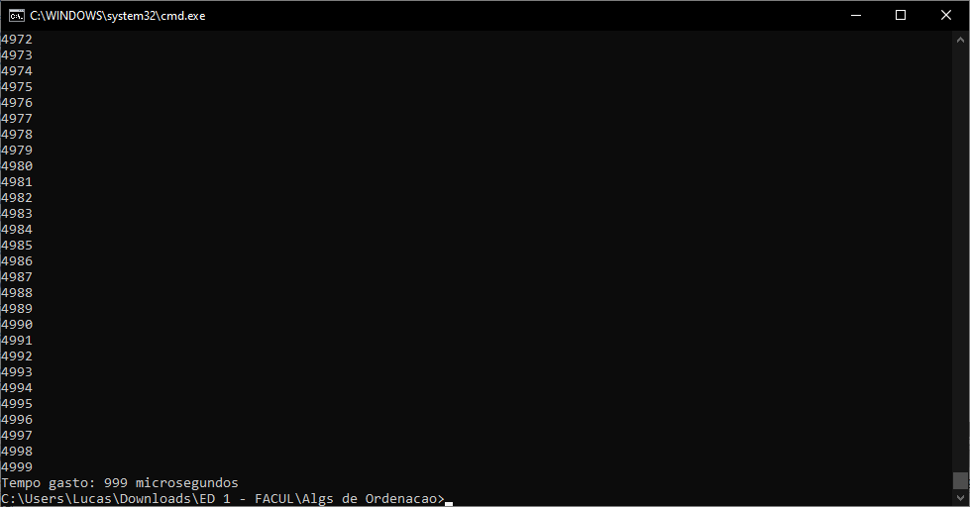
5. 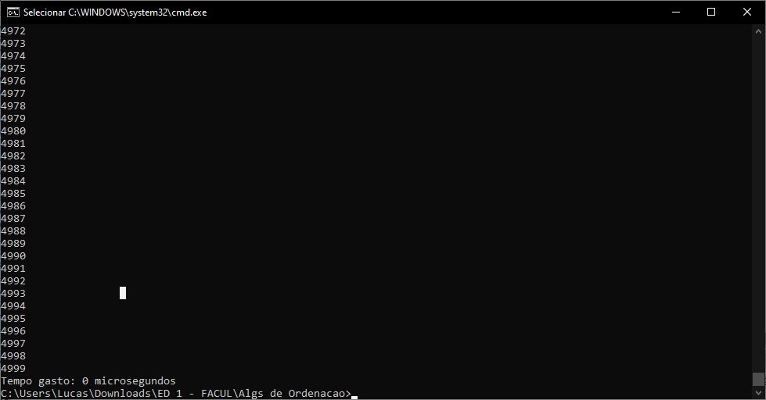

#### **desordenado25k**

1. 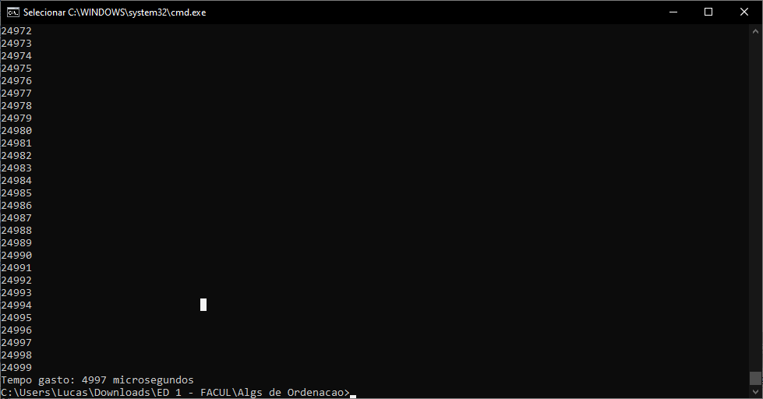
2. 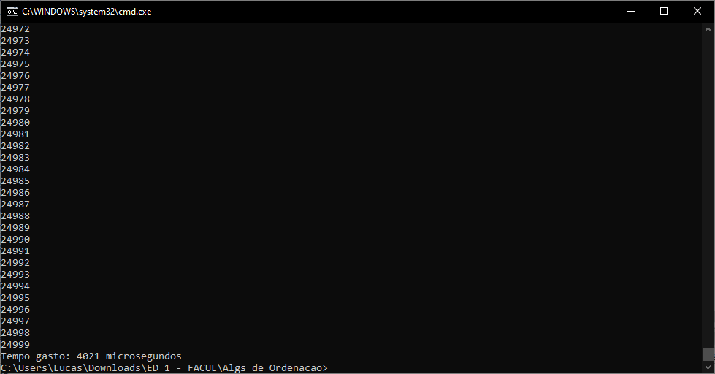
3. 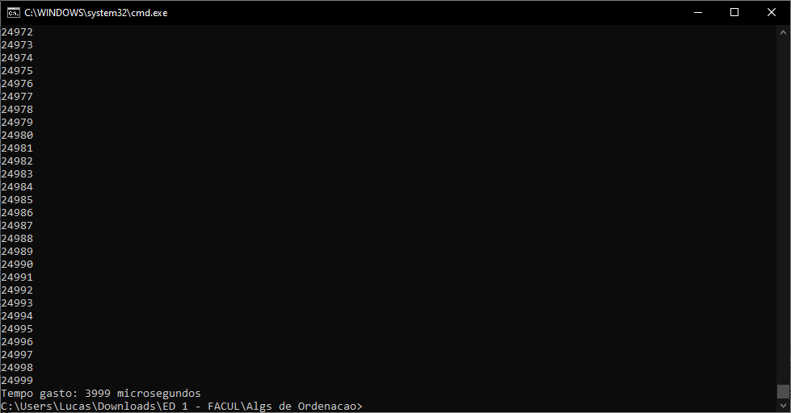
4. 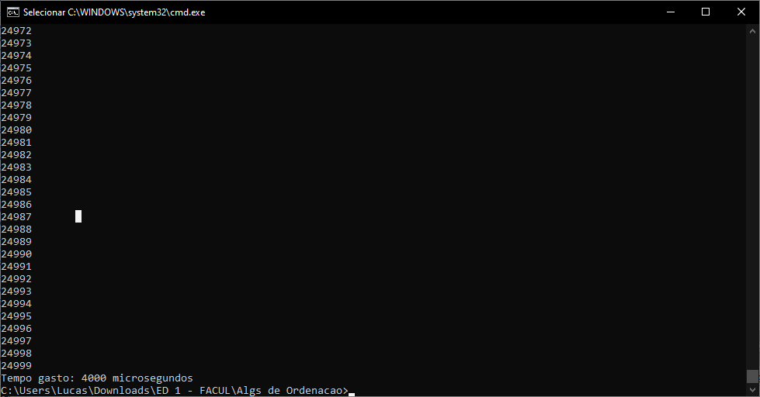
5. 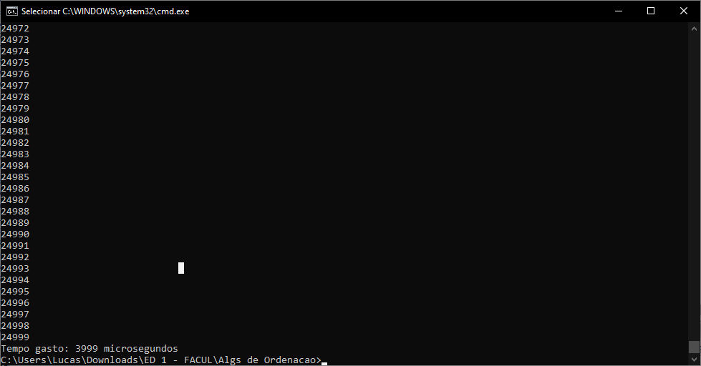

#### **desordenado125k**

1. 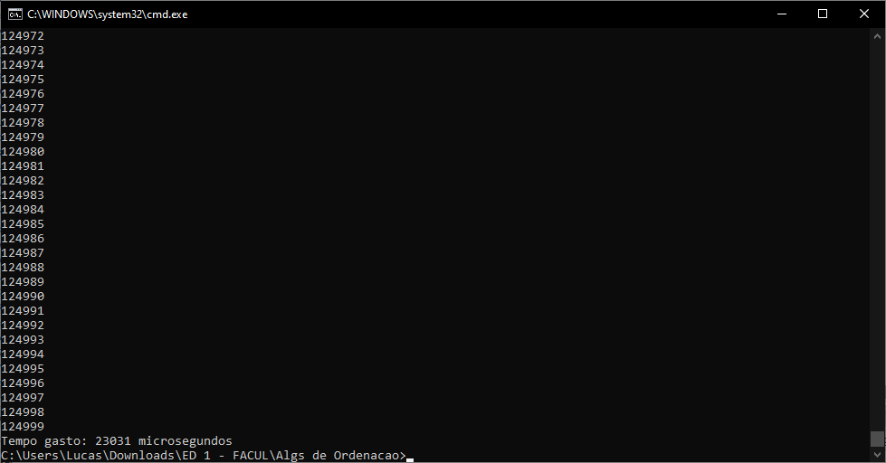
2. 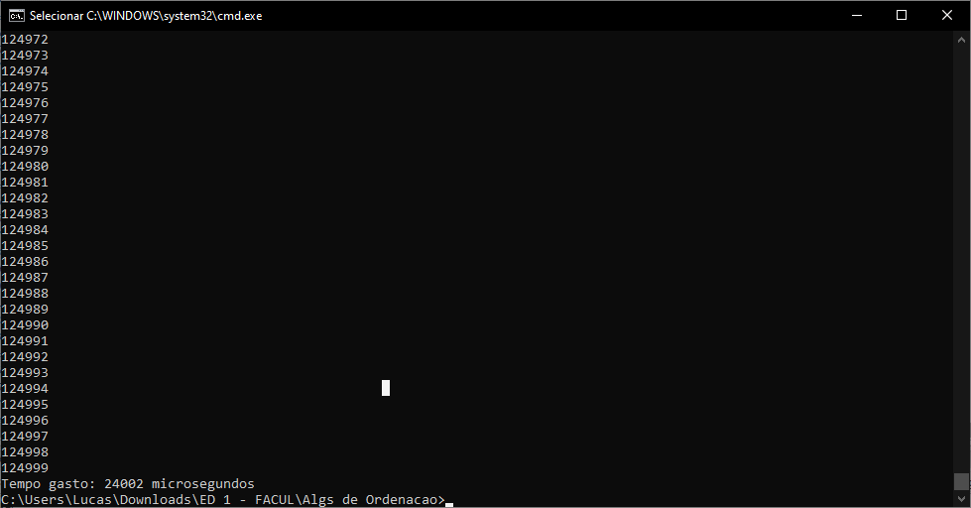
3. 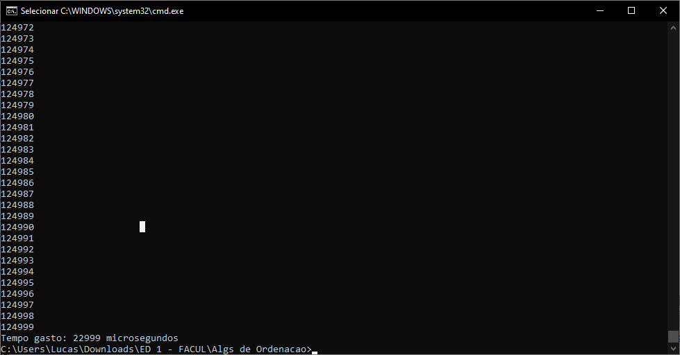
4. 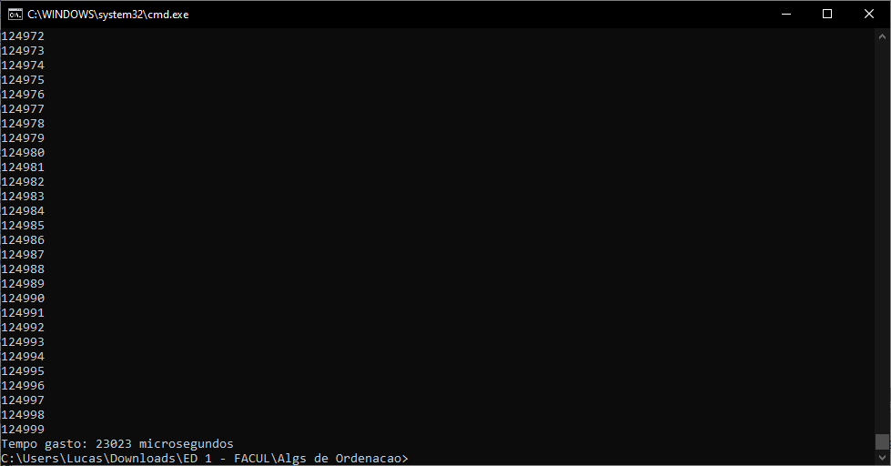
5. 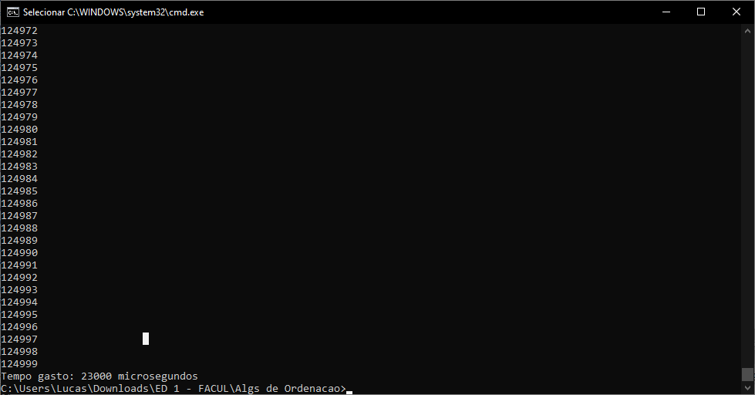

#### **ordenado5k**

1. 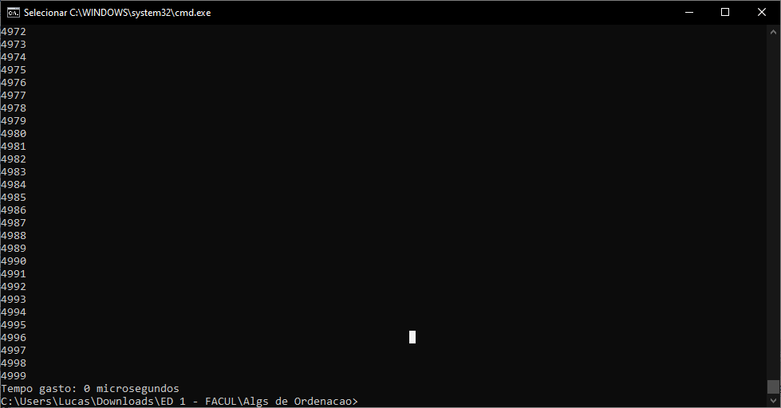
2. 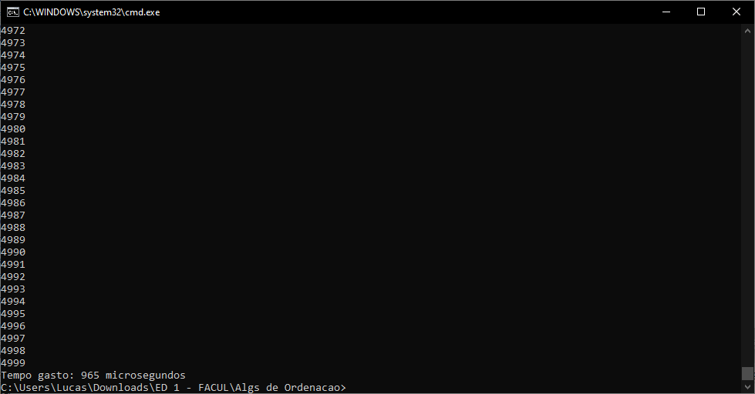
3. 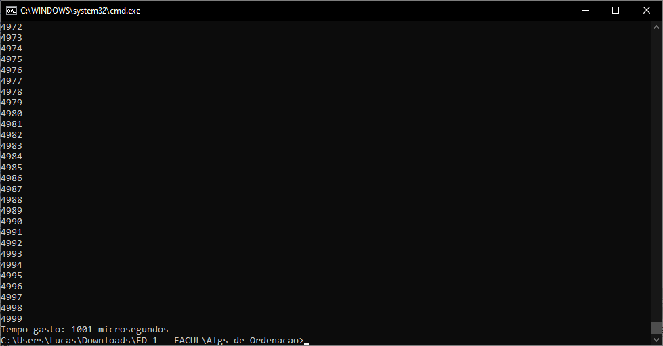
4. 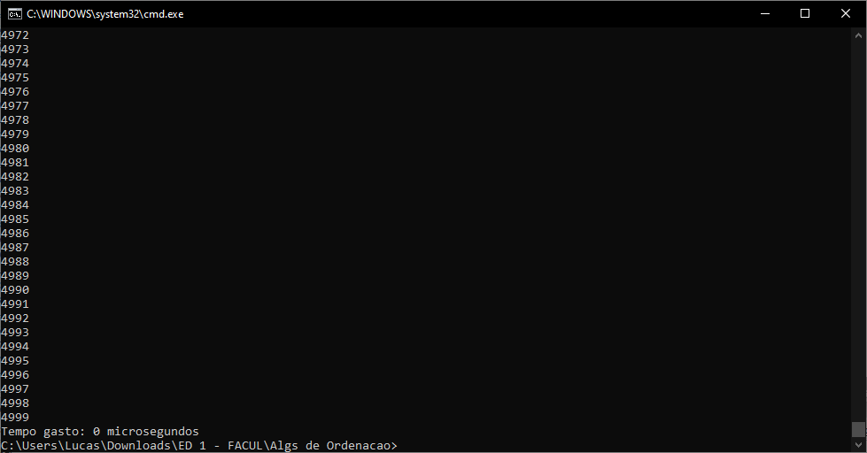
5. 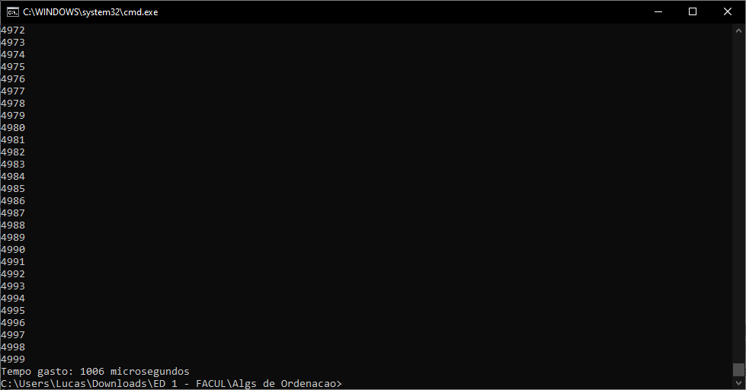
6. 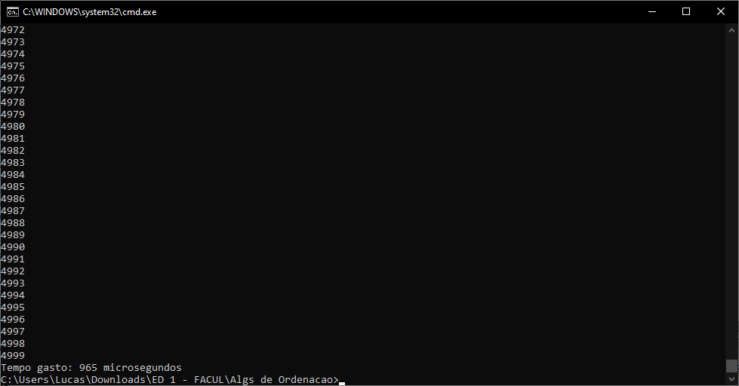

#### **ordenado25k**

1. 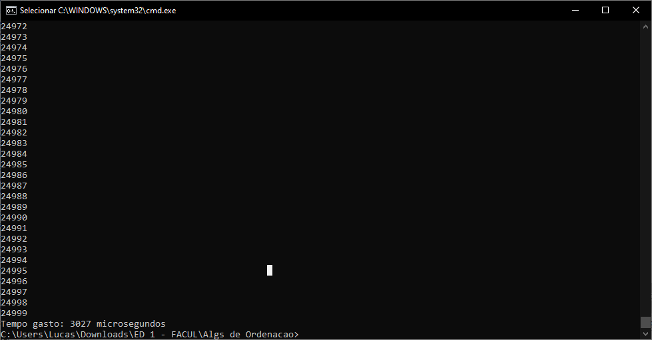
2. 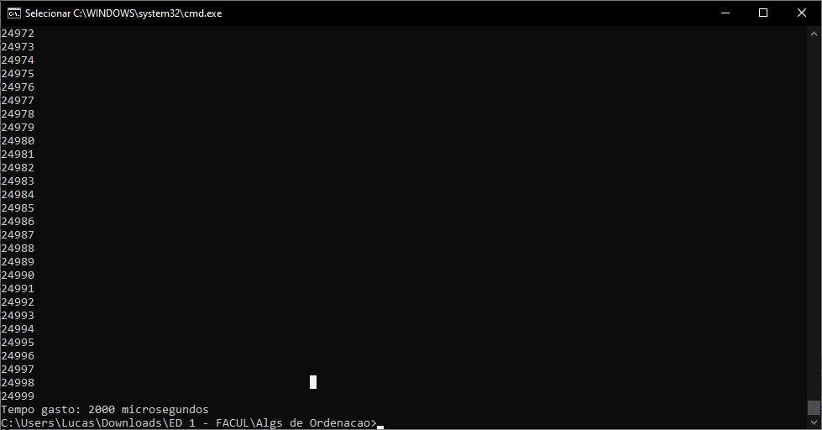
3. 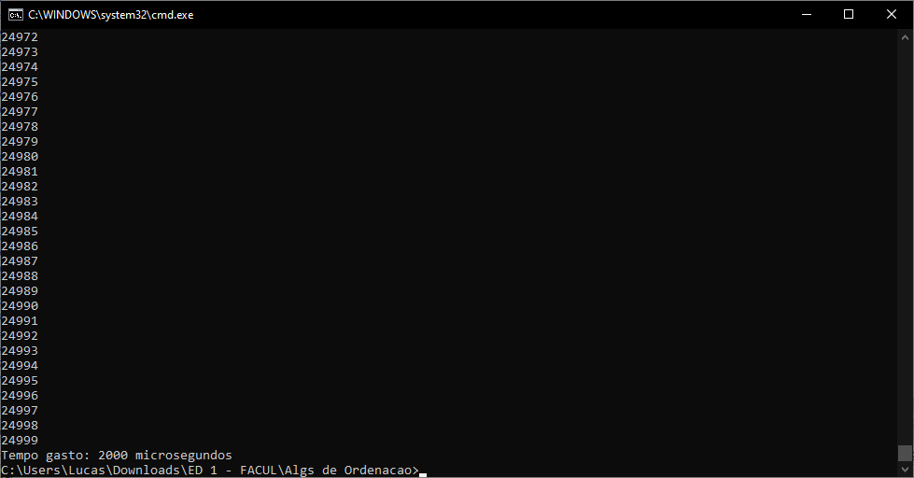
4. 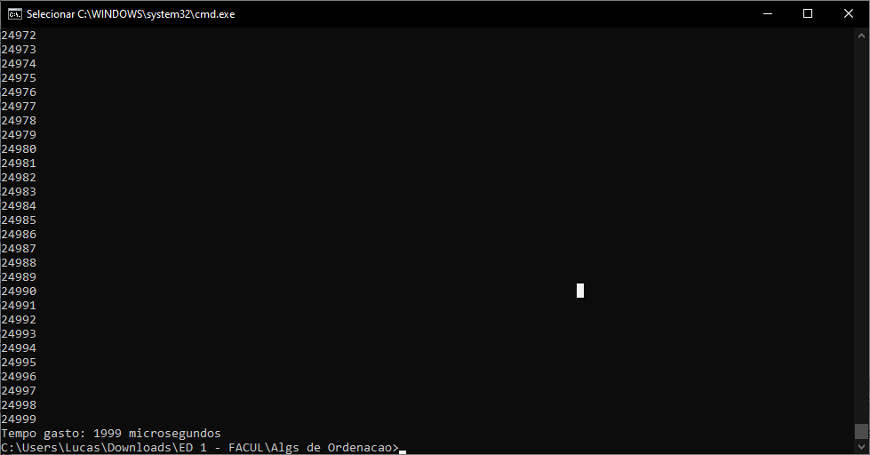
5. 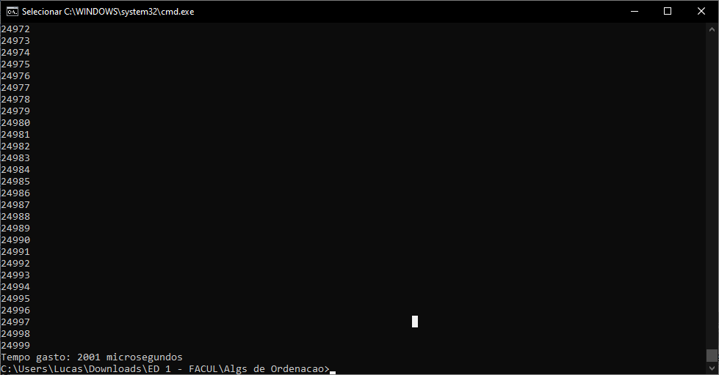

#### **ordenado125k**

1. 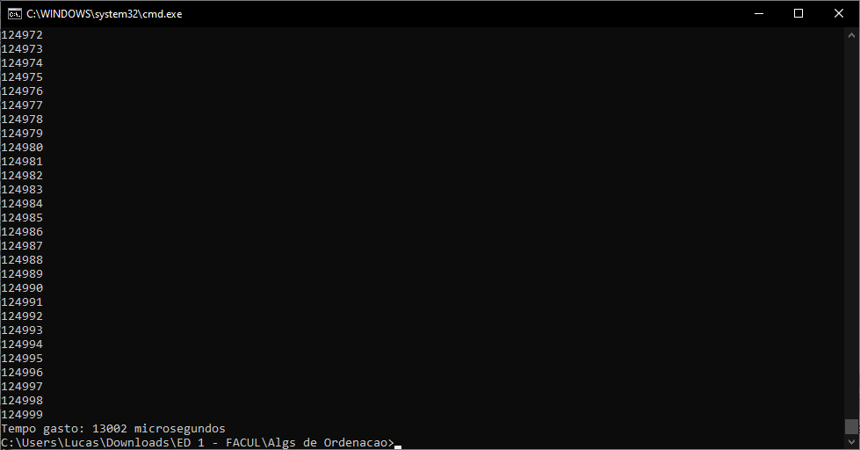
2. 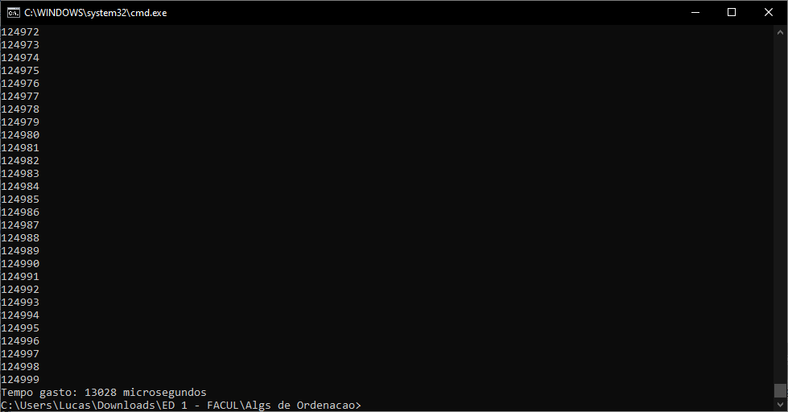
3. 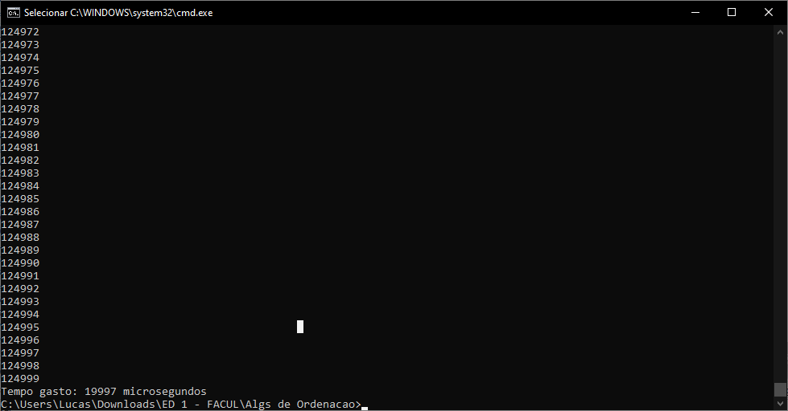
4. 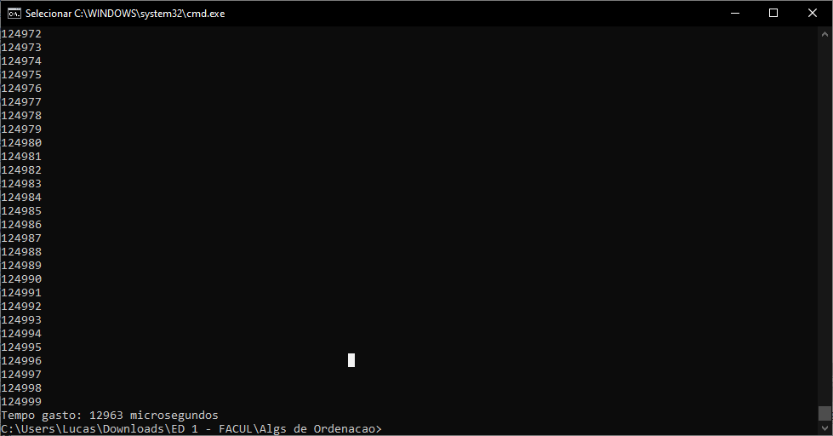
5. 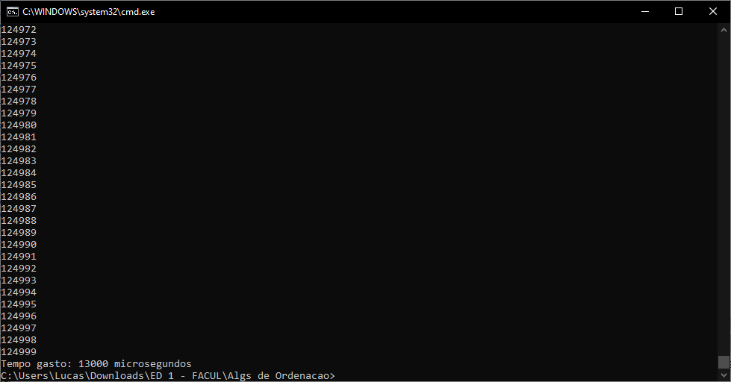

#### **ordenadodesc5k**

1. 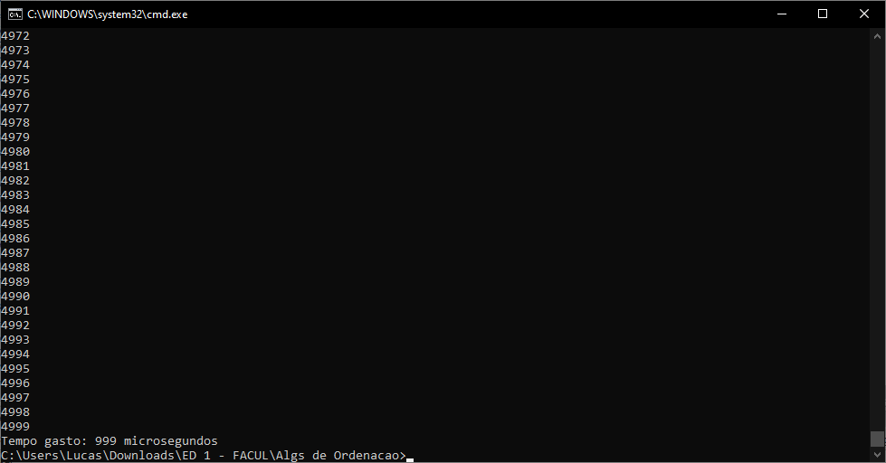
2. 
3. 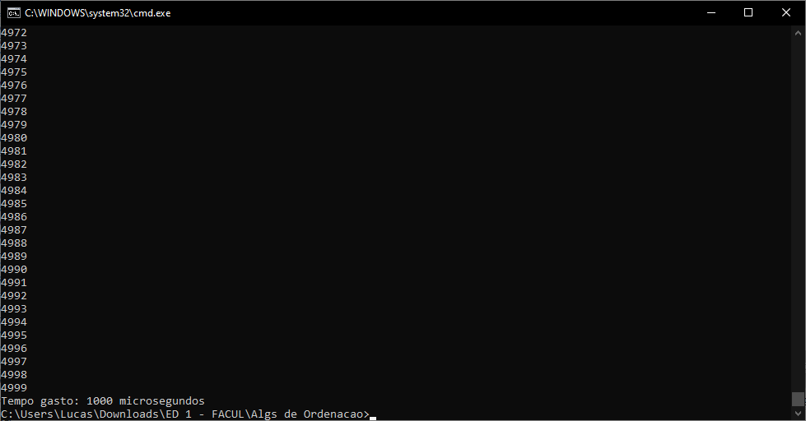
4. 
5. 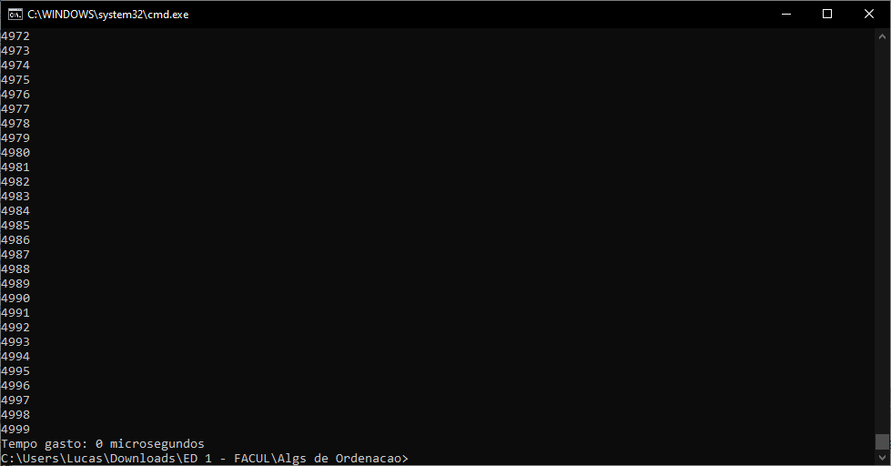

#### **ordenadodesc25k**

1. 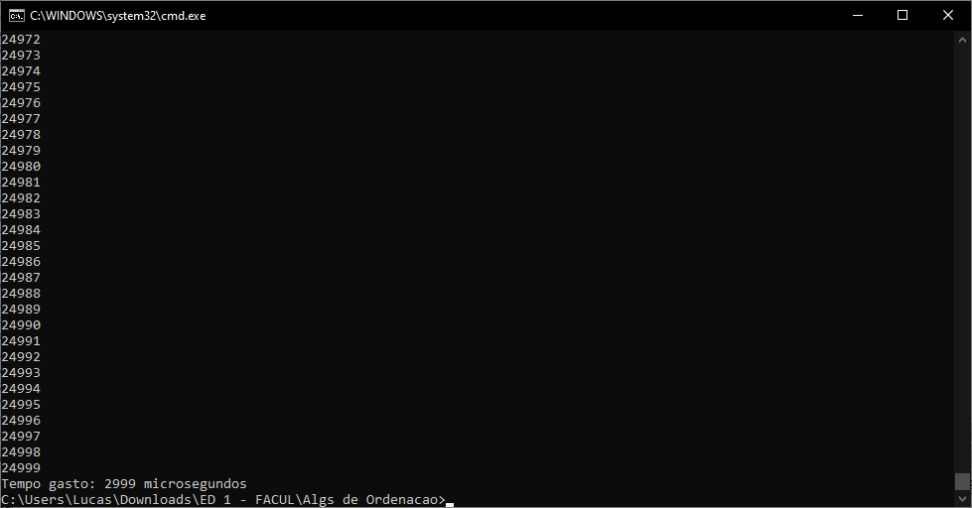
2. 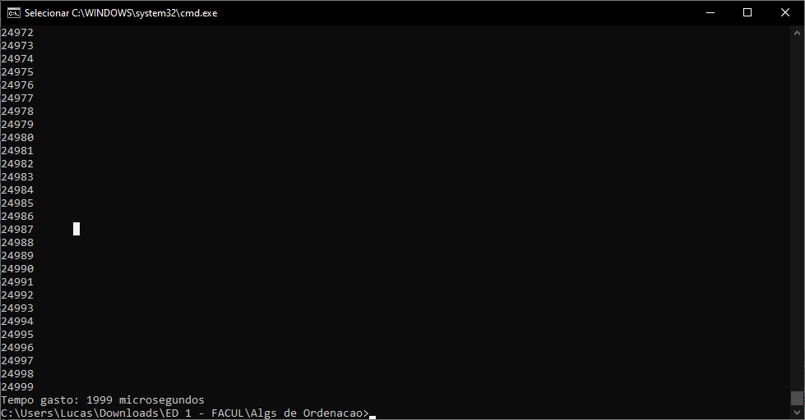
3. 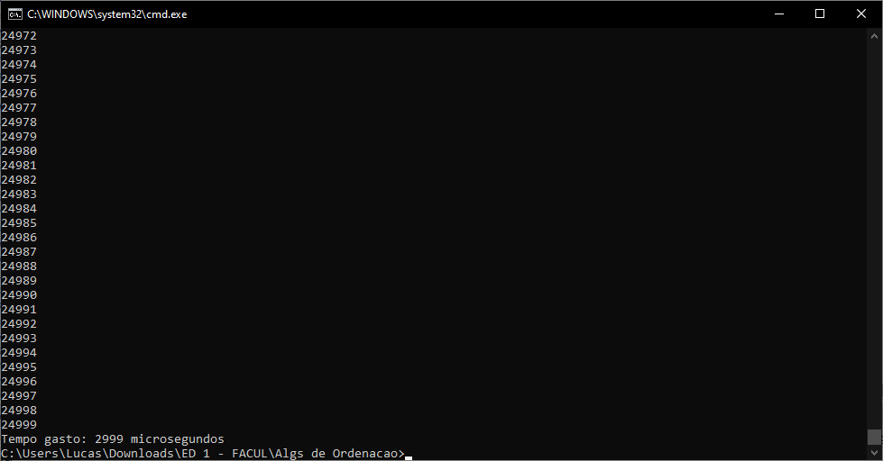
4. 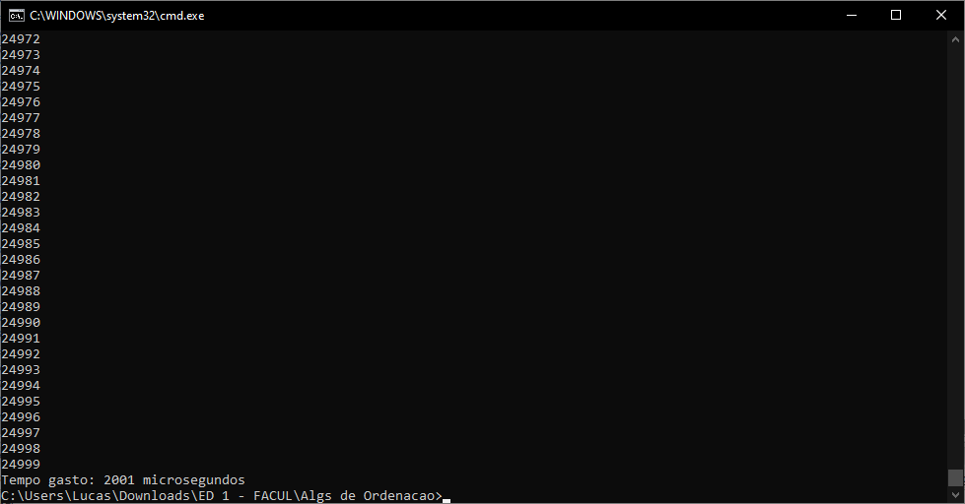
5. 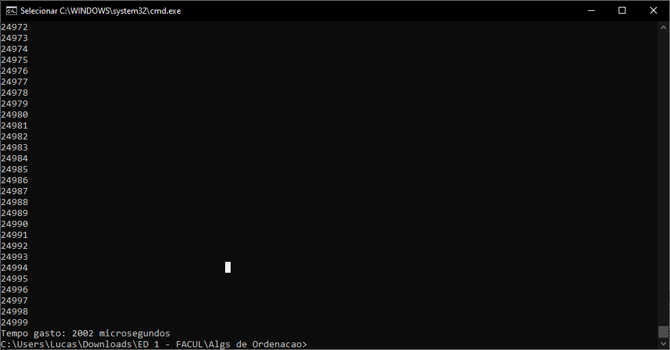

### ***HeapSort***

#### **desordenado5k**

1. 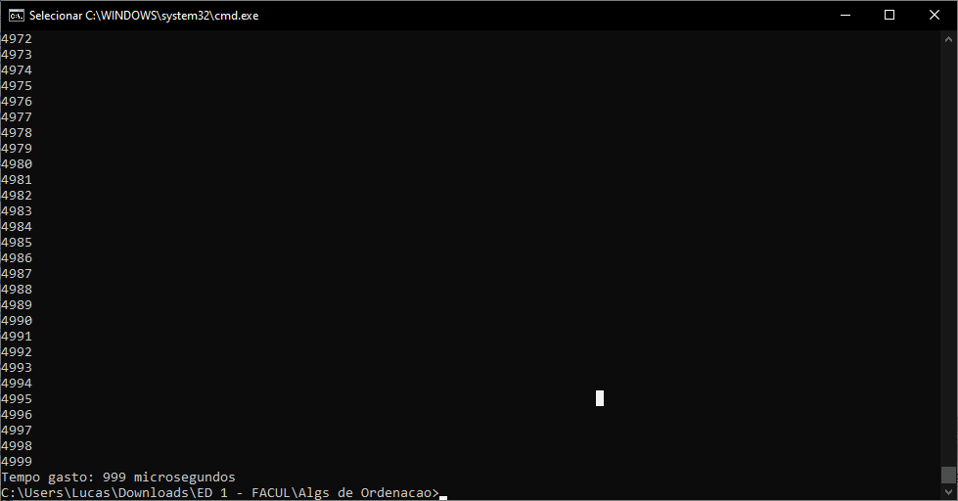
2. 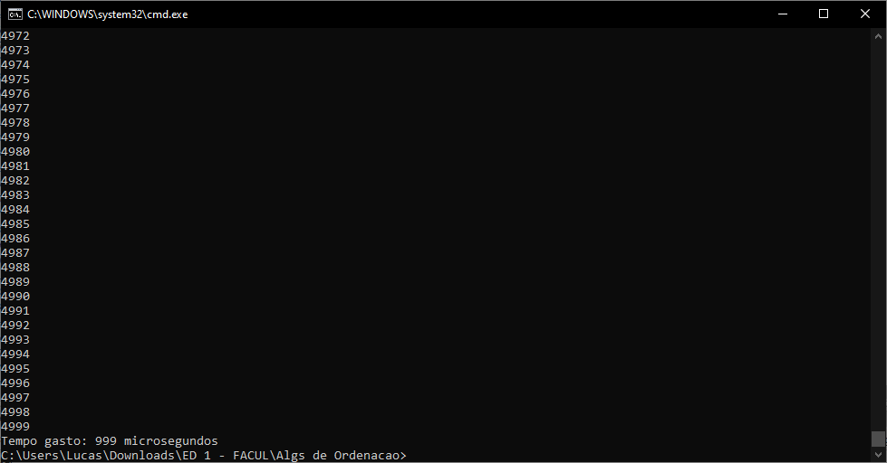
3. 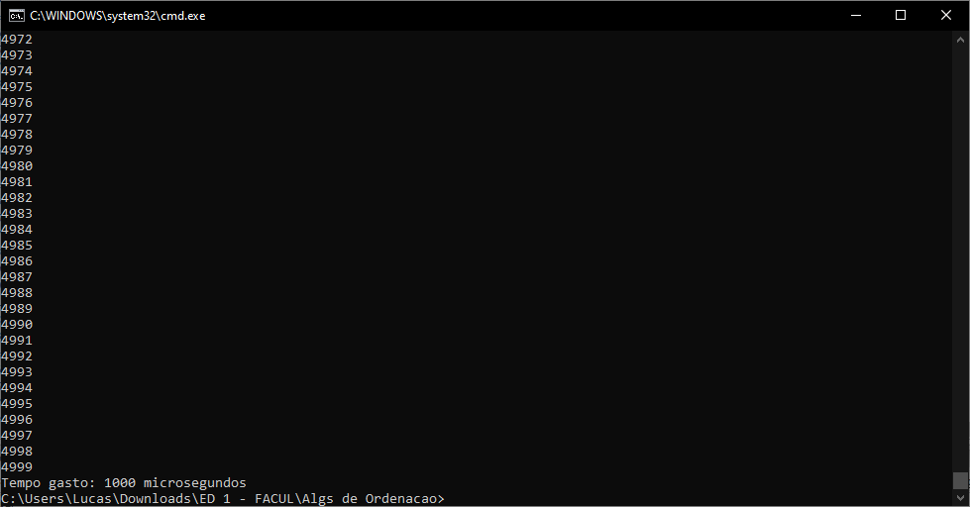
4. 
5. 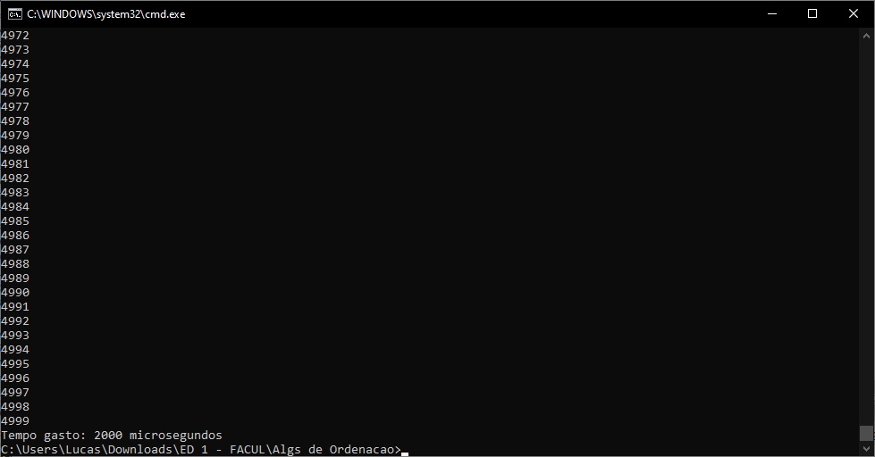

#### **desordenado25k**

1. 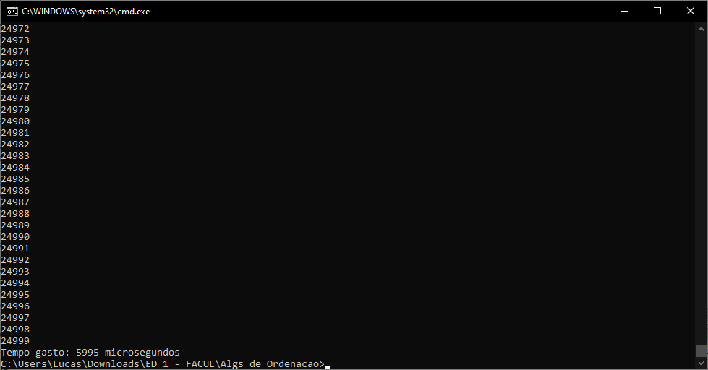
2. 
3. 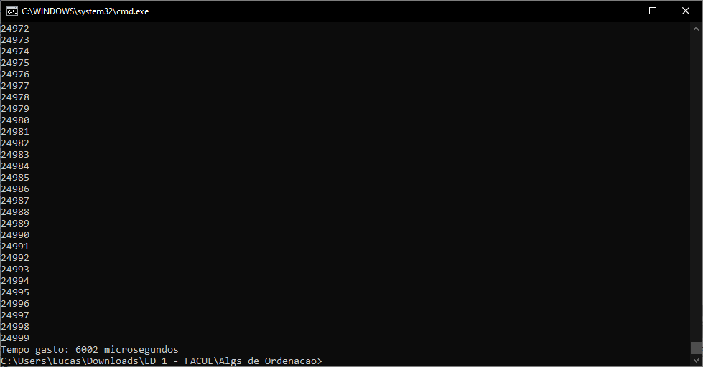
4. 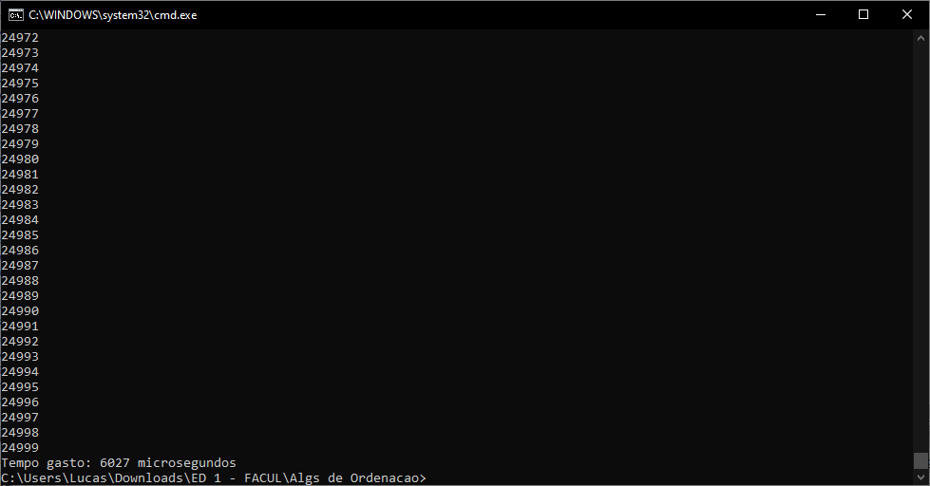
5. 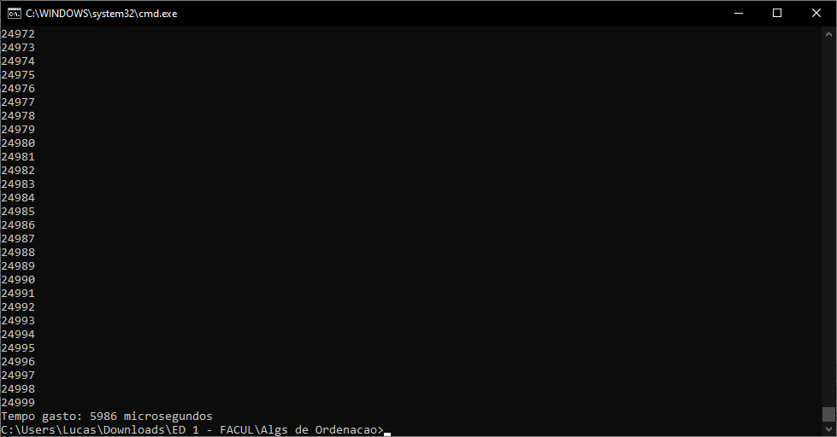

#### **desordenado125k**

1. 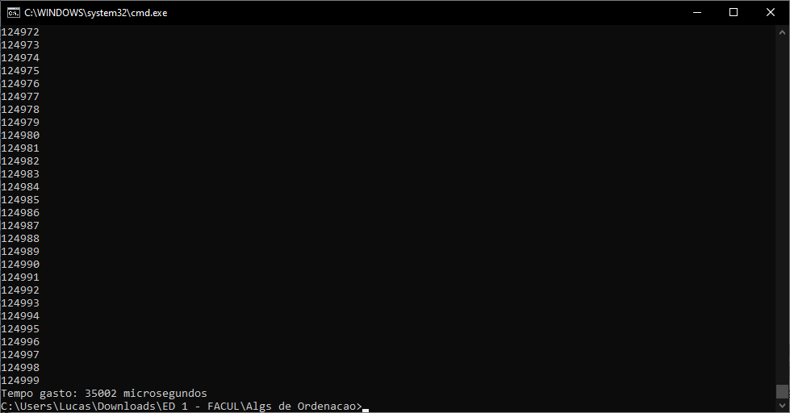
2. 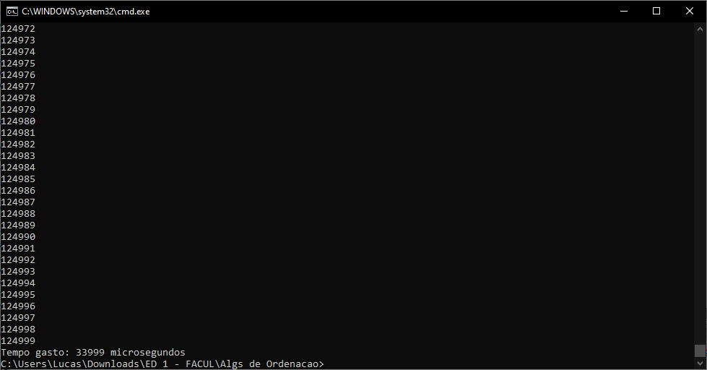
3. 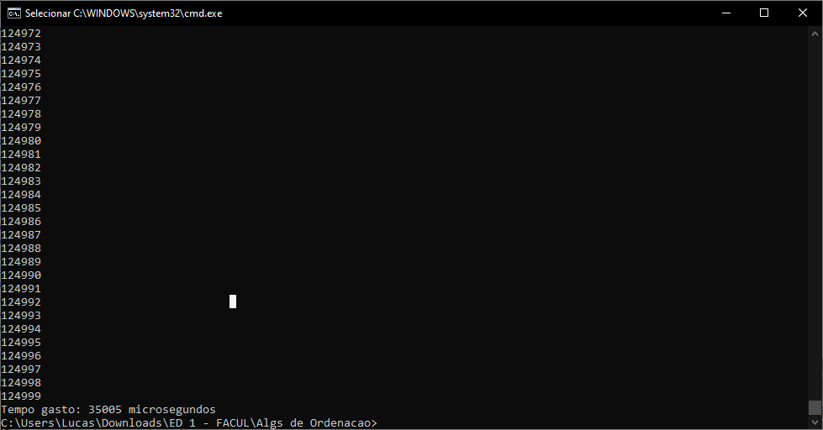
4. 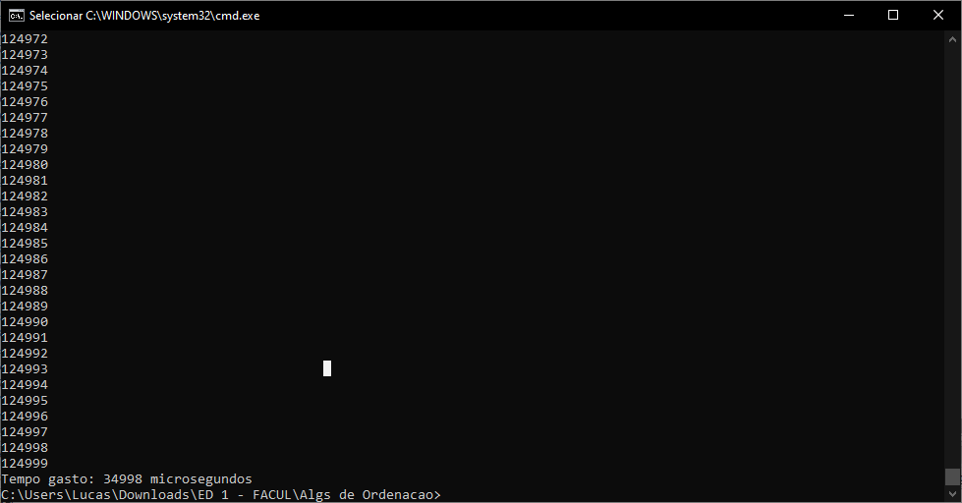
5. 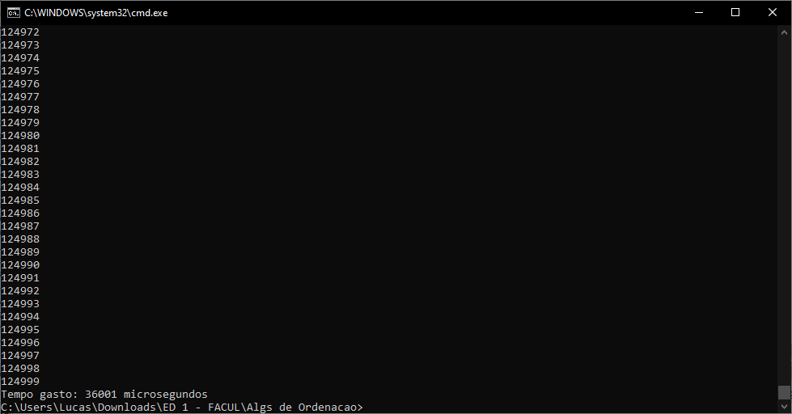

#### **ordenado5k**

1. 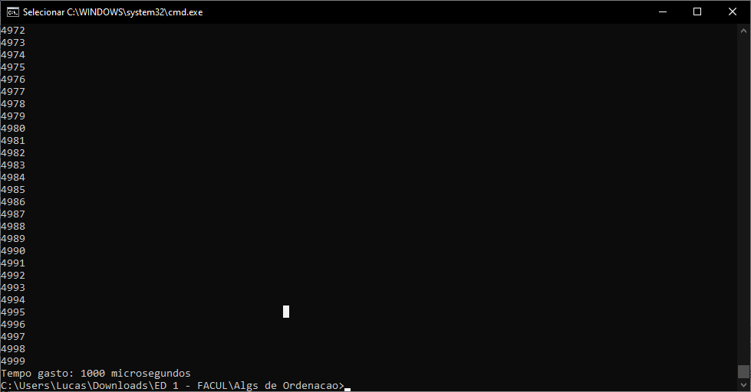
2. 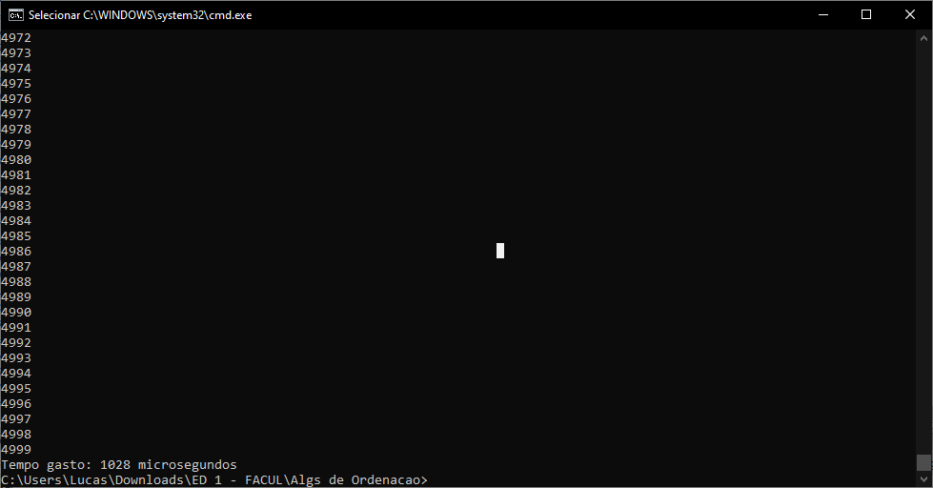
3. 
4. 
5. 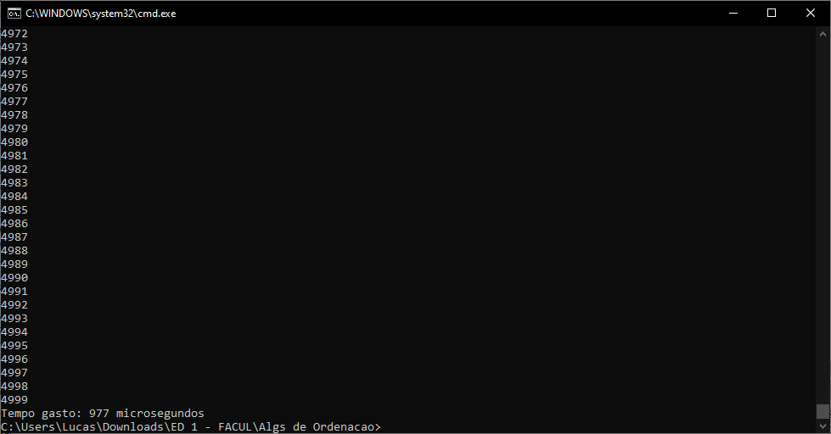

#### **ordenado25k**

1. 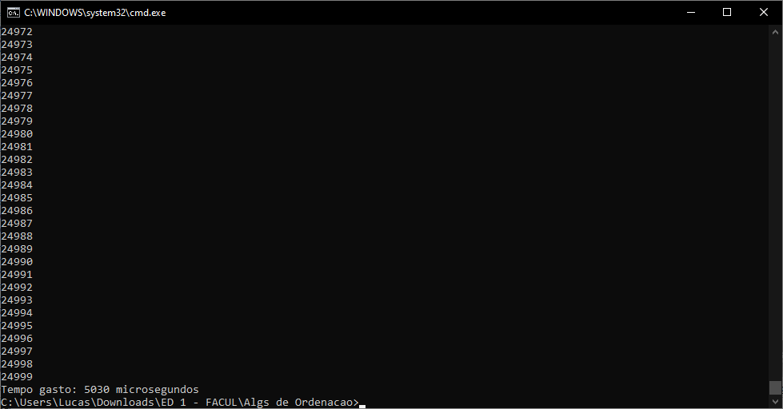
2. 
3. 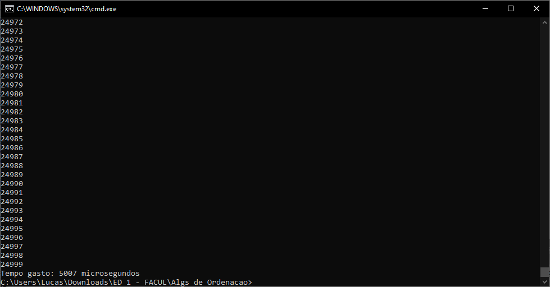
4. 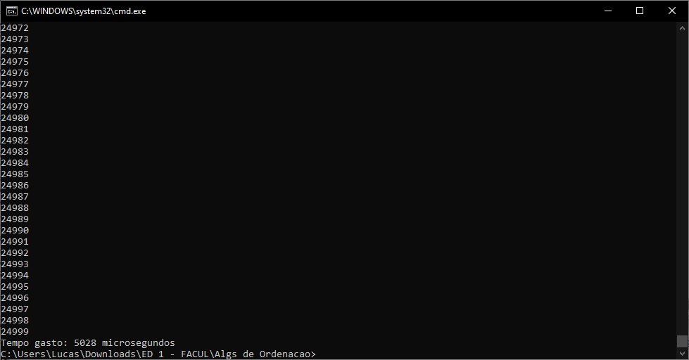
5. 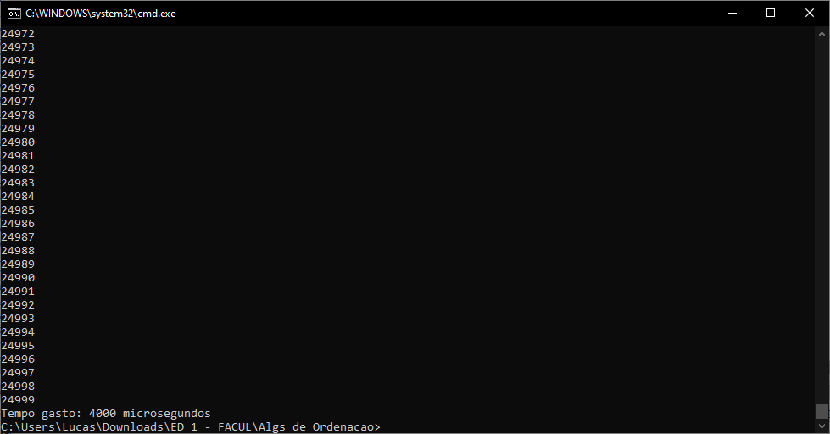

#### **ordenado125k**

1. 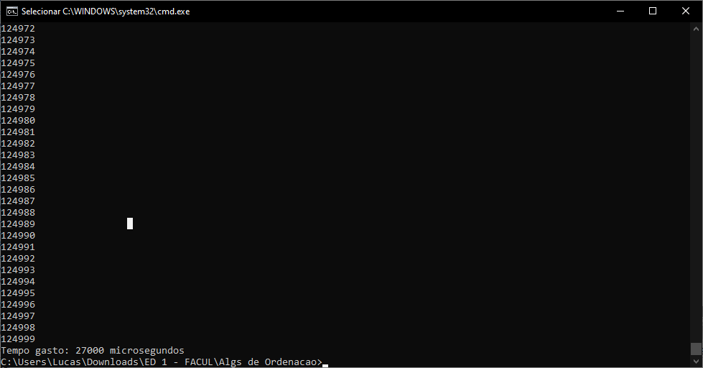
2. 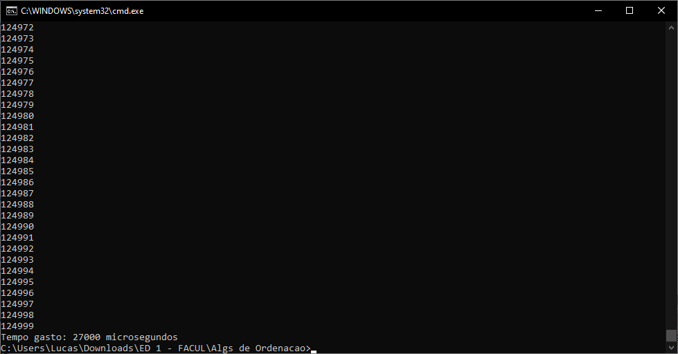
3. 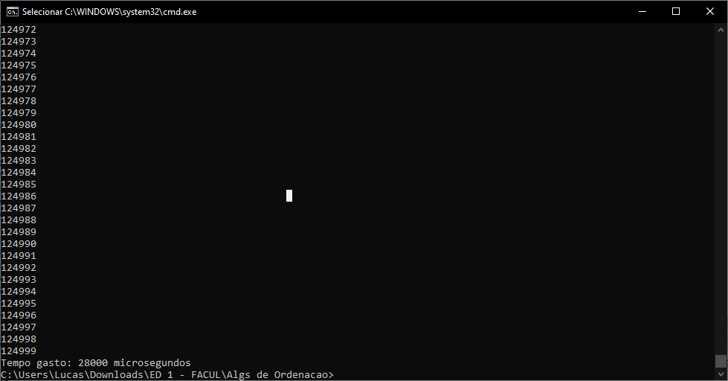
4. 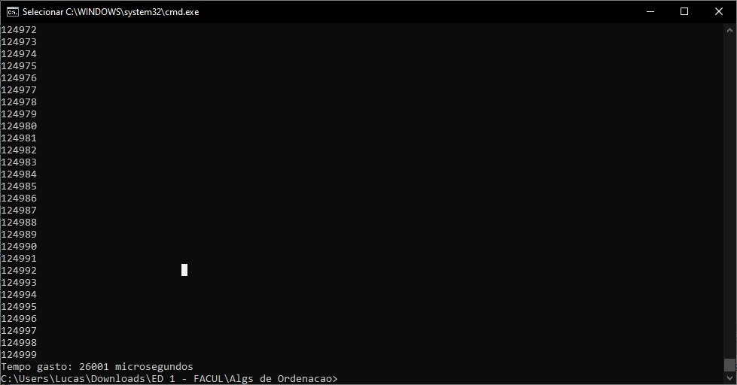
5. 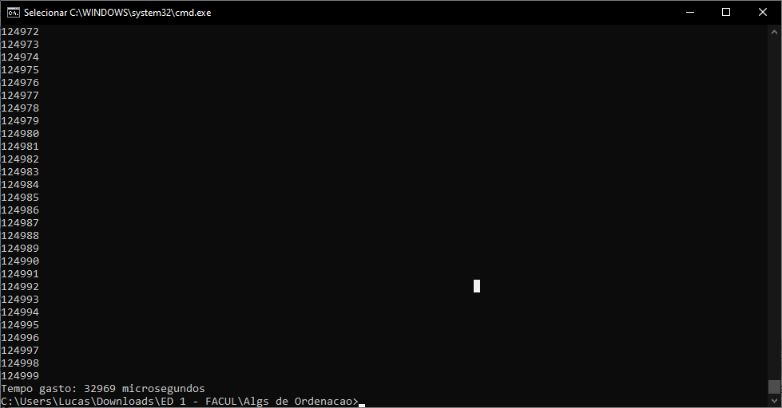

#### **ordenadodesc5k**

1. 
2. 
3. 
4. 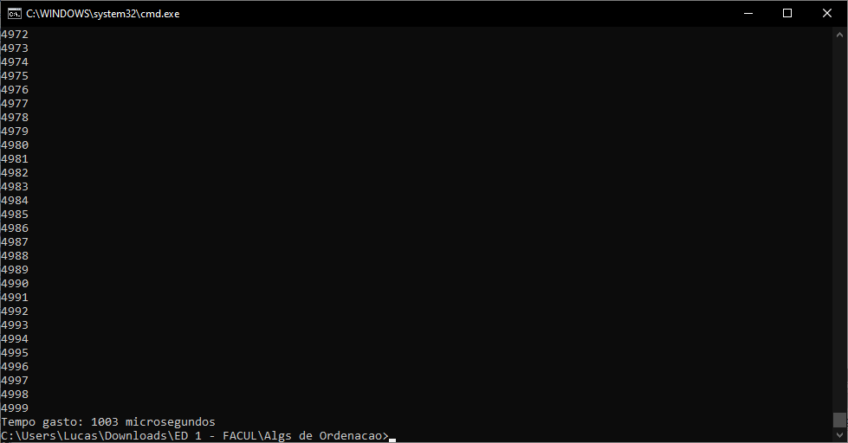
5. 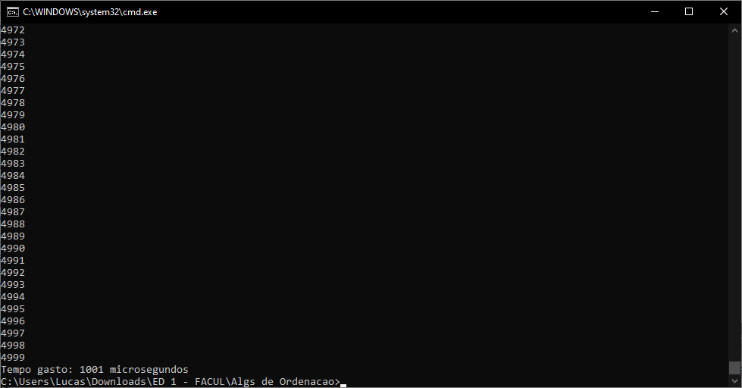

#### **ordenadodesc25k**

1. 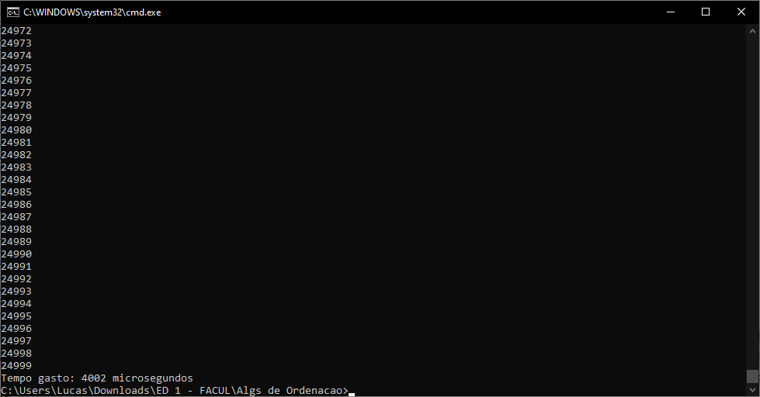
2. 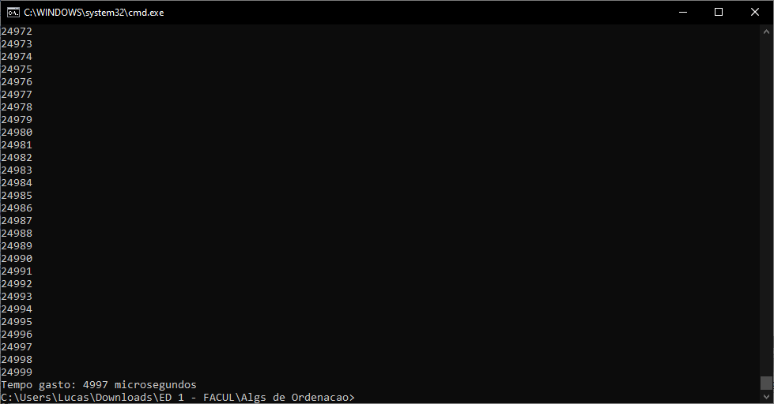
3. 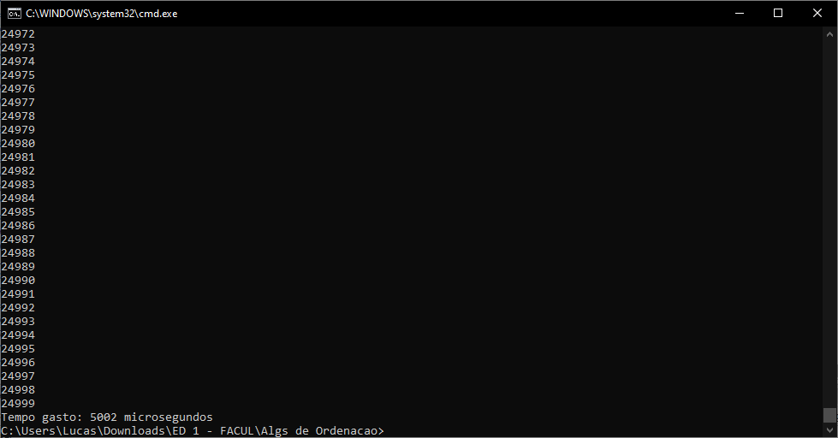
4. 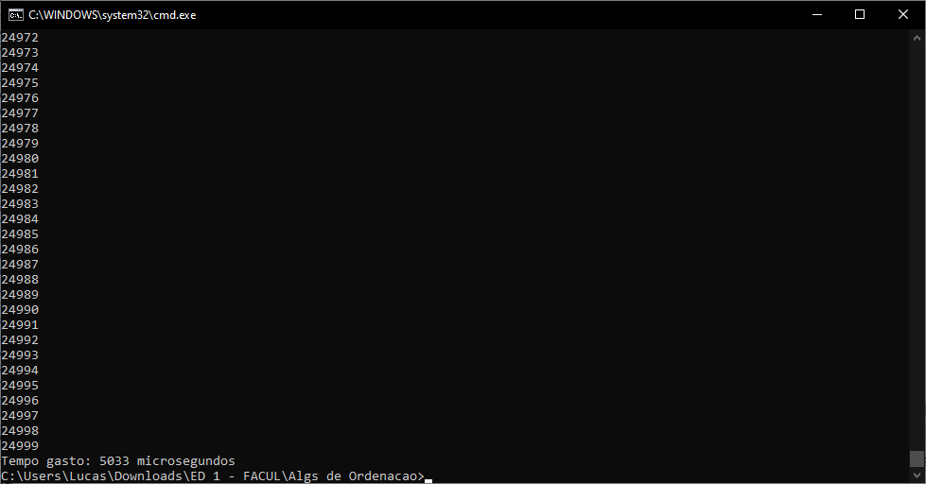
5. 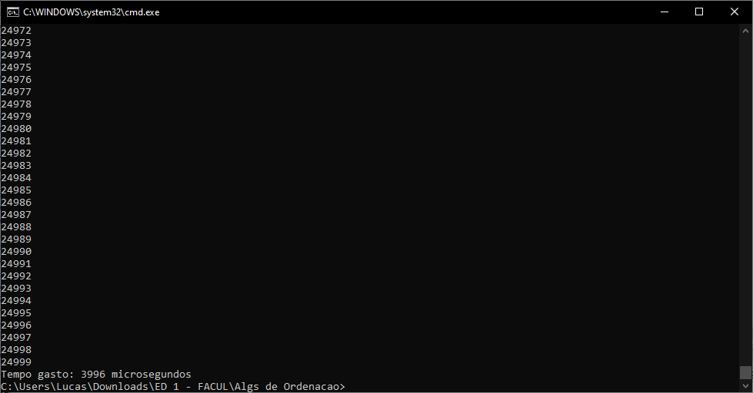

### ***QuickSort***

#### ***desordenado5k***

1. 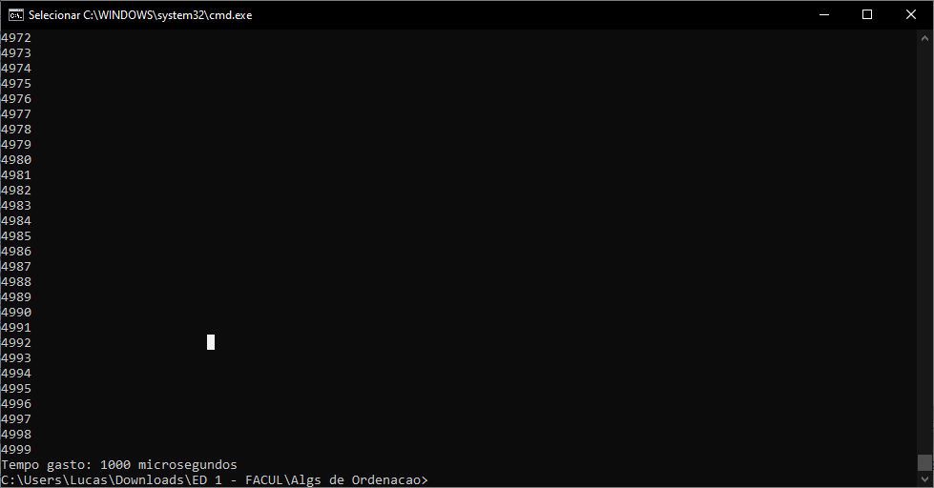
2. 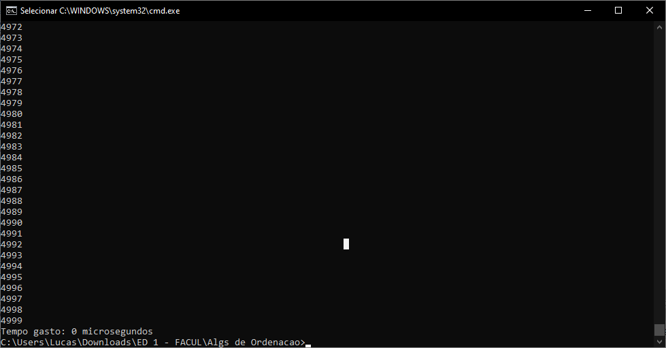
3. 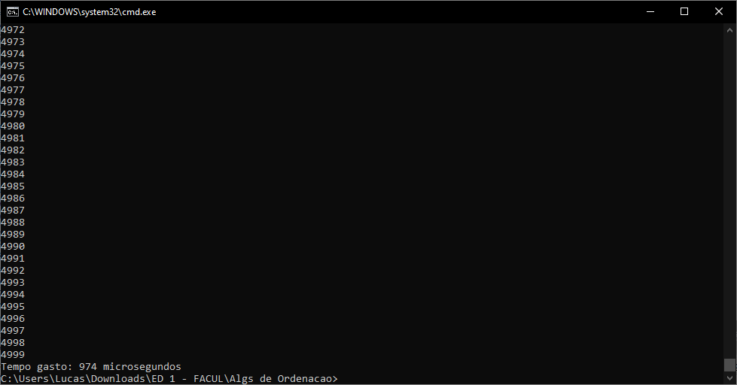
4. 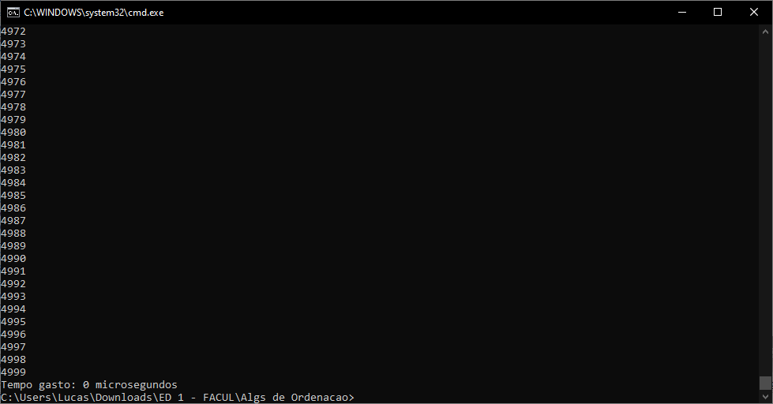
5. 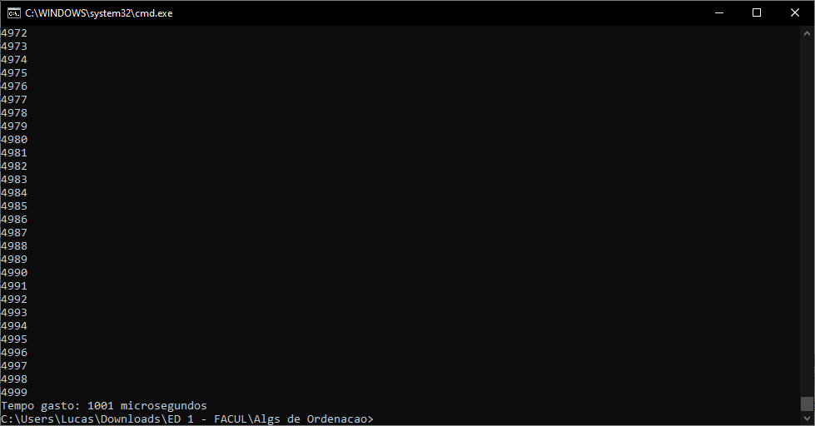

#### ***desordenado25k***

1. 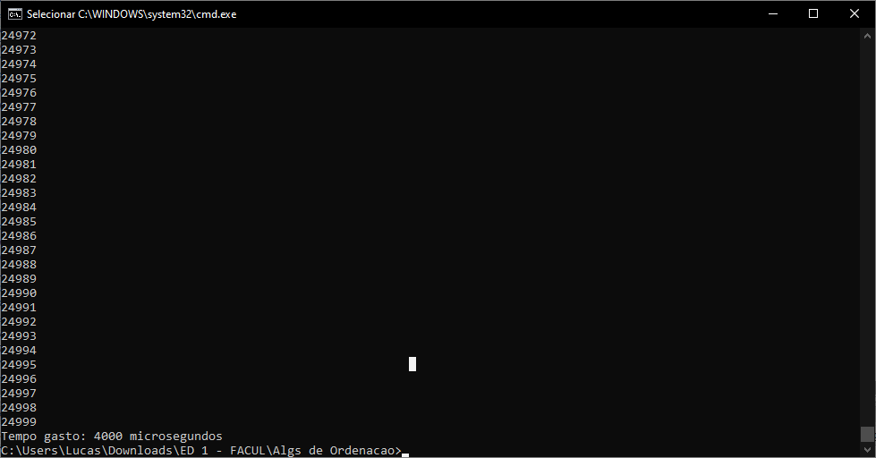
2. 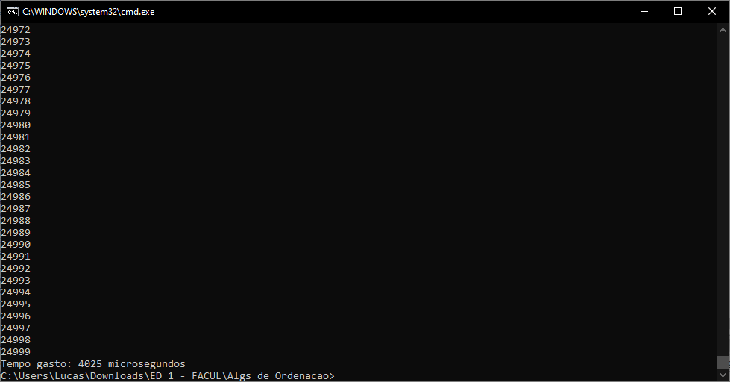
3. 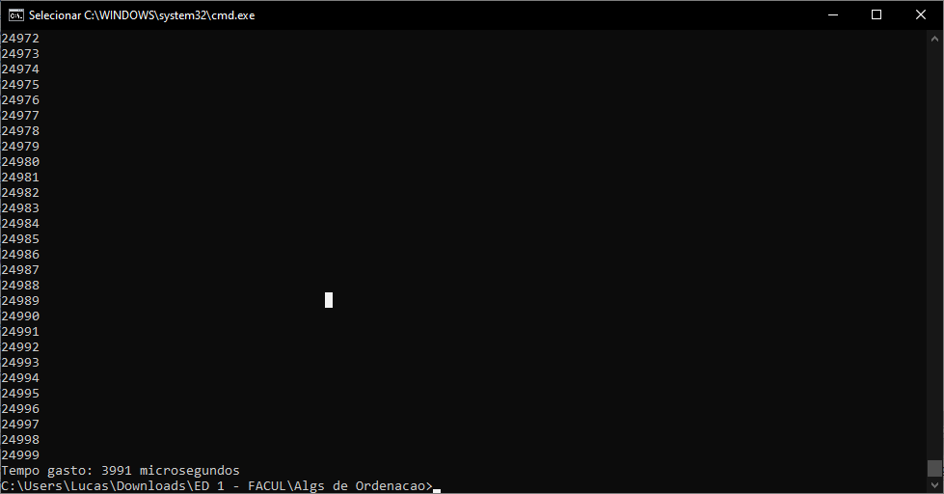
4. 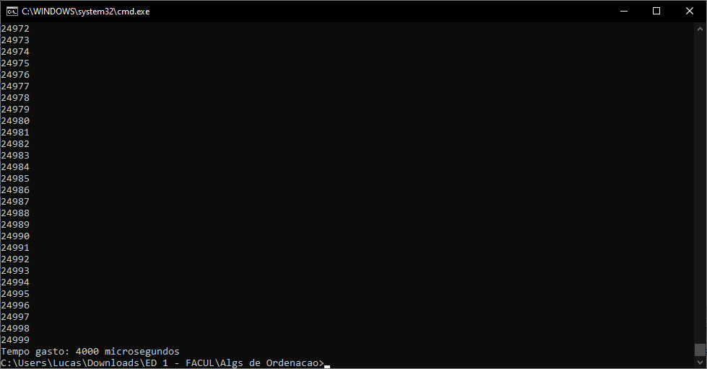
5. 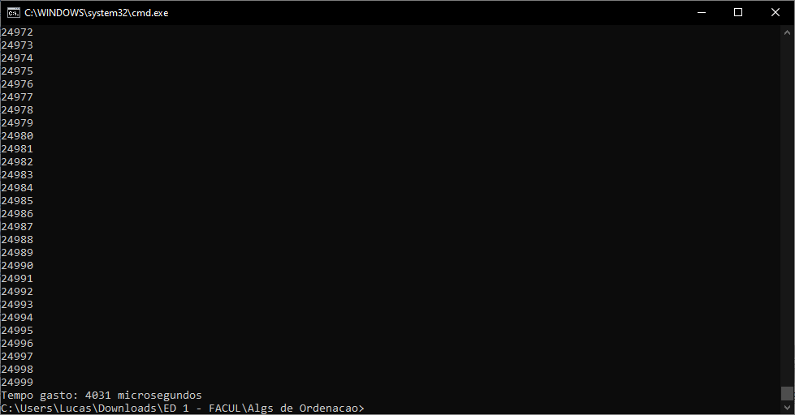

#### ***desordenado125k***

1. 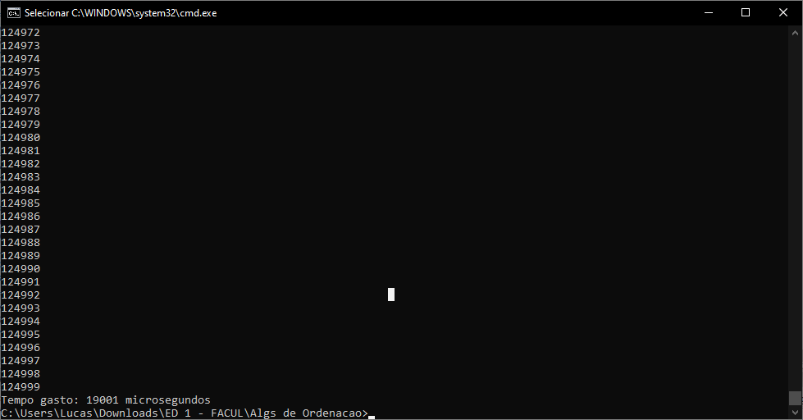
2. 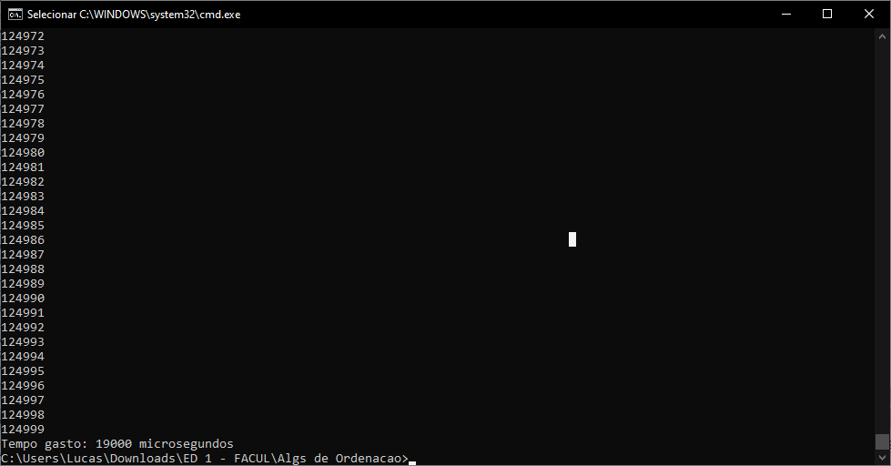
3. 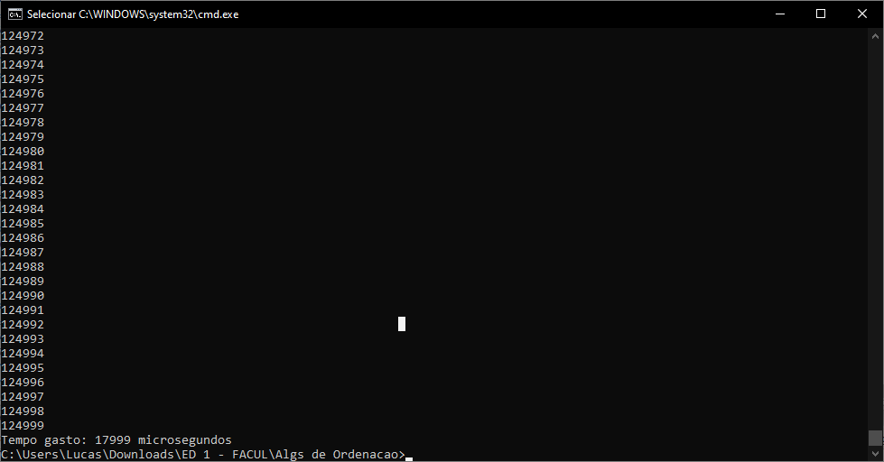
4. 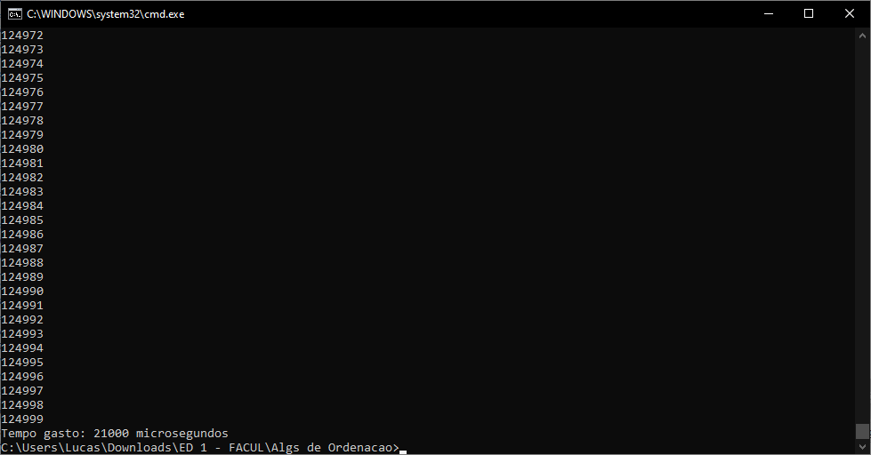
5. 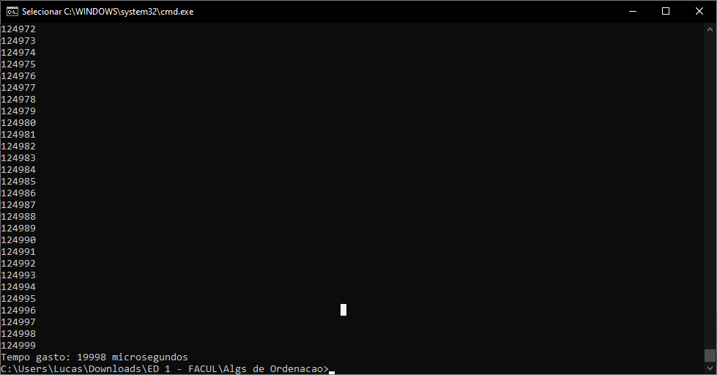

#### ***ordenado5k***

1. 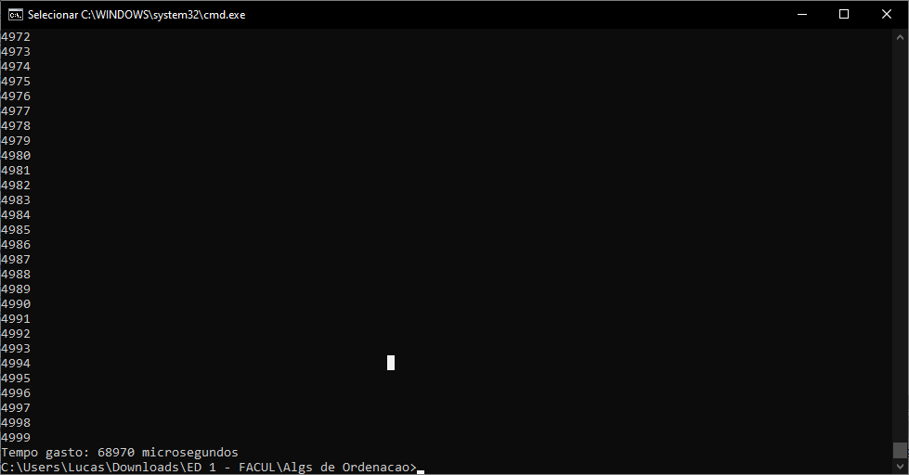
2. 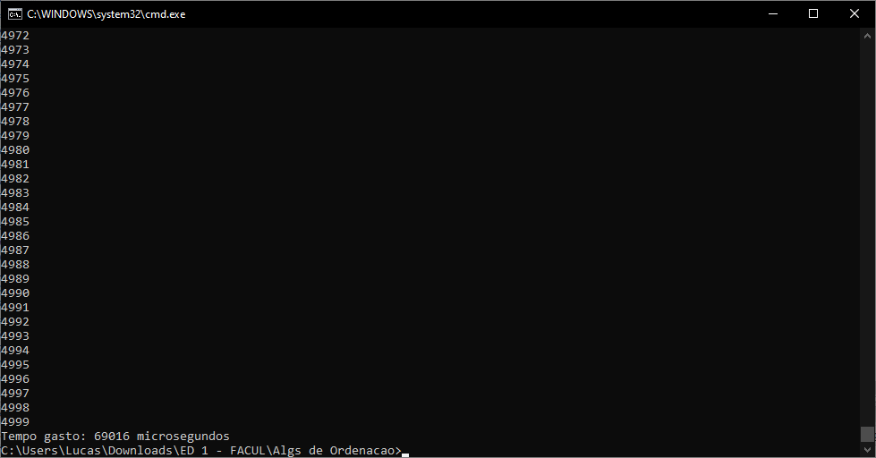
3. 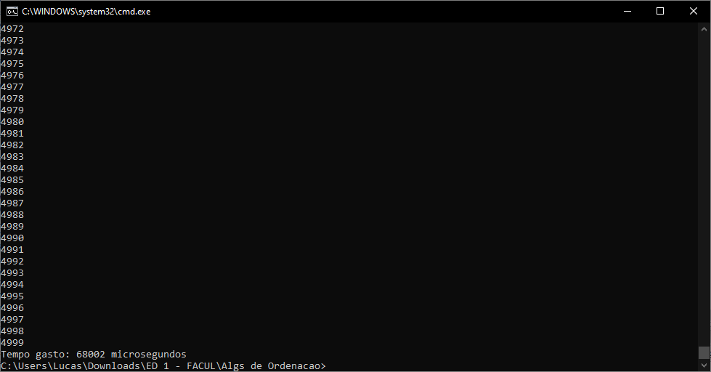
4. 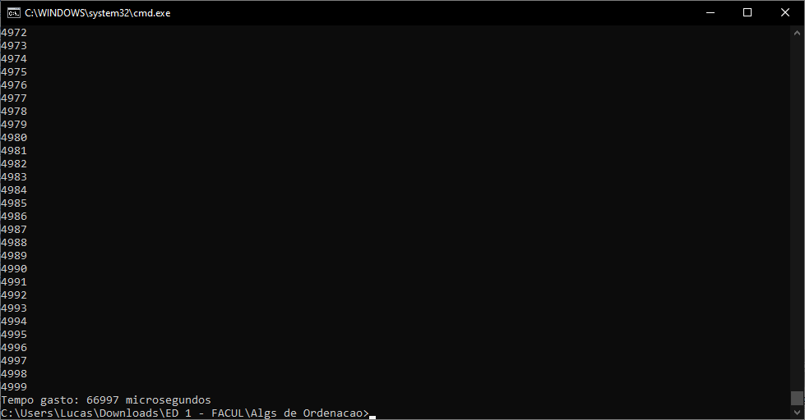
5. 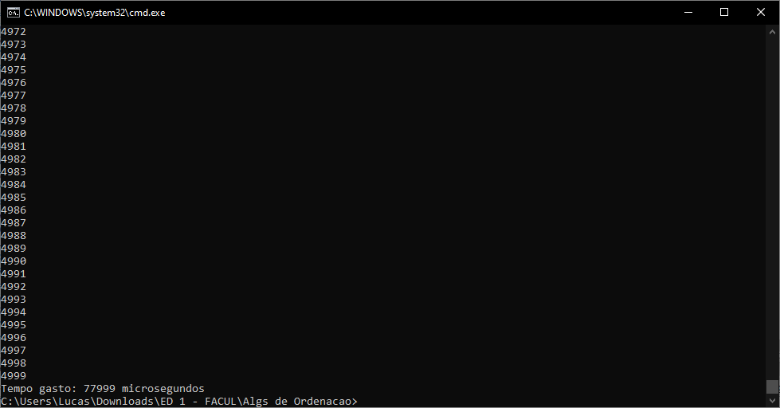

#### ***ordenado25k***

1. 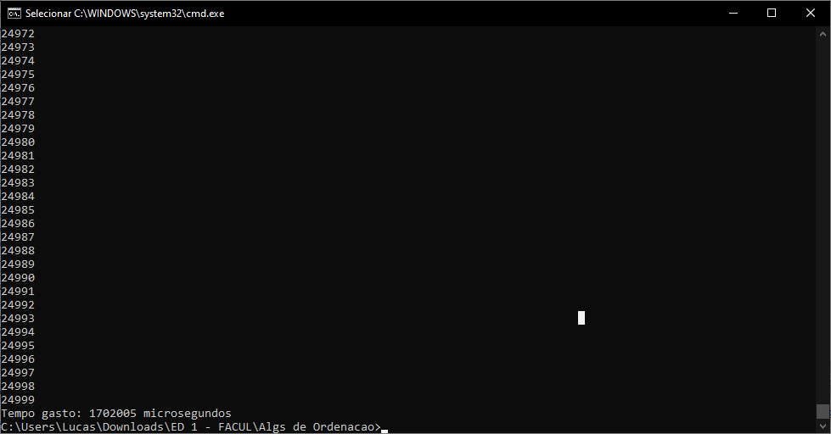
2. 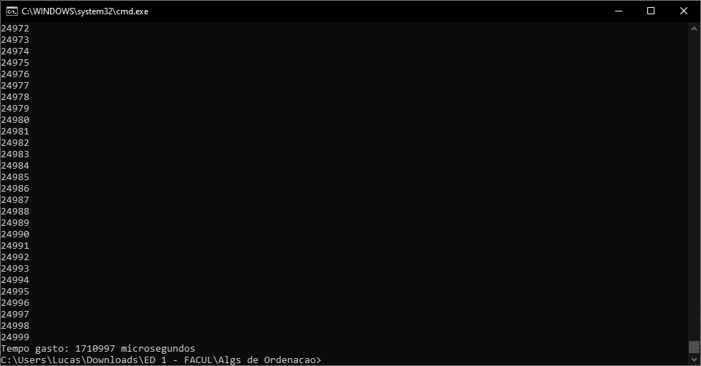
3. 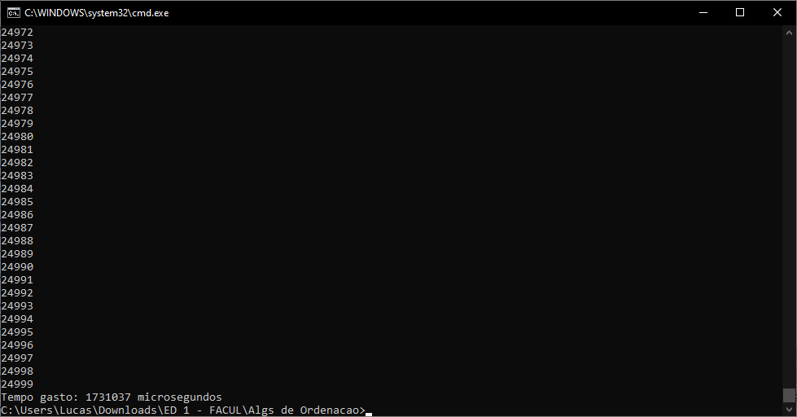
4. 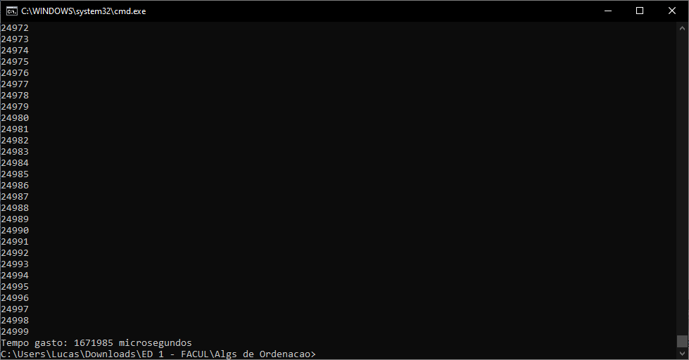
5. 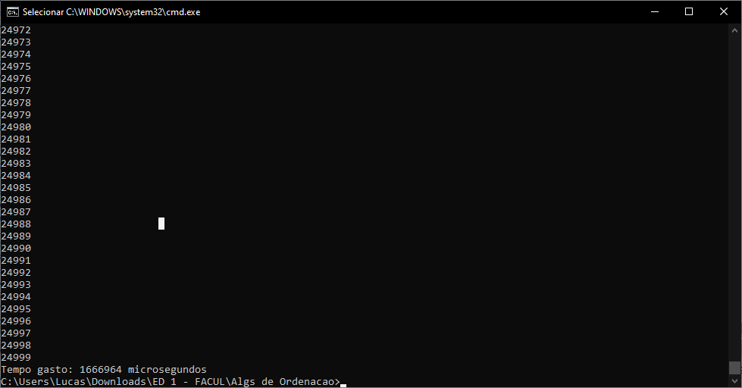

#### ***ordenado125k***

1. d

#### ***ordenadodesc5k***

1. 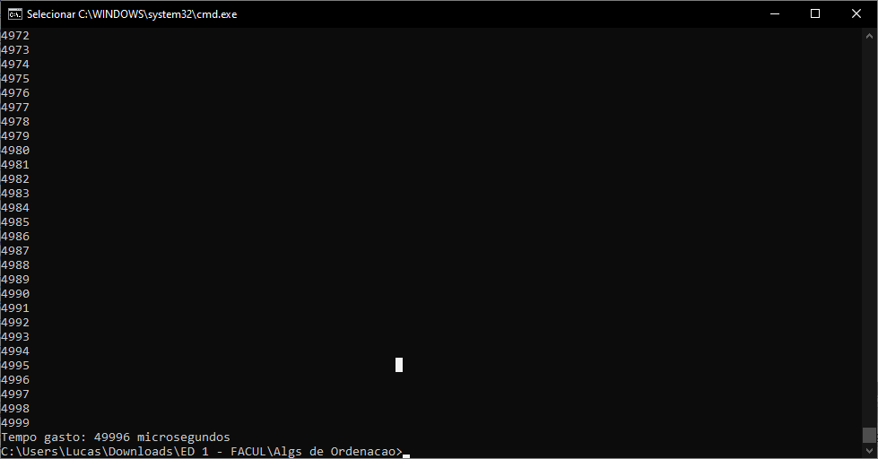
2. 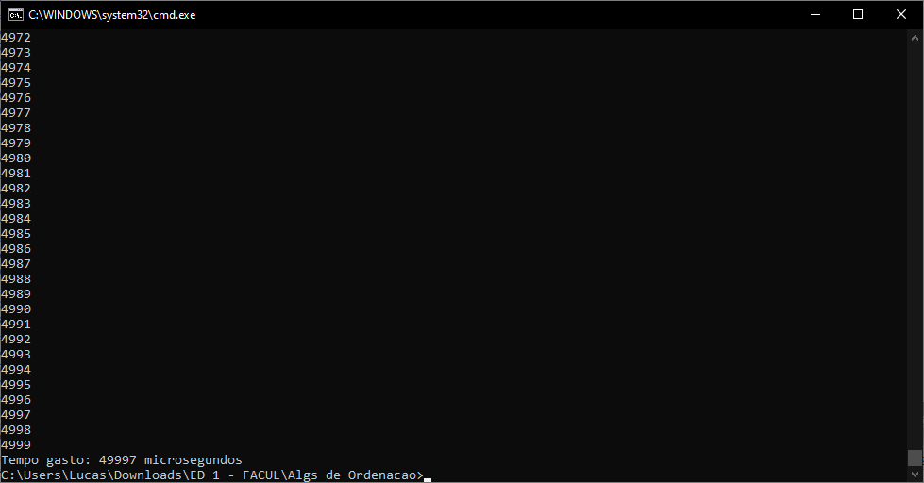
3. 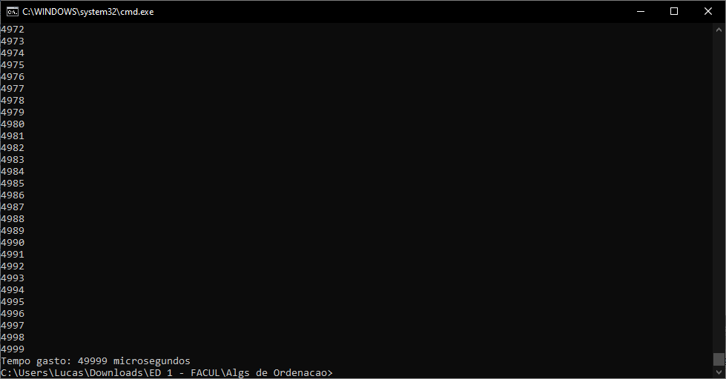
4. 
5. 

#### ***ordenadodesc25k***

1. 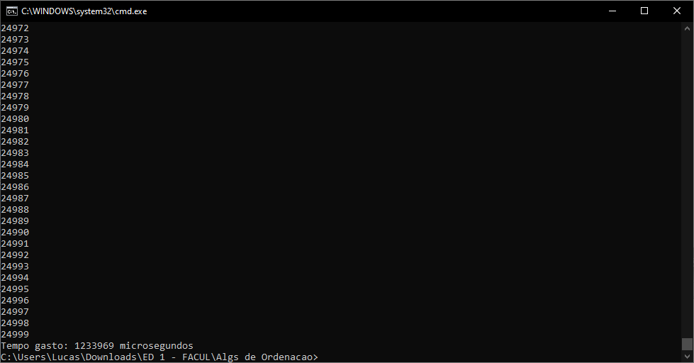
2. 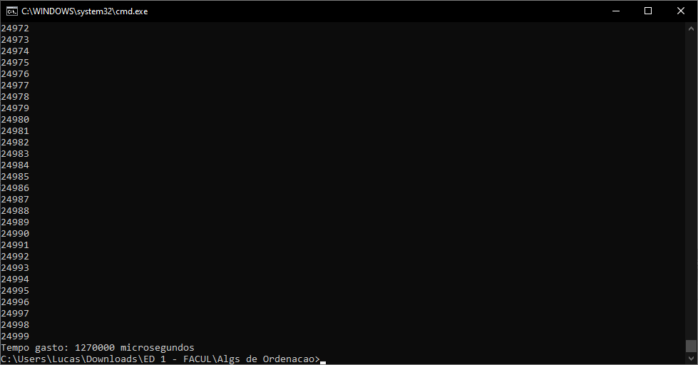
3. 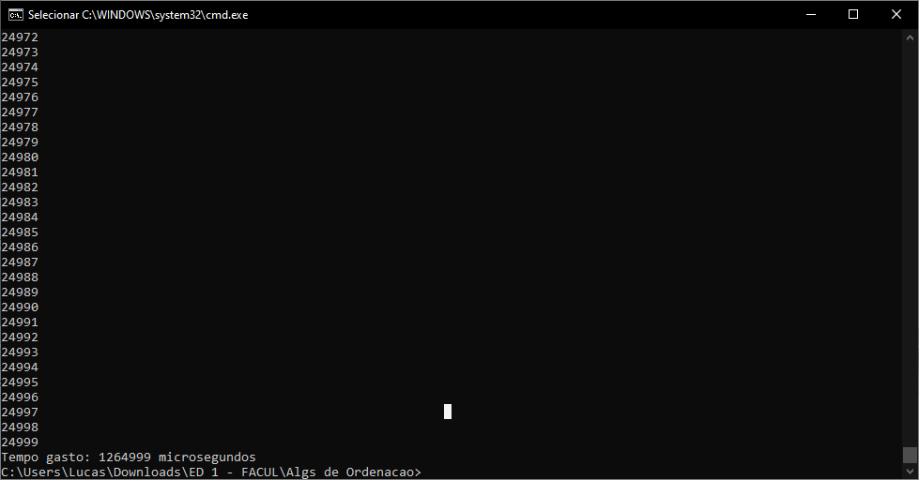
4. 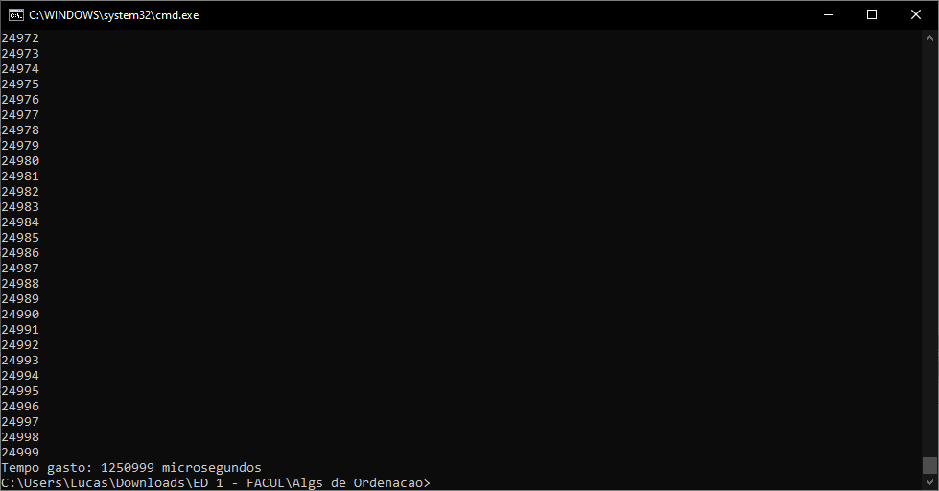
5. 